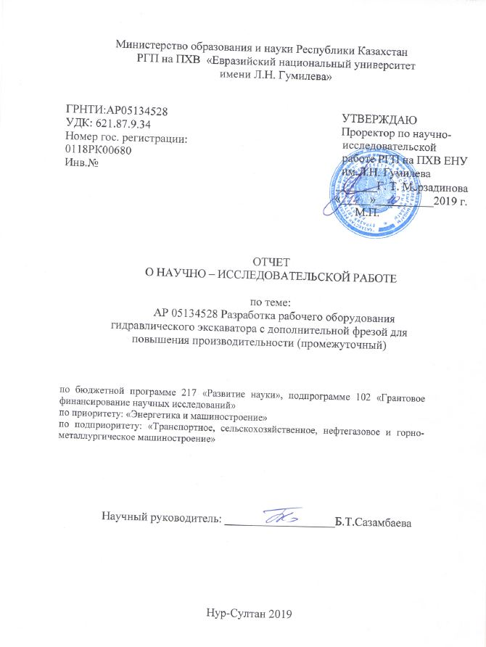

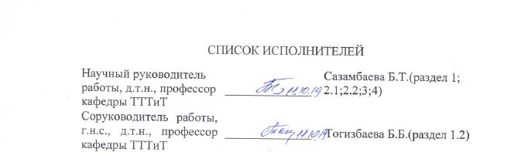

РЕФЕРАТ

Отчет 40 с., 14 рис.,7 табл., 27 источников, 6 прил.

ЭКСКАВАТОР, РАБОЧЕЕ ОБОРУДОВАНИЕ, КОВШ, ДИСКОВАЯ ФРЕЗА, ГРУНТ, АСФАЛЬТОБЕТОН.
Объектом исследования является рабочее оборудование одноковшового экскаватора.
Цель работы – разработка многофункционального рабочего оборудования гидравлического экватора, позволяющего повысить эффективность эксплуатации и конкурентоспособность на рынке на основе применения инновационных технических решений.
Методы системного подхода с использованием элементов структурного анализа, патентного и прочностного анализа, математической статистики и моделирования, метод расчета сил резания дисковой фрезой, инженерного расчета с применением САЕ компьютерной модели рабочего оборудования многоцелевого однокошового гидравлического экскаватора.
Результаты работы и их новизна – разработана математическая модель гидравлического экскаватора с дополнительной фрезой и составлено линейное уравнение динамической подсистемы. Проведено компьютерное моделирование нового рабочего оборудования в 3D.
Изобретение относится к машинам для земляных работ, а именно к рабочему оборудованию однокошового гидравлического экскаватора с дополнительной дисковой фрезой для резания твердого грунта, асфальтобетонного покрытия.
Степень внедрения – получен патент на полезную модель гидравлического экскаватора, проведен параметрический анализ, определены усилия резания, проведено компьюторное моделирование, подготовлен комплект рабочей документации на изготовление рабочего органа одноковшового гидравлического экскаватора.
Рекомендации по внедрению или итоги внедрения результатов НИР – полученные расчеты параметров рабочего оборудования однокошового гидравлического экскаватора и компьютерные модели могут служить методической базой для совершенствования общей теории расчета экскаваторов. Комплект рабочих чертежей будут использованы при изготовлении рабочего оборудования гидравлического экскаватора.
Область применения – конструкции и возможности многофункционального рабочего оборудования однокошового гидравлического экскаватора расширяют ее возможности и делают ее пригодной для ремонта дорог с бетонными покрытиями.
Экономическая эффективность или значимость работы – создание многоцелевого рабочего органа одноковшового гидравлического экскаватора позволяет повысить эффективность ее работы.

РЕФЕРАТ

Есеп 40 бет., 14 сур., 7 кесте, 27 дерек көздер, 6 қос.

ЭКСКАВАТОР, ЖҰМЫС ЖАБДЫҚТАРЫ, ШӨМІШ, ДИСКІЛІ ЖОНҒЫШ КЕСКІШ, ГРУНТ, АСФАЛЬТБЕТОН.
Зерттеу нысаны ретінде бір шөмішті экскаватордың жұмыстық жабдығы болып табылады.
Жұмыстың мақсаты – инновациялық техникалық шешімдерді пайдалану негізінде пайдалану жұмыс тиімділігі мен нарықтағы бәсекеге қабілеттілігін арттыруға мүмкіндік беретін гидравликалық экскаватордың көп функцианалды жұмыс жабдығын әзірлеу.
Жұмысты жүргізудің әдістері – құрылымдық талдау элементтерін қолдана отырып жүйелік тәсілдеме әдістері, патенттік және беріктікке талдау, математикалық статистика және үлгілеу әдістері, дискілік жонғыш кескіштің кесу күштерін есептеу әдісі. Көп мақсатты бір шөмішті гидравликалық экскаватордың жұмыстық жабдығын компьютерлік моделі САЕ – ны қолданумен инженерлік есептеу.
Жұмыстың нәтижесі және оның жаңалығы – гидравликалық экскаватордың жұмыс жабдығының пайдалы моделіне патент алынды.
Қосымша кескіші бар гидравликалық экскаватордың математикалық моделі әзірленді және динамикалық жүйенің сызықтық теңдеуі құрылды. Жаңа жұмыс жабдықтарын 3D – да компьютерлік модельдеу жүргізілді.
Өнертапқыштық жұмыс жер жүмыстары машиналарына қатысты, атап айтқанда, қатты грунтты, асфальтбетон жабындысын кесу үшін гидравликалық экскаватордың жұмыс жабдығының қосымша жонғышы.
Іске асыру дәрежесі – гидравликалық экскаватордың жұмыс жабдығына патент алынды, параметрлік талдау, кесу күштері анықталды, компьютерлік модельдеу жүргізілді, бір шөмішті гидравликалық экскаватордың жұмыс органын жасауға жұмыстық құжаттары ың кешені дайындалды.
Енгізуге арналған ұсынымдар және ҒЗР нәтижелерін іске асыру қорытындылары – бір шөмішті гидравликалық экскаватордың жұмыс жабдықтарының параметрлерін есептеу және компьютерлік модельдеу нәтижелері экскаваторлардың жалпы есептеу теориясын жетілдіруге әдістемелік қор ретінде қызмет атқара алады. Жұмыс сызбалары кешені гидравликалық экскаватордың көпфункционалды жұмыс жабдықтарын дайындау барысында пайдаланылады.
Қолдану саласы – бір шөмішті гидравликалық экскаватордың көпфункционалды жұмыс жабдығының құрылымы мен мүмкіндіктері оның мүмкіндіктерін кеңейтіп, жолдарды бетон жамылғылы жолдарды жөндеуге қолайлы етеді.
Жұмыстың құны немесе тиімділігі – бір шөмішті гидравликалық экскаватордың көпфункционалды жұмыс органын құру оның жұмысының тиімділігін арттыруға және машинаның технологиялық мүмкіндіктерін кеңейтуге мүмкіндік береді.
СОДЕРЖАНИЕ

ВВЕДЕНИЕ 7
1 РАСЧЕТ РАБОЧИХ ПАРАМЕТРОВ ДОПОЛНИТЕЛЬНОГО ОБОРУДОВАНИЯ ГИДРАВЛИЧЕСКОГО ЭКСКАВАТОРА 8
1.1 Расчет дорожного покрытия при обработке режущими дисками экскаватора 8
1.2 Классификация грунтов по трудности разработки и вариации прочности 10
1.3 Требования к расчету землеройных машин 15
1.4 Описание патента на полезную модель рабочего оборудования гидравлического экскаватора 16
1.5 Параметрический анализ дисковой фрезы 18
2 КОМПЬЮТЕРНЫЙ РАСЧЕТ ДИНАМИЧЕСКОЙ НАГРУЖЕННОСТИ ЭЛЕМЕНТОВ РАБОЧЕГО ОБОРУДОВАНИЯ 22
2.1 Математическое моделирование работы гидравлического экскаватора 22
2.2 Построение расчетной схемы одноковшового экскаватора 26
2.3 Исследование напряженного состояния режущего диска 28
3 МЕТОДИКА ИССЛЕДОВАНИЯ МНОГОЦЕЛЕВОГО РАБОЧЕГО ОБОРУДОВАНИЯ ГИДРАВЛИЧЕСКОГО ЭКСКАВАТОРА 31
4 КОМПЛЕКТ КОНСТРУКТОРСКОЙ ДОКУМЕНТАЦИИ НА РАБОЧЕЕ ОБОРУДОВАНИЕ 35
ЗАКЛЮЧЕНИЕ 37
СПИСОК ИСПОЛЬЗУЕМЫХ ИСТОЧНИКОВ 39
ПРИЛОЖЕНИЕ А 41
ПРИЛОЖЕНИЕ Б 45
ПРИЛОЖЕНИЕ В 46
ПРИЛОЖЕНИЕ Г 48
ПРИЛОЖЕНИЕ Д 99
ПРИЛОЖЕНИЕ Е 101

ОПРЕДЕЛЕНИЯ, ОБОЗНАЧЕНИЯ И СОКРАЩЕНИЯ

В настоящем отчете о НИР применяют следующие термины с соответствующими определениями.
Компьютерное моделирование – метод решения задачи анализа или синтеза процесса копания рабочим оборудованием экскаватора на основе использования ее компьютерной модели.
Рабочее оборудование – включает стрелу, рукоять, ковш и дополнительные рабочие органы.
Резание – процесс отрыва грунта твердой породы от основной массы.
Экскаватор (от лат. excavo – «долблю, вынимаю») – основной тип землеройных машин, оснащённых ковшом. Основным назначением является разработка грунтов (горных пород, полезных ископаемых) и погрузка сыпучих материалов.
НИР – научно– исследовательская работа.
ПП – программные продукты.
РОЭ – рабочее оборудование экскаватора.

ВВЕДЕНИЕ

Опыт европейских стран показывает, что развитие дорожной сети и транспортной инфраструктуры определяет интенсивность экономических связей и является одним из важнейших условий развития экономики страны. Активный рост экономики государства может быть ограничен и даже остановлен инфраструктурными ограничениями, в основе которых лежит низкое качество дорог и низкая пропускная способность инфраструктурных объектов дорожной сети (мостов, тоннелей). В большинстве развитых стран, в том числе в Германии, Японии, США, формирование сети автомобильных дорог осуществлялось в рамках долгосрочных государственных программ, устанавливающих показатели развития дорожной сети и соответствующие этим показателям объемы финансирования.
Евросоюз рассматривает вопросы формирования трансъевропейской дорожной сети и соответствующей транспортной инфраструктуры с возможностью интеграции в нее новых стран – членов ЕС. Приоритетные проекты развития дорожной сети финансируются за счет государства или при участии государства, в том числе в рамках проектов государственно – частного партнерства. Быстрый рост объемов дорожно – строительных работ требует не только дальнейшего укрепления производственной мощности строек, но и полного рационального использования техники, существенного улучшения организации и технологии строительства. Снижение стоимости, повышение качества и сокращение сроков строительства во многом зависят от организации дорожно – строительных работ. Наиболее полно этим требованиям отвечает поточный метод организации строительства.
В современной практике строительства наиболее массовым являются механические методы разрушения грунтов и асфальтобетона. Преимущества механических методов заключаются в автономности применяемых машин в сравнительно низкой энергоемкости процесса разрушения. Физическая сущность метода заключается в механическом нарушении структурного состояния твердого тела при воздействии на него рабочего инструмента. Изучением проблем механического разрушения и разработки грунтов и асфальтобетона занимаются многие ученые, в том числе и в Казахстане. В настоящее время создано большое количество машин, которые эффективны при больших объёмах работ, но следует отметить, что попытка повысить эффективность рабочего оборудования только за счет увеличения мощности базовых машин не приводят к желаемому результату. В связи с этим перспективным направлением повышения производительности экскаваторов является создание многоцелевых рабочих оборудований.

1 РАСЧЕТ РАБОЧИХ ПАРАМЕТРОВ ДОПОЛНИТЕЛЬНОГО ОБОРУДОВАНИЯ ГИДРАВЛИЧЕСКОГО ЭКСКАВАТОРА

1.1 Расчет дорожного покрытия при обработке режущими дисками экскаватора

Поточный метод организации строительства – это такой метод, при котором все работы выполняют передвижные специализированные дорожно – строительные подразделения (звенья), движущиеся по дороге одно за другим в непрерывной технологической последовательности с заданной средней скоростью, обеспечивающей согласованность всего потока [1]. В результате такого последовательного движения в заданный период заканчивается строительство участка дороги, готового к вводу в эксплуатацию. В основе организационной структуры строительства при поточном методе лежит комплексный поток. Комплексный поток состоит из специализированных дорожно – строительных подразделений, каждое из которых выполняет отдельный вид работ.
Совершенствование организации дорожных работ, строительство подземных, инженерных коммуникаций требует применения многопрофильных дорожных машин.
Учитывая постоянную потребность в проведении поисковых и научно – исследовательских работ, направленных на решение данных задач по совершенствованию рабочих органов землеройно – дорожных строительных машин, в том числе и одноковшовых экскаваторов путем внедрения дополнительных рабочих органов нами проводятся определенные работы в этом направлении.
Анализ отечественного и зарубежного опыта расчёта жёстких, дорожных одежд с асфальтобетонным покрытием также показывает, что существует устойчивая мировая тенденция постоянного совершенствования теории расчёта дорожных конструкций, основанной на новых, приобретенных знаниях в области нагружения дорожной одежды, физико – механических свойств материалов, на развитии компьютерной (вычислительной техники) и программных комплексов, а также на более глубоком понимании работы реальной автомобильной дороги как единого целого.
Расчёт цементобетонных покрытий на основе теории упругости впервые был разработан американским учёным Уэстенгардом, в котором применялась модель Фусса – Винклера, предложенная отечественным учёным Фуссоми характеризующаяся коэффициентом постели. Наряду с Уэстенгардом ценный вклад в теорию расчёта внесли такие зарубежные учёные, как Брэдбери, Харджер, Ольдер, Вильямс, Вильсон и другие. Модель Фусса – Винклера удобна с позиции её применимости, так как требуется только один параметр грунта –коэффициент постели, или коэффициент пропорциональности между прикладываемой нагрузкой и перемещением грунта. Особенностью этой модели является локальная упругая деформация грунта под нагрузкой, т.е. деформация грунтового массива происходит непосредственно под нагрузкой. Такое явление хорошо описывает происходящее с грунтовым массивом в переувлажнённом состоянии и, как показывают исследования, может быть использовано при влажности, когда распределительная способность грунтового основания незначительна. Коэффициент постели определяется по следующей зависимости (модель Фусса – Винклера с коэффициентом постели K):

К=Pkl (1.1)

где P–интенсивность давления, МПа;
l–перемещение, см.

Работы и исследования по вопросам жёстких дорожных одежд с асфальтобетонным покрытием (комбинированных конструкций) были проведены в 1980 – 2010 гг. на территории СНГ. Наиболее интересными работами являются труды Н.Н. Иванова, В.Ф. Бабкова, И.А. Медникова, А.М. Богуславского, В.С. Орловского, В.А. Чернигова, С.В. Коновалова, Е.Г. Чистякова, В.Е. Тригони, Т.А. Лищицкой, А.И. Юрченко, Ю.А. Агалакова и других для вскрытия дорожных покрытий [3].
В мировой практике применяются два метода восстановления дорожного покрытия с использованием материала срезаемых слоев покрытия. При первом методе материал срезаемых слоев повторно используется в стационарно смесительной установке. При втором методе – непосредственно на месте, т.е. на участке производства ремонтных работ. Основной операцией первого метода является фрезерование с целью устранения дефектного слоя покрытия. Этот процесс имеет ряд недостатков, потеря материала или нарушение стабильности в слое износа и выравнивающем слое, а также нарушение геометрии дорожного полотна. При этом производится оздоровительный ремонт по устранению келейности, клиновое фрезерование для обеспечения водоудаления, профильное фрезерование для коррекции поперечных уклонов или вмятин в слое износа.
Фрезерование также успешно используется в тех случаях, когда площади ремонтируемых участков незначительны, они удалены друг от друга, для выемки поясов вдоль бордюрных камней, при ремонте покрытий мостов. Фрезерование может осуществляться как с предварительным разогревом поверхности дорожного слоя (горячее фрезерование), так и без него (холодное фрезерование). Холодное фрезерование осуществляется при механическом способе разрушения асфальтобетонных покрытий, которое отличается высокой производительностью. За один проход фрезеровочной машины срезается слой дорожного полотна на глубину 150 мм при ширине срезаемого слоя от 300 до 4200 мм. Удаленный материал хорошо засыпается в ковш, транспортируется и разгружается. Проведенные научно– изыскательские работы в ДорНИИ говорят о целесообразности применения этих машин, оснащенных твердосплавными режущими элементами.
Существующие землеройные машины рассчитаны на разработку 1 – 4 категории с прочностью σ_{сж}=40 – 60 Н/см², прочность асфальтобетонных покрытий в зависимости от температуры, гранулометрического состава составляет 600 – 2200 Н/см².
Совершенствование рабочих органов землеройной машины, позволяющие расширить технологические возможности гидравлического экскаватора с ковшом оснащает его комплектом сменных быстро схватываемых рабочих органов.
В связи с этим на кафедре ТТТиТ ЕНУ им. Л.Н. Гумилева проводятся исследовательские работы в этом направлении, нами предложена конструкция многоцелевого рабочего оборудования мини гидравлического экскаватора (рисунок 1).

1.2 Классификация грунтов по трудности разработки и вариации прочности

Физико – механические и физические свойства грунтов оказывают существенное влияние на конструкцию земляного полотна, способы производства работ и, в конечном итоге, на стоимость всей автомобильной дороги. Грунты, используемые для возведения насыпей, разделяют на четыре основные группы: скальные, добываемые путем разрушения естественных сплошных или трещиноватых скальных массивов; крупнообломочные, залегающие в естественных условиях в виде аллювиальных и делювиальных отложений; песчаные; глинистые [2,3,4].
По своим физико – механическим свойствам грунты, залегающие в верхней толще земной коры, подразделяют:
1. Щебенистый грунт – неокатанные остроугольные разрушенные горные породы размером частиц до 200 мм и насыпной плотностью 1750...1900 кг/м³, естественной влажностью 2...6% и коэффициентом разрыхления 1,3...1,4.
2. Гравелистый грунт – обломочная горная порода, состоящая из несцементированных окатанных зерен размером до 70 мм. Окатанные частицы от 70 до 200 мм принято называть галькой. Насыпная плотнсть гравелистого грунта достигает 1700...1900 кг/м³, естественная влажность – 2...8% и коэффициент разрыхления – 1,14...1,28.
3. Песок – рыхлая горная порода, состоящая из обломков различных минералов и пород в виде зерен диаметром от 0,12 до 5 мм. Песок подразделяют на крупный с преобладанием фракции 0,5...5 мм, средний с преобладанием фракции 0,25...0,5 мм; мелкий с содержанием частиц 0,1...0,25 мм более 50%. Песок, в котором преобладает фракция менее 0,1 мм, называют пылеватым. Насыпная плотность песка – 1500... 1600 кг/м³, естественная влажность – 8...12% и коэффициент разрыхления – 1,0...1,1.
4. Супесь – грунт, содержащий от 30 до 50% песчаных частиц. Насыпная плотность 1500...1600 кг/м³, естественная влажность – 10...15%, коэффициент разрыхления – 1,2...1,3, число пластичности – 1...7.
5. Глина представляет собой силикат, содержащий глинозем, кремнезем, примеси песка, извести и др., а также химически связанную воду. Глина содержит частиц мельче 0,005 мм более 30%. При содержании в глине частиц мельче 0,005 мм более 60%, ее называют тяжелой. Плотность глины при естественной влажности – 20...30% составляет 1500...1600 кг/м³. Коэффициент разрыхления – 1,15...1,30. Число пластичности, в зависимости от содержания глинистых частиц – 17...27.
6. Суглинок – грунт, содержащий от 10 до 30% глинистых частиц. Плотность суглинка при естественной влажности 14...19% составляет от 1500 до 1600 кг/м³. Коэффициент разрыхления изменяется в пределах от 1,2 до 1,3.
7. Растительный грунт имеет в своем составе гумуса от 4 до 22%. По механическим свойствам приближается к тяжелым суглинкам. Плотность растительного грунта при влажности 20...25% составляет 1200...1300 кг/м³, а коэффициент разрыхления – 1,3...1,4 [1]. Пригодность грунта для сооружения земляного полотна определяется его дорожно – строительными свойствами (таблица 1).

Таблица 1– Классификация грунтов по их дорожно – строительным свойствам
Вид грунта | Распределение частиц по крупности, % от массы сухого грунта | Содержание песчаных частиц, % от массы сухого грунта | Число пластичности | Пригодность грунтом для отсыпки землянок) полотна
Крупнообломочные:
Щебенистый (неокатанные частицы) | Крупнее 10 мм, более 50 % | – | – | Весьма пригоден
Гравелистый (окатанные частицы) | То же | – | – | То же
Древесный (при преобладании окатанных частиц – гравелистый) | Крупнее 2 мм, более 50 % | – | – | –
Песок гравелистый | Крупнее 2 мм более 25 % |  |  | Весьма пригоден
Песок крупный | Крупнее 0,5 мм более 50 % | – | – | Пригоден

Из литературы известно, что трудность разработки грунтов зависит от их прочности. Интегральная прочность грунтов наиболее просто оценивается по числу С ударов динамического плотномера (ударника) ДорНИИ, необходимых для погружения его наконечника в испытываемый грунт: на основе определения числа С, которая определяется по классификации по А.Н. Зеленина по трудности разработки МСП. Шкала категорий трудности разработки грунтов, построенная им по геометрической прогрессии со знаменателем 2:

С₁ = С₁⋅2^{i– 1} (1.2)

где i – категория трудности разработок и грунта;
С₁ – среднее число ударов плотномера для грунта I категории. Фрагмент шкалы приведен в таблице 2.
Таблица 2 – Классификация грунтов по трудности разработки (по А.Н. Зеленину)
Категория грунта i | I | II | III | IV | V | VI | VII | VIII
Среднее значение С | 3 | 6 | 12 | 24 | 48 | 96 | 192 | 384

Здесь глинистые и песчаные грунты V категории и выше относятся к мерзлым грунтам, трудность разработки которых (и полускальных, и скальных) ввиду высокой трудоемкости применения ударника ДорНИИ, удобнее оценивать по времени бурения 1 м шпура [5,6,9].
Имеется тесная связь показателя прочности грунта по числу С с другими показателями прочности, например сопротивлением одноосному сжатию, МПа:

$σ_{0}=C/{30}$ (1.3)

что подтверждает ранее установленную общую закономерность: если один материал прочнее другого по какому – либо одному параметру, то он прочнее его и по другому.
На основе статистической обработки показателей прочности широкой гаммы грунтов получена общая зависимость коэффициента вариации прочности Ψ_{c} ( Ψ_{a}) от прочности грунтов I – V категорий (рисунок 1), которая хорошо стыкуется с данными Л.Т. Барона для горных пород и полезных ископаемых. Коэффициентом вариации случайной величины является отношение ее среднеквадратичного отклонения к математическому ожиданию

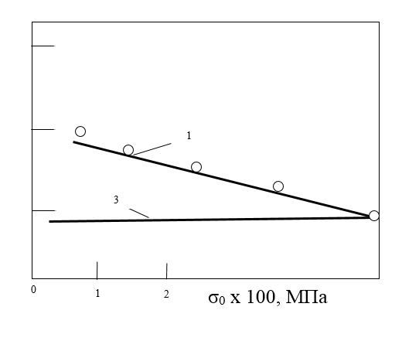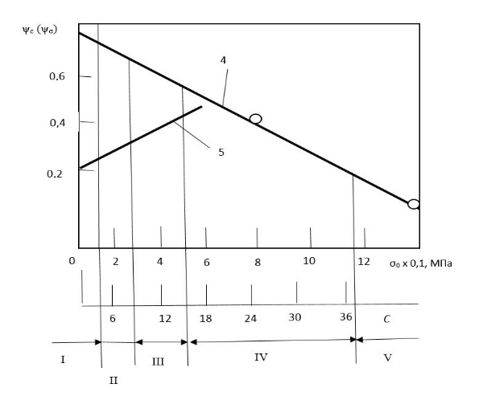

Рисунок 1– Изменение коэффициентов вариации Ψ_{c} ( Ψ_{a}) прочности грунтов и горных пород в зависимости от прочности С (а_{П}): 1 – для крепких пород – по Л.И. Барону; 2 – для известняков – по М.И. Гальперину; 3 – для горных пород и полезных ископаемых; 4 и 5 – для грунтов I– V категорий.

С повышением прочности грунтов I – V категорий коэффициент вариации их прочности снижается примерно от 0,8 до 0,2. Однако для глинистых грунтов I – III категорий, по мере их увлажнения, данная зависимость носит противоположный характер (коэффициент Ψ_{c} уменьшается со снижением прочности таких грунтов). В связи с этим для грунтов I – III категорий, имеющих при равной прочности различные значения Ψ_{c} ввиду разной природы прочности, могут потребоваться существенно разные объемы испытаний грунтов с заданной точностью и достоверностью. При этом следует заметить, что при высоких значениях коэффициентов вариации прочности (более 0,3) исключается использование нормального закона распределения и применяется логарифмически нормальный закон, когда нормально распределена не плотность вероятностей величин, а их логарифмы. Логарифмически нормальный закон в отношении прочности любых материалов является более общим, однако при малых значениях Ψ_{a} (0,1 и менее, например, для сталей) в расчетах удобнее применять нормальный закон [6].
Изменение грунтовых условий эксплуатации МСП в строительстве носит случайный характер, что требует вероятностного подхода к оценке распределения грунтов по трудности разработки – грунтового фона эксплуатации МСП, знание которого необходимо при проектировании этих машин, определении выпуска сменного оборудования, прогнозировании технико– экономической эффективности МСП и решения ряда других задач.
Вероятностная оценка грунтовых условий работы MСП (таблица 3) взята на основе статистического анализа массива экспериментальных данных, полученных в ЦНИИСе во время испытаний МСП на строительных объектах в различных районах, что позволило учесть разновидности грунтов широкого диапазона, относящихся по трудности разработки к I – V категориям [2].

Таблица 3 – Оценка грунтовых условий работы MСП
Характеристика | С | Влажность грунта, % | Объемная масса грунта А, т/м³
Диапазон изменения | 1– 45 | 2– 30 | 1,15– 2,35
Математическое ожидание | 9 | 14,7 | 1,83
Объем выборки | 2600 | 2000 | 1600

В итоге было получено распределение грунтов по трудности их разработки С в строительстве (таблица 4).

Таблица 4 – Распределение грунтов по трудности разработки
Категория грунта | I | II | III | IV | V
Среднее значение С | 3 | 6 | 12 | 24 | 48
Вероятность появления | 0,20 | 0,48 | 0,20 | 0,11 | 0,01

Такое распределение может быть аппроксимировано логарифмически нормальным законом распределения (рисунок 2), которое, как было отмечено, является общим и для распределения прочностных показателей различных материалов.
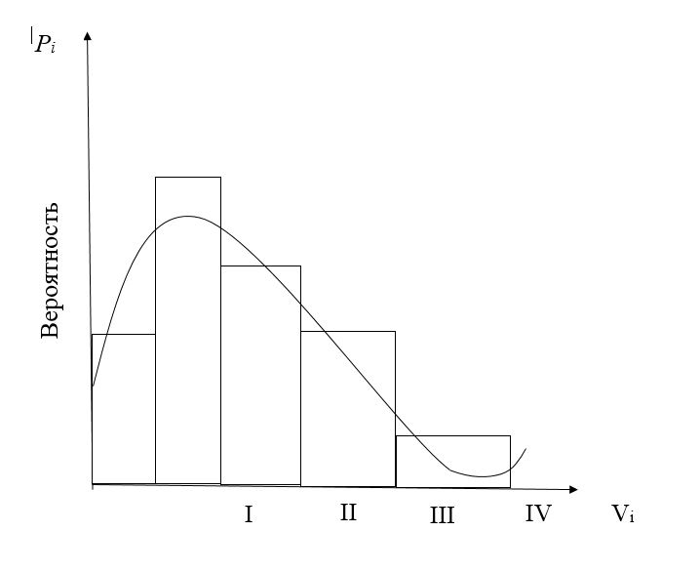
Рисунок 2 – Распределение грунтов I– V категорий по трудности разработки в строительстве (логарифмически нормальный закон).

Знание закона распределения прочностных показателей грунтов в забоях а также закономерностей изменения коэффициента вариации этих показателей в зависимости от величины прочности грунтов, позволяет построить номограмму для определения необходимых объемов измерении из прочности с заданной точностью и достоверностью.
Можно составить характеристику некоторого условного «среднего» грунта, разрабатываемого в строительстве.
Число С..................................................................................9
Прочность на одноосное сжатие, МПа...............................0,3
Влажность, %........................................................................15
Объемная масса, т/м³.......................................…………….1,85
Коэффициент трения грунта по грунту..............................1,0
Коэффициент трения грунта по стали................................0,7

Величины математического ожидания числа С = 9 и Δ = 1,85 т/м³ характеризуют некоторые средние грунтовые условия работы машин на границе грунтов II – III категорий. Исходя из данных А.Н. Зеленина [2], при влажности примерно 15% такие показатели характерны для грунтов типа средних суглинков.
Эти данные рекомендуется использовать как наиболее вероятные при расчетах СДМ (землеройных машин) и выборе места для проведения их сравнительных испытаний.

1.3 Требования к расчету землеройных машин

Общие требования к расчету МСП изложены на основе разработанного во ВНИИстройдормаш руководящего нормативного документа (РД), распространяющегося на одноковшовые экскаваторы, бульдозеры, тракторные рыхлители (бульдозерно – рыхлительные агрегаты), скреперы, одноковшовые погрузчики, автогрейдеры, манипуляторы бетононасосов[7].
Расчет машины производится в целях обеспечения ее прочности в рабочем и нерабочем состояниях.
Рабочим считают состояние, в котором машина или ее части производят работу или перемещаются с помощью собственных механизмов.
Расчет машины должен содержать проверки:
• прочности металлоконструкций и механизмов на однократное действие наибольших нагрузок;
• устойчивости против опрокидывания;
• на усталость элементов металлоконструкций и механизмов.
Исходные данные для расчета должны соответствовать параметрам, указанным в конструкторской и эксплуатационной документации на машину, входящую в перечень РД. При этом для обеспечения прочности необходимо, чтобы выполнялось неравенство:

$K_{0}≤m_{0}R_{p}$ (1.4)

где К₀ – коэффициент перегрузки для данной машины, напряжение (нормальное или касательное) от действующих нагрузок, МПа;
Rp – расчетное сопротивление, МПа, равное меньшему их двух значений. 0,8 от предела прочности;
m₀ – коэффициент условий работы, определяемый по формуле:

$m_{0}=m_{1}m_{2}$ (1.5)

в которой т1 – коэффициент ответственности для данной машины (в неоговоренных случаях равный 1);
т2 – коэффициент, учитывающий особенности работы и полноту расчета элемента конструкции (равный или менее 1) [8].

Для исключения усталостного разрушения обязательно выполнение неравенств:

$σ_{n}≤R_{v}$ (1.6)

$τ_{n}≤m_{0}R_{vs}$ (1.7)

где $σ_{n}$, $τ_{n}$ – нормальное и касательное напряжения, приведенные к симметричному циклу, МПа;
Rv, Rvs – расчетные сопротивления усталости соответственно при растяжении, сжатии, изгибе, сдвиге, Мпа [11].

Расчетное напряжение, МПа, в элементе определяется по формуле:

$σ_{1}=σ_{1}K_{1}\sqrt[m]{\frac{NK_{p}}{2∙{10}^{6}}}$ (1.8)

Совершенствование рабочих органов землеройной машины, позволяющие расширить технологические возможности гидравлического экскаватора с ковшом требует его оснащения комплектом сменных быстро схватываемых рабочих органов.
В связи с этим на кафедре ТТТиТ ЕНУ им. Л.Н.Гумилева проводятся исследовательские работы в этом направлении.
Нами предложена конструкция многоцелевого рабочего оборудования мини гидравлического экскаватора, рисунок 3.

1.4 Описание патента на полезную модель рабочего оборудования гидравлического экскаватора

Изобретение относится к землеройной технике, а именно к рабочему оборудованию гидравлических экскаваторов, предназначенное для резания твердого грунта, взламывания асфальтобетонных покрытий при ремонте дорог, подземных коммуникаций, снятия разрушенного асфальтного покрытия, очистки завалов при чрезвычайных ситуациях (землетрясениях и сели) и др.
Аналогом на рабочее оборудование гидравлического экскаватора является патент [№2163952,7Е 02 F3/28, Бюл. № Патент РФ 7,2001], включающий рукоять, поворотный рычаг, гидроцилиндр управления, рыхлительный зуб, двуплечий рычаг, на одном конце которого с возможностью свободного вращения установлены дисковые ножи, а другой посредством шарнирной тяги связан с поворотным рычагом.
Недостатком такого оборудования является сложность конструкции привода рабочих органов и высокая энергоемкость разработки асфальтобетонного покрытия по причине его разрушения по всей ширине траншеи зубьями рыхлителей.
Технической задачей предложенной полезной модели являются: повышение производительности гидравлического экскаватора, увеличение срока службы работы рабочего органа, снижение абразивного износа ножей ковша, снижение энергетических и эксплуатационных расходов.
Техническим результатом, обеспечиваемым при введенной совокупности признаков является улучшение качества обработки грунта, снятия асфальтобетона дополнительными режущими дисками посредством рычага и гидродвигателя, осуществляющего процесс резания грунта передними гранями режущих дисков.
Технический результат достигается тем, что рабочее оборудование гидравлического экскаватора, включает рукоять, гидроцилиндры, ковш, дополнительный рабочий орган в виде прикрепленных к рукояти режущих дисков, имеющих зубчатые режущие кромки, установленные с возможностью вращения за счет встроенного гидродвигателя, обеспечивающего вращение режущих органов для резания грунта или асфальтобетона. При этом износ ножей ковша уменьшается, вследствие того, что они в основном контактируют с уже разрушенным грунтом или значительно ослабленными от воздействия режущими дисками. После нарезания твердой части грунта, рычаг с помощью гидроцилиндра поднимается вверх и уходит во внутреннюю полость стрелы, не создавая помех для основной работы экскаватора, освобождая пространство для работы основного рабочего оборудования: ковша – для рытья ослабленного или частично нарезанного грунта [14].

На рисунке 3 показан общий вид заявленного устройства – многоцелевое рабочее оборудование одноковшового гидравлического экскаватора, состоящего из стрелы экскаватора 3, рукояти 2, гидроцилиндра ковша 3, ковша 4, гидроцилиндра рукояти 5, гидроцилиндра стрелы 6, дополнительных режущих дисков с зубчатыми режущими кромками 7, рычага 8, гидроцилиндра рычага 9 гидродвигателя 10.
Работа рабочего оборудования гидравлического экскаватора осуществляется следующим образом.
Рабочее оборудование гидравлического экскаватора, состоящий из стрелы3 с гидроцилиндром 6 для поднятия и опускания стрелы, рукояти 2 с гидроцилиндром 5, ковшом 4 c гидроцилиндром 2, выдвигаемых штоками гидроцилиндра 9 рычагов 8 с дополнительными режущими дисками 7 с зубчатыми режущими кромками, приводимыми во вращение гидродвигателем10.
При опускании рычага 8 режущие диски 7 внедряются в грунт или асфальт, вращением вала гидродвигателя совершают принудительные круговые движения, разрезая зубчатыми режущими кромками грунт или асфальт, которые приводят как при прямом, так и при обратном вращении к снижению сопротивления резанию.
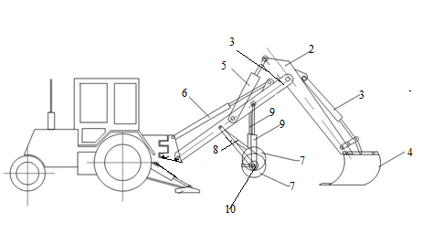
Рисунок 3 – Рабочее оборудование гидравлического экскаватора.

Формула полезной модели запатентованного рабочего оборудования гидравлического экскаватора, включает стрелу, рукоять, гидроцилиндры, ковш, отличается тем, что дополнен дисками, которые прикреплены к рычагу, соединенному со стрелой шарнирно с возможностью поднятия и опускания, вращающиеся встроенным гидродвигателем, установленным на валу дисков с зубчатыми режущими кромками.
При вращении фрезы 10 относительно оси вращения возникнут следующие усилия: сила тяжести; центробежная сила инерции; усилие отбрасывания разрушенного материала.

1.5 Параметрический анализ дисковой фрезы

Машины для земляных работ используются на всех этапах строительного производства, в технологических процессах возведении зданий и сооружений, строительстве дорог и коммуникаций, объектов гидротехнического, энергетического и др. видов строительства [1]. В связи с этим интерес к вопросам исследования этих машин закономерен. Также известно, что в механике грунтов в теории резания существует три подхода к решению задач: реологический, теоретический и экспериментальный. Первый метод служит для анализа деформации грунта и осадков оснований, определяет упругость, вязкость и пластичность грунта. При теоретических исследованиях определяется механика сплошной среды, экспериментальные исследования, основанные на приближенных исследованиях позволяющие определить параметры нагружения и режим работы землеройных машин [12,13].
Проектирование любой конструкции начинается с проведения геометрических, кинематических, динамических, прочностных и технологических расчетов. Для установления размеров и деталей несложной конфигурации расчеты можно вести и по упрощенной схеме сил и моментов. За основу модели привода возьмем 2 – х массовую динамическую систему, рисунок 4, описывающую рабочее оборудование гидравлического экскаватора в дифференциальных уравнениях.

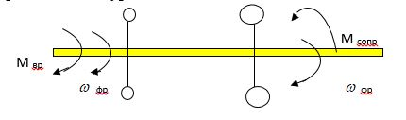
Рисунок 4 – Упрощенная двухмассовая динамическая система вала рабочего оборудования.

Рассмотрим характер взаимодействия двух моделей: компьютерного моделирования и характера изменения во времени суммарного момента сопротивления резанию грунта фрезой М_{сопр} при движении фрезерного органа гидравлического экскаватора. Также рассмотрим алгоритм определения параметров фрезерования: суммарного сопротивления фрезерованию М сопр от колебания фрезы и мощности

М_{сопр}М=f() (1.9)

(1.10)

Фрезерный рабочий орган предназначен для проходки траншеи.
Усилия, возникаемые при работе режущего грунт диска, рисунок 5.

R=P_{r}+P_{tg} (1.11)

где R – усилие резания диском, Н;
P_{r} – нормальное усилие резания, Н;
P_{tg} – касательное усилие резания, Н.

Площадь контакта фрезы с грунтом определяется положением резца. Уравнения движения резца имеют вид:

(1.12)

где – Р_{и} и М_{и} –соответственно сила инерции и момент сил инерции;
Q_{п} и M_{кр}– усилие подачи и крутящий момент на валу фрезерного диска;
Р_{фр} – вес фрезы с приводом.

Очевидно, что для определения фрезерования грунтов корректней определить методы установления сил сопротивления грунта разрушению [15, 17].
Основываясь на имеющиеся работы ведущих ученых зависимость силы резания асфальтобетонного покрытия можно определить по следующей формуле:

(1.13)

где – сила резания, обусловленная трением и сцеплением режущей среды;
– сила для определения сопротивления, оказываемых минеральными зернами, касаемыми его режущими кромками.

Первую составляющую определим из выражения:

(1.14)
где – угол резания;
– объемный вес грунта в плоском теле;
и – углы внутреннего и внешнего трения ножа режущего рабочего органа;
Вторую составляющую определим зависимостью:

(1.15)

где – коэффициент, определяющий гранулометрический состав и форму щебня, а также особенности размещения щебня в массиве асфальтобетона;
d– средневзвешенный диаметр фракции щебня, полученный в трех взаимно– перпендикулярных плоскостях;
предел прочности щебня при раскалывании определяемый по методике ХАДИ;
– угол захвата срезаемой плоскости отработанного асфальтобетона.
– угол наклона плоскости сдвига;
ширина ножа режущего диска, см
толщина стружки, см;
сцепление среды.

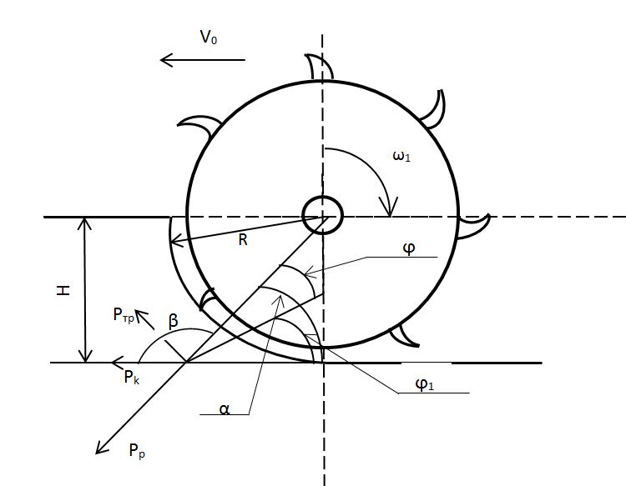

Рисунок 5 – Режущий диск.

Силы резания можно определить и по общеизвестной [2] классической формуле:

F_{cp} (1.16)

где К – коэффициент сопротивления резанию, учитывающий влияние упругопластических свойств асфальтного бетона;
F_{cр} – среднее сечение стружки, снимаемое дисковой фрезой за один ее оборот в см²;
предел прочности асфальтобетона при одноосном сжатии в Н/см².
Фрезерование обычно обусловлено несвободным (блокированным) резанием при котором связь стружки с массивом разрушается по трем поверхностям: по криволинейной лобовой поверхности, движения режущей кромки, и по двум боковым вертикальным или наклонным поверхностям [15,16,23]. При этом усилие резания можно определить по зависимости:

(1.17)

где m, n, – постоянные, зависящие от условия резания и физико – механических свойств асфальтобетона.

Расход мощности на работу дисковой фрезы можно определить по следующей формуле, учитывая три основные составляющие: расход мощности на резание, перемещение грунта и изменение его скорости:

(1.18)

где – мощность, затраченная на резание асфальтобетона;
– мощность, затраченная на перемещение грунта;
– мощность, затраченная на изменение его скорости.

Мощность привода определим по формуле:

(1.19)

где В– ширина дискового ножа в см;
– радиус режущего диска, см;
скорость резания в м/мин;
подача дисковой фрезы.

Работа выполняемая режущим органом – дисковой фрезой [3] определяется следующим образом:

(1.20)

(1.21)

где – работа скола, Нм;
– деформация скола;
– сечение стружки в мм²;
– коэффициент, зависящий от прочности бетона и форм стружки;
– коэффициент, зависящий от упругих свойств штамп– бетона.

Работа резания дисковой фрезой определяется из выражения

(1.22)

где с– поправочный коэффициент, определяемый в условиях резания на прессе и в натуре;
– число резцов в дисковой фрезе;
l– развернутая длина стружки, см;
m– модуль.

Анализ способов применения работ по вскрытию асфальто – бетонных покрытий указывает на рациональность использования многоцелевых рабочих органов рабочего оборудования землеройных машин.
Теоретически обоснован механизм формирования нагрузок на исполнительном органе и проведен расчет работы скола дисковой фрезой.
Представленные уравнения позволяют определить силы резания дисковой фрезой, учитывая силы трения и сцепления режущей среды, а также учесть влияние упругопластических свойств асфальтного полотна.

2 КОМПЬЮТЕРНЫЙ РАСЧЕТ ДИНАМИЧЕСКОЙ НАГРУЖЕННОСТИ ЭЛЕМЕНТОВ РАБОЧЕГО ОБОРУДОВАНИЯ

2.1 Математическое моделирование работы гидравлического экскаватора

Математическое моделирование работы конструкции многоцелевого гидравлического экскаватора с дополнительной фрезой включает схемы рабочего оборудования, включающее стрелу с гидроцилиндром для поднятия и опускания стрелы, рукоять ковша и сам ковш с гидроцилиндрами, а также дополнительный режущий диск с гидроцилиндром, движущуюся часть экскаватора. Непосредственное аналитическое решение системы дифференциальных уравнений весьма трудоемко и не может быть проведено достаточно эффективно. Поэтому более перспективным методом исследования кинематических и динамических характеристик одноковшового гидравлического экскаватора является моделирование с помощью вычислительной техники путем численного решения уравнения движения. Для решения задач анализа статических, кинематических и динамических характеристик используется система MATLAB [19, 20].
Механическая модель одноковшового экскаватора с гидроприводом (рисунок 6), состоит из звеньев, представляющих собой абсолютно жесткие конструкции, характеризуемые массами звеньев m; обладает моментами инерции J_{ix}, J_{iy}, J_{iz} относительно осей собственных локальных систем координат; координатами центров масс звеньев в локальных системах координат. Силы тяжести звеньев G_{i} сосредоточены в их центрах масс. Со стороны грунта на опорные элементы действуют силы реакции Ϝ_{i}.
С позиции динамического расчета гидравлический экскаватор представляет собой динамическую систему, состоящую из механизмов, рабочего оборудования, металлоконструкции. При составлении расчетных динамических схем учитывали сосредоточенные (дискретные) массы, распределение масс по длине силового элемента. Расчетная динамическая система, т.е. модель реальной системы, должна удовлетворять главным требованиям: должна быть адекватна реальной системе, отражать основные физические свойства исследуемой системы; во – вторых быть не очень сложной.
На основе уравнения Лагранжа II – рода линейное уравнение динамической подсистемы многоцелевого гидравлического одноковшового экскаватора имеет вид:

$\frac{d}{dt}\left(\frac{δK}{δq_{j}}\right)-\frac{δK}{δq_{j}}+\frac{δP}{δq_{j}}+\frac{δΦ}{δq_{j}}=Q_{j}$ (2.1)

где К – кинетическая энергия;
Р – потенциальная энергия;
Ф – диссипативная функция;
Q_{j}– вектор обобщенных внешних сил.
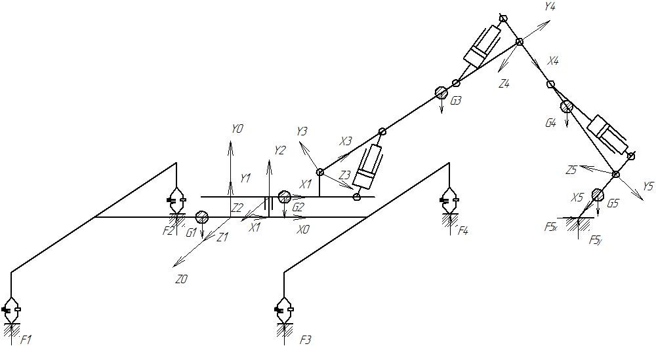
Рисунок 6 – Механическая модель одноковшового экскаватора с приводом.
Кинетическая энергия экскаватора равна сумме кинематических энергий его звеньев:
$K=\sum_{i=1}^{n}{K}$ (2.2)

Полная кинематическая энергия одноковшового экскаватора определяется по следующей формуле:

$K=\frac{1}{2}\sum_{i=1}^{5}{tr\left[V_{ij}I_{i}V_{ij}^{T}\right]}$ (2.3)

где $V_{ij}$ – матрица дифференцирования [20];
$I_{i}$ – матрица инерции.

$I_{ij}=\frac{∂T_{i}}{{∂q}_{j}}$ (2.4)

Расчетная схема контура гидропривода с гидроцилиндром приведена на рисунке 7, а блок схема приведена на рисунке 8.

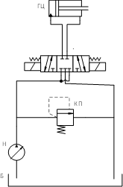

Рисунок 7 – Принципиальная расчетная схема контура гидропривода с гидроцилиндром.

Продифференцируем это уравнение и после дифференцирования первый член уравнения Лагранжа II рода принимает вид:

(2.5)

$P=P_{m}+P_{c}$ (2.6)

Приняв обозначения и проведя некоторые преобразования, запишем полную потенциальную энергию следующим образом:

$P=\sum_{n=1}^{5}{m_{i}g}G_{2}^{T}T_{i}\overline{R_{im}}+\frac{1}{2}\sum_{u=1}^{0}{\sum_{j=1}^{7}{tr}\left[Q_{uj}N_{u}Q_{uj}^{T}\right]}$ (2.7)

где $G_{2}^{r}=\left[0 0 1 0\right]$,$R_{im}$ – радиус – вектор центра масс в i – той СК;
$Q_{uj}$ = $M_{uj}q_{1}$, $N_{u}=c_{u}\left|\overline{R_{un}}\overline{R_{un}^{T}}\right|$;
$M_{uj}$ – матрица дифференцирования;
$R_{un}$ – радиус – вектор подвижного конца упруго – вязкого элемента.

После дифференцирования выражение (2.7) принимает вид:

$\frac{δP}{δq_{j}}=\sum_{j=1}^{7}{\sum_{u=1}^{9}{tr}\left[M_{uj}N_{u}M_{uj}^{T}\right]q_{i}+\sum_{j=1}^{7}{\sum_{i=1}^{5}{g}m_{i}G_{2}^{T}T_{i}U_{ij}\overline{R_{im}}}}$ (2.8)

Диссипативная функция Ф элементов вязкого трения представлена в виде функции Релея:

$Φ=0.5\sum_{u=1}^{9}{d_{u}}*{\left|\overline{R_{u}}\right|}^{2}$ (2.9)

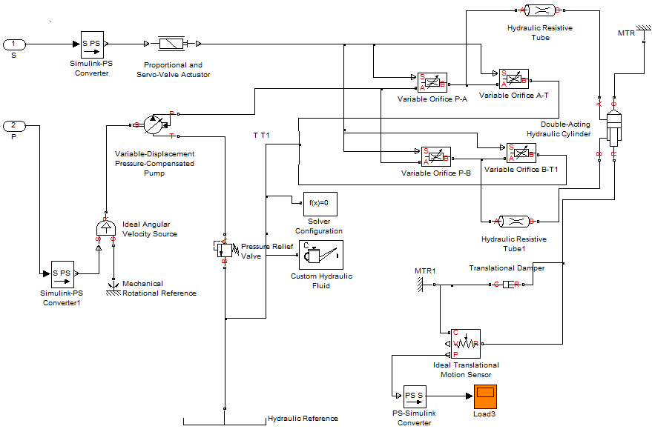

Рисунок 8 – Блок– схема контура гидропривода с ГЦ в обозначениях SimHydraulic.

Продифференцируем уравнение диссипативной функции Ф элементов вязкого трения, описываемой функцией Релея, по времени и запишем его в частных производных по обобщенным координатам

$\frac{δΦ}{δq_{i}}=\sum_{j=1}^{7}{\sum_{u=1}^{9}{tr}\left[M_{uj}D_{u}M_{uj}^{T}\right]}q_{i}$ (2.10)
Увеличение производительности рабочего оборудования экскаватора происходит вследствие применения широкого регулирования скоростей механизмов, автоматического, полуавтоматического и дистанционного управления с использованием микропроцессорной и электронно – вычислительной техники, как для управления работой машин, так и для расчётов и проектирования; создание специальных дополнительных рабочих органов (режущих дисковых фрез), а также улучшений условий труда операторов благодаря применению установок для охлаждения и очистки воздуха в кабинах и других мероприятий.

2.2 Построение расчетной схемы одноковшового экскаватора

В правой части уравнения Лагранжа II рода стоит вектор обобщенных сил, компонентами которого являются внешние силы воздействия, в частности, к ним относят силы сопротивления копания, нагрузка, приложенная к рабочему органу.
В векторной матричной форме записи вектор принимает вид:

$\overline{Q_{i}}=\sum_{r=1}^{5}{\overline{F_{r}}V_{ij}\overline{R}}$ (2.11)

где $\overline{Ϝ_{r}}$ –силы, приложенные к звеньям расчетной схемы;
$\overline{R_{r}}$ – вектор координат точки приложения силы.

Подставив полученные выражения в уравнения Лагранжа II рода, уравнение динамики одноковшового экскаватора принимает вид:

$$\sum_{j=1}^{7}{\sum_{i=1}^{5}{tr}\left[V_{ij}I_{i}V_{ij}^{T}\right]}\ddot{{\ddot{q}}_{j}+\sum_{j=1}^{7}{\sum_{u=1}^{8}{tr}\left[M_{uj}D_{u}M_{uj}^{T}\right]\dot{q_{j}}+\sum_{j=1}^{7}{\sum_{u=1}^{8}{tr}\left[M_{uj}D_{u}M_{uj}^{T}\right]q_{j}+}}}$$

$+\sum_{i=1}^{5}{m_{i}gG_{2}^{T}T_{i}V_{ij}\overline{R_{im}}=\sum_{r=1}^{5}{\overline{F_{r}}V_{ij}\overline{R_{r}}}}$ (2.12)

В векторно – матричной форме уравнение динамики одноковшового экскаватора запишется следующим образом:

$A_{q}\ddot{q}+D_{q}\dot{q}+C_{q}q=Q_{i}$ (2.13)

Коэффициенты матриц $A_{q}$,$D_{q}$, $C_{q}$ имеют вид:

$A_{q}=\sum_{j=1}^{7}{\sum_{i=1}^{5}{tr\left[V_{ij}I_{i}V_{ij}^{T}\right]}}$ (2.14)

$D_{q}=\sum_{j=1}^{7}{\sum_{i=1}^{8}{tr\left[M_{uj}D_{u}M_{uj}^{T}\right]}}$ (2.15)

$C_{q}=\sum_{j=1}^{7}{\sum_{u=1}^{8}{tr\left[M_{uj}N_{u}M_{uj}^{T}\right]}}$ (2.16)

На рисунок 9 приведена модель экскаватора с гидравлическим приводом с ПИД– регулятором и обратной связью.
Механизм состоит из фиксированной модели базового экскаватора на пневмоходу с базовым многоцелевым рабочим органом. Экскаватор полноповоротный, поворачивается влево и вправо. Кроме того, рукоять ковша и режущего диска имеет три степени вращения для контроля положения ковша относительно базовой точки поворота. Экскаватор приводится в действие с помощью входов давления для линейного действия гидроцилиндров. Давление контролируется с помощью разъединенного ПИД контроллеров, которые воздействуют на погрешность между измеренным и эталонным угловым положением.
Таким образом, уравнение динамики ОЭГ, записанное в векторно – матричной форме, представляет собой систему дифференциальных уравнений с постоянными коэффициентами, являющихся функциями конструктивных параметров ОЭГ и больших значений обобщенных координат.
Решение выведенных уравнений было осуществлено с помощью специализированного программного продукта (ПП) Matlab, в частности, продуктом Simulink. Известно, что продукт Matlab Sim Mechanics служит для многотельного моделирования объемных систем, так же содержит в себе аппарат автоматической визуализации динамики системы [21, 22].
Продукт Matlab Sim Hydraulics служит для моделирования гидравлических силовых и управляющих систем. Это позволяет описывать физические системы, состоящие из гидравлических и механических компонентов.
С помощью программного обеспечения Matlab осуществлялось имитационное моделирование одноковшового экскаватора. На основании составленных блок – схем синтезируются соответственные дифференциальные уравнения и осуществляется их численное решение одним из предлагаемых ПП методов.
Для построения подсистем использовались следующие основные блоки:
1. Вычисление потенциальной и кинетической энергии; определение инерции звена, составление матрицы инерции звена, а также параметры визуализации звена, которые стали возможны на основе блока Solid, позволяющего определить геометрию объекта, в сочетании геометрических, инерционных компонентов и компонентов массы, определением центра масс тела задаваемой СК, центр масс r_{ci}, что производится с помощью Rigid Transform.
2. На основании составленных отдельных подсистем математической модели была составлена блок – схема цельной модели одноковшового экскаватора. Для численного решения дифференциальных уравнений механической и гидравлической подсистем был использован метод трапеции с интерполяцией, так как этот метод лучшим образом зарекомендовал себя для решения дифференциальных уравнений, описывающих колебательные системы. Также для повышения быстродействия системы при сохранении производительности, целесообразно использовать метод решения дифференциальных уравнений с переменным шагом. Выбранный решатель представлен в ПП Matlab решателем ode15t. В настройках задаются максимальный и минимальные шаги, а также относительные и допустимый допуски, на основании которых вычисляется время одного шага.
Для визуализации объекта в CAD– системе КОМПАС– 3D была создана трехмерная имитационная модель одноковшового экскаватора с гидроприводом, отдельные звенья которой были импортированы в ПП Matlab. На рисунке 9 также представлена визуализация одноковшового экскаватора с гидроприводом в Simulink3DAnimation. Полученная динамическая модель одноковшового экскаватора с гидроприводом в Matlab позволяет исследовать статические и динамические характеристики, с помощью которых можно выявить основные зависимости, определяющие точность разработки грунта от следующих факторов: положение рабочего оборудования в пространстве, масса грунта в ковше, конструктивные параметры устройства управления, информационно – измерительные устройства, статические и динамические характеристики электрогидравлической системы управления [10].

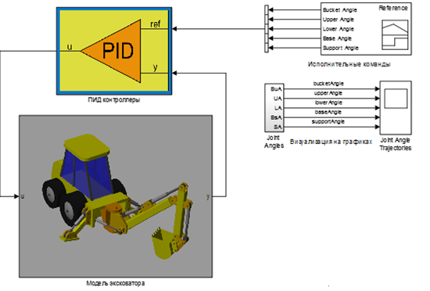

Рисунок 9. Модель гидравлического экскаватора с ПИД регулятором.

2.3 Исследование напряженного состояния режущего диска

Фрагмент компьютерного исследования режущего диска с помощью программы SolidWorks методом конечных элементов, для которого сводные показатели расчетных нагрузок приведены в таблице 5. Для численного расчета предложена твердотельная модель режущего диска (рисунок 10).
Схемы приложения режущих усилий и определение карты напряженности зубьев режущего диска при различных усилиях нагрузки приведены на рисунках 10– 14. Результирующие силы нагрузки приведены в таблицах 5, 6.
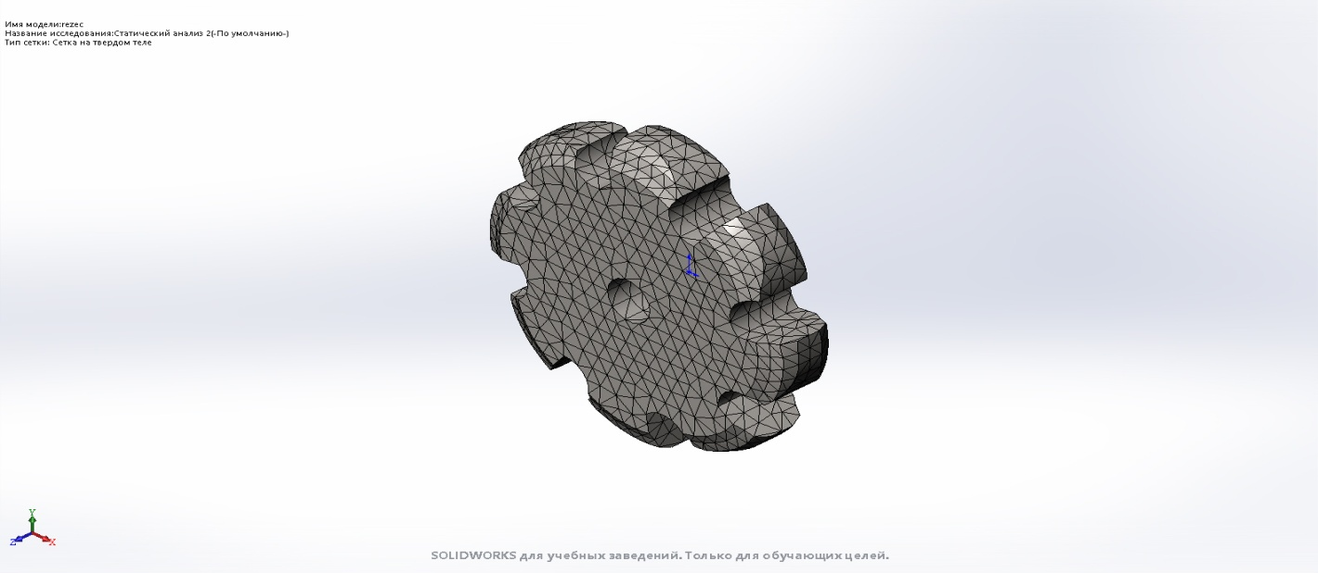
Рисунок 10 – Твердотельная модель режущего диска.

Таблица 5 – Сводная показатели расчетных нагрузок
Всего узлов | 14342
Внешняя нагрузка, Н | 290
Максимальное соотношение сторон | 41,751
% элементов с соотношением сторон < 3 | 98,6
% элементов с соотношением сторон > 10 | 0,0664
% искаженных элементов (Якобиан) | 0,487

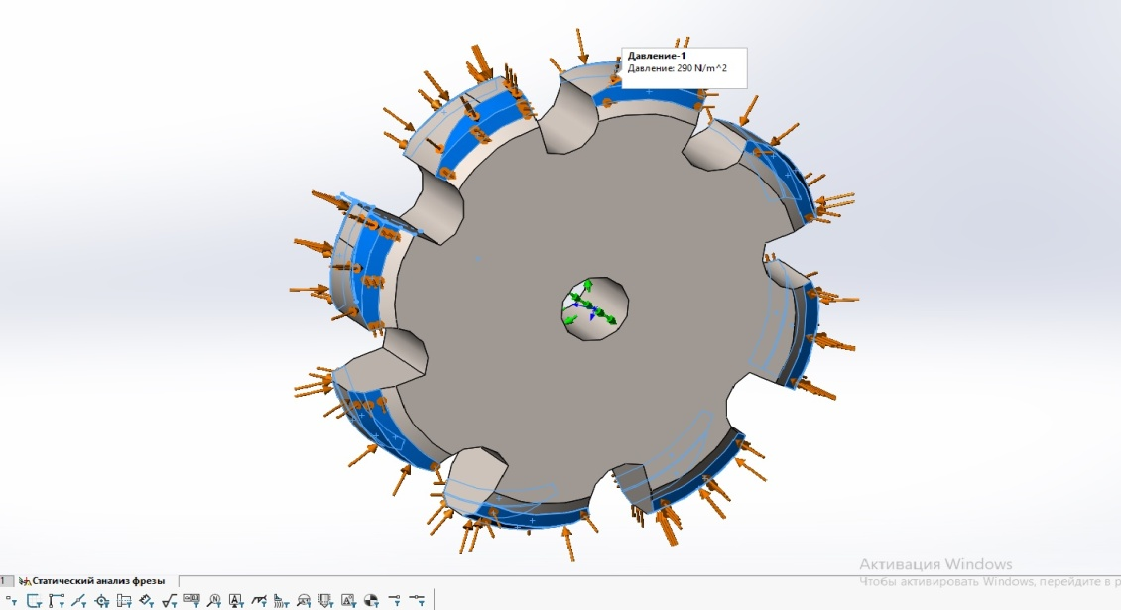
Рисунок 11– Схема приложения внешних нагрузок на зубья режущего диска.
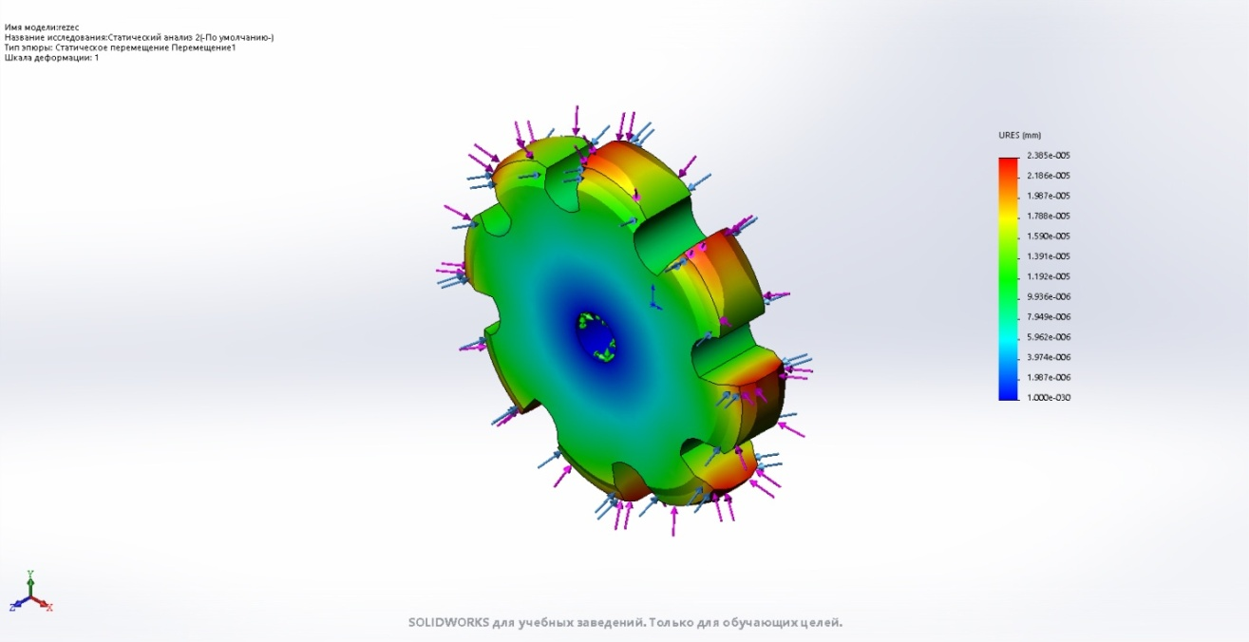
Рисунок 12 – Режущие усилия и деформации зубьев режущего диска при внешней нагрузке Р=290 H.

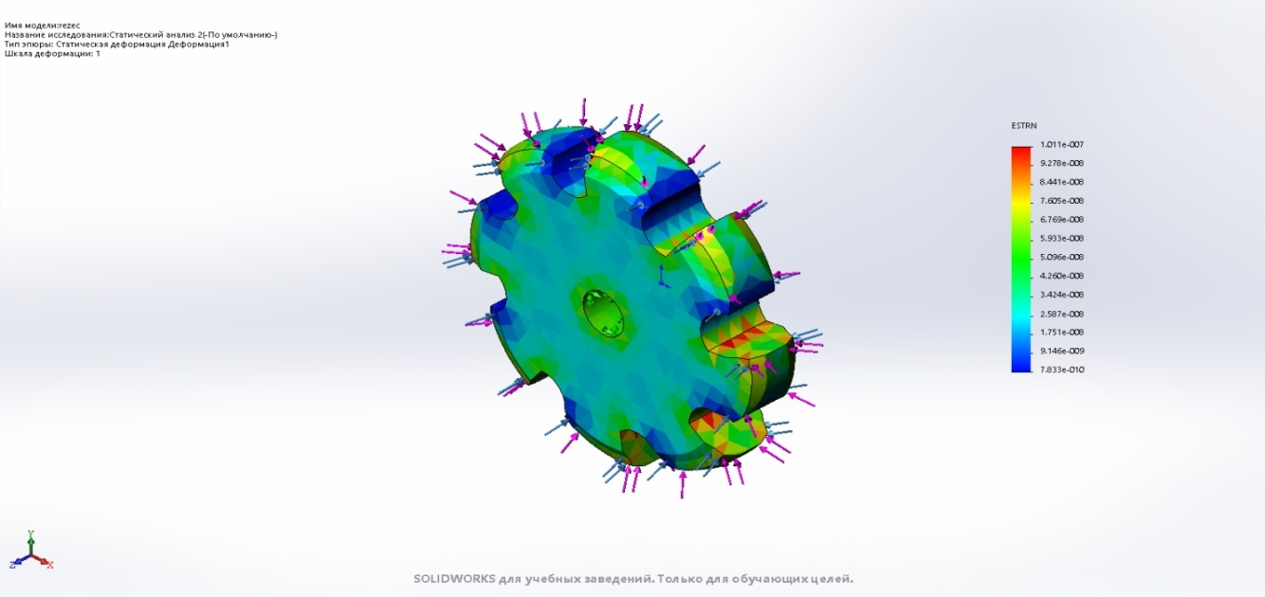
Рисунок 13 – Статический анализ напряженности зубьев режущего диска при внешней нагрузке Р=290 H.
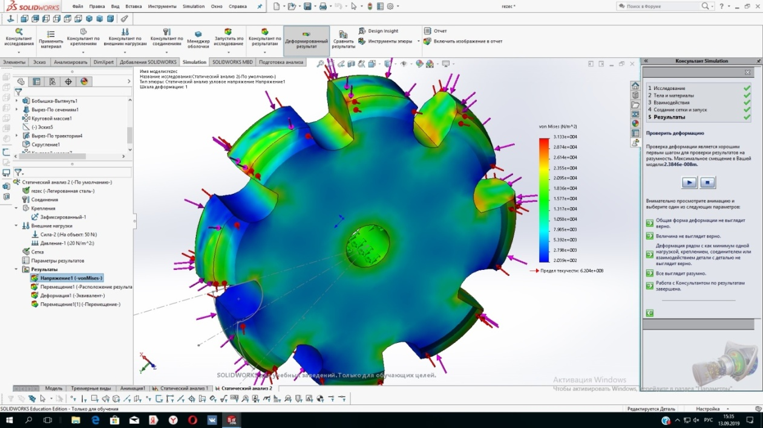

Рисунок 14 – Статический анализ узлового напряжения зубьев режущего диска при внешней нагрузке Р=290 H.

Таблица 6 – Результирующие силы
Силы реакции
Выбранный набор | Единицы | Сумма X | Сумма Y | Сумма Z | Результирующая
Всей модели | Н | 63,4899 | 51,56788 | 70,1456 | 185,20338
Моменты реакции
Выбранный набор | Единицы | Сумма X | Сумма Y | Сумма Z | Результирующая
Всей модели | Н⋅м | 63,45899 | 45,6321 | 78,4598 | 187,55089
На основании проведенных исследований установлено:
- наиболее напряженно – деформированной частью режущего органа является кромка зуба;
- по полученным расчетным данным возможен подбор материала или конструкции режущего диска.

3 МЕТОДИКА ИССЛЕДОВАНИЯ МНОГОЦЕЛЕВОГО РАБОЧЕГО ОБОРУДОВАНИЯ ГИДРАВЛИЧЕСКОГО ЭКСКАВАТОРА

В качестве исходных данных для расчета режущего диска использовали техническое задание на разработку, которое содержит следующие основные параметры:
1) Необходимую ширину фрезерования асфальтобетонного покрытия В.
2) Максимальную глубину резания дефектного покрытия h_{мах}.
3) Предполагаемую производительность режущих дисков по фрезерованию асфальтобетонного покрытия.
Разработчик должен определиться со значением следующих параметров:
а) определить максимальную ширину режущей кромки разрушающего элемента В_{а}, желательно используя серийно выпускаемые резцы в СНГ и в дальнем зарубежье применительно для заданного в техническом задании материала.
б) принять удельное сопротивление резанию асфальтобетона с учетом температуры окружающего воздуха при выполнении работы [23].
Расчет основных параметров режущего диска состоит из следующих этапов:
1. На основании заданной производительности по резанию материала, определяется поступательная скорость движения базовой машины по дефектному покрытию по зависимости:

(3.1)

где – производительность режущего диска;
В– ширина резания;
h_{мах}– максимальная глубина резания.

2. В зависимости от выбранной схемы привода режущего органа гидравлического экскаватора или по анализу существующих конструкций режущих дисков принимается значение величины расстояния от оси вращения режущего диска по поверхности обрабатываемого (срезаемого) материала L.
3. Задается частота вращения режущего рабочего органа n. Обычно ее величина не превышает 120 об/мин.
4. Определяется радиус расстановки зубьев относительно общего геометрического центра по зависимости:

(3.2)

где L– расстояние от оси вращения режущего диска до поверхности вырезаемого материала;
V– поступательная скорость движения режущего диска;
n– частота вращения режущего диска.

5. Определяется максимальный радиус резания и принимается равным радиусу диска R_{мах}=R_{d.}
6. Проводится проверка по значению максимальной абсолютной скорости для режущей кромки, расположенной на максимальном радиусе резания R_{мах}.

(3.4)

где =0– для получения максимального значения абсолютной скорости режущей кромки фрезы.

При этом проверяется условие:

V_{мах}<V_{пред} (3.5)

где V_{пред.}– предельно допустимая абсолютная скорость резания данного материала.

В случае нарушения условия 3.5 рекомендуется перерасчет, в противном случае возможен ускоренный износ зубьев режущего диска.
7. Определяется оптимальное число зубьев при условии, что радиус резания равен радиусу режущего диска.
8. Определяется угол контакта с материалом и режущим диском с постоянным радиусом резания:

(3.6)

или по зависимости:

) (3.7)

Число зубьев определим по следующей формуле:

(3.8)

9. Определяем радиус расположения зубьев относительно оси вращения режущего диска:

) (3.9)

где – угол расположения j – го зуба;
j– номер зуба, для которого находим R_{j}.

10. Для построения развертки режущего диска определяется длина дуги между двумя соседними зубьями для окружности радиусом R_{b}.

(3.10)

11. Длина развертки режущего диска базовая равна:

(3.11)

12. Определяем работу рабочего органа –режущего диска по следующей зависимости:

(3.12)

Для упрощения расчетов cos.
13.Скорость режущего диска:

(3.13)

где k– удельное сопротивление резанию асфальта.

14.Определение суммарной работы режущих дисков:

(3.14)

15. Определение мощности привода:

(3.15)

В ходе теоретических исследований установлено, что режущий диск может иметь неравномерный контакт по отдельным зубьям, что может привести к неравномерному износу режущих элементов в процессе резания. Возможно проведение дальнейшего исследования для получения равномерного износа зубьев.
Как видно из исследований в процессе резания возникает центробежная сила инерции, которая при возможном эксцентриситете и массе самого режущего органа может достигать больших значений и возможно ее использование для разрушения обрабатываемого материала.

4 КОМПЛЕКТ КОНСТРУКТОРСКОЙ ДОКУМЕНТАЦИИ НА РАБОЧЕЕ ОБОРУДОВАНИЕ

Комплект конструкторской документации по рабочему оборудованию приведен в приложении Г.
Полный комплект конструкторских документов на рабочее оборудование состоит из следующих документов:
- основного комплекта конструкторских документов на рабочее оборудование одноковшового гидравлического экскаватора;
- основных комплектов конструкторских документов на все составные части рабочего оборудования, примененные по своим основным конструкторским документам, которые приведены в таблице 7.
Комплект конструкторской документации включает сборочные чертежи рабочего оборудования гидравлического экскаватора: рамы экскаватора, стрелы, рукояти; поворотного узла; чертежи детали; ковша, режущего диска, деталировки каждого узла, спецификации. При разработке основывались на применении ГОСТ 2.105–95. Единая система конструкторской документации [25]. Общие требования к текстовым документам по ГОСТ 2.106–96 [26]. Единая система конструкторской документации. Текстовые документы по ГОСТ 2.109–73 [27]. Единая система конструкторской документации. Основные требования к чертежам.

Таблица 7 – Виды конструкторских документов
Вид документа | Определение
1 | 2
Сборочный чертеж стрелы рабочего оборудования гидравлического экскаватора | Содержит изображение сборочной единицы стрелы и другие данные, необходимые для её сборки (изготовления) и контроля
Рама экскаватора | Чертеж, содержащий контурное (упрощенное) изображение изделия с габаритными, установочными и присоединительными размерами.
Чертеж общего вида рукояти | Определяет конструкцию рукояти, взаимодействие его составных частей и поясняющий принцип работы изделия
Поворотный узел | Ось поворотного узла
Ковш | Чертеж, определяющий геометрическую форму ковша и координаты расположения соединительных частей
Режущий диск | Чертеж, определяющий геометрическую форму режущего диска и координаты расположения соединительных частей
Деталировка | Втулки, оси, соединительные элементы
Спецификация | Документ, определяющий состав сборочной единицы, детали
Ведомость спецификаций | Документ, содержащий перечень всех спецификаций составных частей изделия с указанием их количества и входимости
Ведомость технического предложения | Документ, содержащий перечень документов, входящих в техническое предложение
Продолжение таблицы 7
1 | 2
Пояснительная записка | Документ, содержащий описание устройства и принципа действия разрабатываемого изделия, а также обоснования принятых при его разработке технических и технико – экономических решений

Основное место занимает общие виды рабочего оборудования, включающего узлы многие из которых являются составными элементами унифицированной конструкции рабочего оборудования одноковшового гидравлического экскаватора. По способу связи базовой машины – гидравлического экскаватора с рабочим оборудованием различают: навесное рабочее оборудование, целиком установленное на базовой машине, полуприцепное и прицепное. Основным конструктивным признаком машины является наличие трех основных элементов: двигателя (или силовой установки), передаточного механизма (трансмиссии) и исполнительного механизма (рабочего оборудования).
В комплект конструкторской документации входит: рабочий орган (ковш, фрезы); элементы, несущие рабочие органы (стрела рукояти, универсальная рама).
По конструктивному исполнению и принципу действия рабочее оборудование экскаватора является шарнирно сочлененным, которое состоит из стрелы, шарнирно соединёнными с ней рукоятями, на конце рукояти крепится рабочий орган (ковш или фреза).
Рукоять с фрезой снабжается вставкой и после окончания работы уходит во внутрь стрелы, где фиксируется в статическом положении. Поворотные колонки, крепящиеся к раме экскаватора представляют собой литые или сварные конструкции, имеющие трубчатое строение. Верхние части колонки имеют проушины для крепления стрелы и ее гидроцилиндра, в нижней части расположены опорные узлы и механизмы поворота, которые обеспечивают вращение рабочего оборудования в горизонтальной плоскости до 120– 200.

ЗАКЛЮЧЕНИЕ

Современное строительство дорог основывается на применении многофункциональных конструкциях строительно – дорожной техники, позволяющих получить высокий технико – экономический эффект при эксплуатации этих машин. Появление многопрофильных машин для фрезерования асфальтобетонных дорог – естественное следствие резкого роста протяженности дорог с твёрдым покрытием и ускоренным износом этого покрытия из-за многократно возросшей интенсивности транспортных потоков. В этих условиях ремонт покрытия прежними методами (компрессор, отбойный молоток, совковые лопаты и самосвал) стали нерентабельными да и невозможными. Учитывая тот факт, что дороги являются жизненно важными артериями государства, то существует необходимость постоянного поддержания их в рабочем состоянии. Особое внимание уделяется дорогам с твердым асфальтобетонным покрытием, так как, их пропускная способность в несколько раз выше, чем у грунтовых дорог, что является важнейшим фактором, играющим большую, а порой и решающую роль в чрезвычайных ситуациях. Требуется техника, способная за минимальное время снять изношенное покрытие на дорогах для последующей укладки нового слоя высокопроизводительными машинами.
В связи с этим требуются работы и изыскания в этом направлении.
В работе рассмотрено изменение конструкции рабочего органа путем внедрения режущих дисков, позволяющих уменьшить усилия резания копания и увеличения объема выкапываемого груза.
Рассмотрены общие положения копания, определены усилия резания при одновременном использовании ковша и режущих дисков.
Наиболее напряженно-деформированной частью режущего органа является кромка зуба. По полученным расчетным данным возможен подбор материала или конструкции режущего диска. Проектируемая дорожная фреза на базе трактора МТЗ-80 может выполнять следующие виды работ: ремонт колонных путей.
Рассмотрены вопросы компьютерного моделирования процесса резания грунта фрезой с целью определения параметров режущей фрезы. Определены напряженно-деформированное состояние рабочего оборудования гидравлического экскаватора с режущим диском, построены карты нагрузок, действующие силы, позволяющие на раннем этапе выявить нагруженные части рабочего оборудования, теоретически обоснован механизм формирования нагрузок на исполнительном органе и проведен расчет работы скола дисковой фрезой.
Анализ приведенных математических зависимостей позволил выявить, что при взаимодействии рабочего органа – дисковой фрезы с асфальтобетоном необходимо учитывать целый ряд изменяющихся факторов: угол установки фрезы, скорость и частоту вращения, конструктивные параметры резца фрезы.
Поставленные задачи решены полностью путем использования обоснованных теоретических зависимостей, допущений и ограничений, корректностью поставленных задач, получением патента на полезную модель рабочего оборудования экскаватора, решающего конструктивные вопросы по многофункциональному рабочему оборудованию экскаватора Подготовлен комплект рабочей документации по рабочему оборудованию, позволяющий в дальнейшем изготовить модель рабочего оборудования гидравлического экскаватора с дополнительной фрезой.

СПИСОК ИСПОЛЬЗУЕМЫХ ИСТОЧНИКОВ

1 Гальперин М.И., Домбровский Н.Г. Строительные машины. – М.: Машиностроение, 1980. – 342 с.
2 Зеленин А.Н. Машины для земляных работ. – М.: Машиностроение, 1975. – 422 с.
3 Ветров Ю.А. Строительные, дорожные машины и оборудование. – Киев: Вища школа, 1980. – 370 с.
4 Харкута Н.Я. Дорожные машины. – М.: Машиностроение, 1968. – 416 с.
5 Зерцалов М.Г. Геомеханика. Введение в механику скальных грунтов: Учебник. – М.: АСВ, 2014. – 352 c.
6 Бабаскин Ю.Г. Дорожное грунтоведение и механика земляного полотна: Учебное пособие – М.: НИЦ ИНФРА – М, Нов. знание, 2013. – 462 c.
7 Цытович Н.А. Механика грунтов: Краткий курс. – М.: Ленанд, 2014. – 288 c.
8 Глотов В.А., Зайцев А.В., Ткачук А.Р. Теория, конструирование и проектирование подъемно – транспортных, строительно – дорожных машин и оборудования. Учебное пособие. Москва, Берлин: Директ – Медиа, 2017. – 145 с.
9 Цупиков С. Г. Справочник дорожного мастера. – М.: Инфра – Инженерия, 2005. – 398 с.
10 Сазамбаева Б.Т., Тогизбаева Б.Б., Маханов М., Джундибаев В.Е., Канаева Ж. К вопросу определения напряженно – деформированного состояния режущего диска рабочего оборудования гидравлического экскаватора // научн. журнал «Механика и технологии» ТГУ им. М.Х. Дулати. – Тараз, 2019. – №3 (65).
11 Sazambayeva B.T., Togizbayeva B.B., Omarova M.K. MULTIFUCTIONAL HYDRAULIC EXCAVATOR. Материалы XIV междунар. практ. конф. «Ключевые вопросы в современной науке». – София: «БялГРАД– БГ» ООД, 2018. – 2018,С.37– 41.
12 Сазамбаева Б.Т., Тогизбаева Б.Б., Маханов М. К вопросу компьютерного моделирования процесса резания грунта фрезой гидравлического экскаватора // научн. журнал «Механика и технологии» ТГУ им. М.Х. Дулати. – Тараз, 2018. – №3. С.71– 74.
13 Пат. 3767 Республика Казахстан, Рабочее оборудование экскаватора / авторы Сазамбаева Б.Т., Тогизбаева Б.Б., Кинжебаева А.С.; заявитель и патентообладатель ЕНУ им. Л.Н. Гумилева. – 2018/0454.2 от 22.06.2018.
14 Вращающийся инструмент Sandvik. Фрезерование. Сандвикен: Spoon publishing. 2012.– 359 c.
15 Игнатов М.Г., Бабин С.В., Перминов А.Е. К вопросу об изменении вектора вертикальной составляющей силы резания при встречном фрезеровании // Вестник машиностроения.– М.– 2006.– №1.– С. 75– 76.
16 Сазамбаева Б.Т., Тогизбаева Б.Б., Маханов М. Жонғыш кескіштерді қатты грунттарды және асфальтбетонды жол жабындыларын сындыру үшін гидравликалық экскаватордың қосымша жұмыс органы ретінде пайдалану // Вестник ЕНУ им. Л.Н. Гумилева. Серия «Техника и технологии». – Астана, 2019. – № 1(126). – С.47– 53.
17 Сазамбаева Б.Т., Тогизбаева Б.Б., Маханов М. Компьютерное моделирование рабочего оборудования одноковшового экскаватора // Вестник современных исследований. – Омск, 2018.– №10 3(25). – С.154 – 158.
18 Сазамбаева Б.Т., Тогизбаева Б.Б., Маханов, Сарсенбаев Б. К расчету многоцелевых рабочих органов гидравлических экскаваторов. Компьютерное моделирование многоцелевого рабочего оборудования одноковшового экскаватора // научн. журнал «Механика и технологии» ТГУ им. М.Х. Дулати. – Тараз, 2018. № 3 .С. 60– 63.
19 Шеховцова. Д.А., Руппель А. А. Выбор и обоснование расчетной схемы одноковшового экскаватора с гидроприводом // Теоретические знания в практические дела: сб. материалов конф. МГУТУ им. К.Г. Разумовского. – филиал в г. Омск. – Омск, 2012. – Ч. 2. – С.401–404.
20 Сазамбаева Б.Т., Тогизбаева Б.Б., Маханов М., Ибраева А.А. Математическое моделирование динамической системы многофункционального одноковшового гидравлического экскаватора на MATLAB // Вестник КазНИТУ. – Алматы, 2019. – №2 (132). – С.448– 453.
21 Сазамбаева Б.Т., Тогизбаева Б.Б., Ибраева А.А. Использование уравнений динамики для математического моделирования многофункционального одноковшового гидравлического экскаватора // «International science project». 2019. – №25. – С.24– 27.
22 Сазамбаева Б.Т., Тогизбаева Б.Б., Маханов М. Расчет усилий резания грунта дисковой фрезой // научн. журнал «Механика и технологии» ТГУ им. М.Х. Дулати. – Тараз, 2019. – № 2(64). С.49– 55.
23 Сазамбаева Б.Т., Тогизбаева Б.Б., Канаева Ж., Ибрагимов А. К расчету дорожного покрытия режущими дисками экскаватора // VII Международная науч. – практ. конф., Астана, 15 марта 2019. – С. 122– 126.
24 ГОСТ 2.105–95 Единая система конструкторской документации. Общие требования к текстовым документам
25 ГОСТ 2.106–96 Единая система конструкторской документации. Текстовые документы.
26 ГОСТ 2.109–73 Единая система конструкторской документации. Основные требования к чертежам.

ПРИЛОЖЕНИЕ А
Приложение 1.22
к Договору№ 132 от 12.03.2018 г.
на грантовое финансирование

ТЕХНИЧЕСКАЯ СПЕЦИФИКАЦИЯ И КАЛЕНДАРНЫЙ ПЛАН РАБОТ

По договору №132 от 12 марта 2018 года

1. Республиканское государственное предприятие на праве хозяйственного ведения «Евразийский национальный университет имени Л.Н.Гумилева» Министерства образования и науки Республики Казахстан».
1.1 По приоритету: «Энергетика и машиностроение»
1.2 По подприоритету: 2.3«Транспортное, сельскохозяйственное, нефтегазовое и горно–металлургическое машиностроение»._.
1.3 По теме проекта: №AP05134528 «Разработка рабочего оборудования гидравлического экскаватора с дополнительной фрезой для повышения производительности».
1.4 Общая сумма проекта 30000000 (тридцать миллионов) тенге в том числе с разбивкой по годам, для выполнения работ согласно пункту 3:
– на 2018 год – в сумме 1000000 (десять миллионов) тенге;
– на 2019 год – в сумме 10000000 (десять миллионов) тенге;
– на 2020 год – в сумме 10000000 (десять миллионов) тенге.
2. Характеристика научно– технической продукции по квалификационным признакам и экономические показатели.
2.1 Направление работы: прикладная.
2.2 Область применения: стройиндустрия, строительство и реконструкция автодорог, горно – добывающая промышленность, мелиоративные и гидротехнические работы, разборки завалов при ЧС.
2.3 Конечный результат:
- за 2018 год: Анализ существующих конструкций многоцелевых рабочих оборудований гидравлического экскаватора, патентно – поисковые работы определение перспективных путей их конструирования, компьютерное моделирование гидравлического экскаватора с новым рабочим оборудованием публикации научных статей, заявка на патент;
- за 2019 год: разработка комплекта конструкторской документации на рабочее оборудование экскаватора, оформление заявок на изобретение, компьютерный расчет динамической нагруженности элементов рабочего оборудования экскаватора, разработка методики исследований многоцелевого рабочего оборудования, заявка на патент, статьи;
- за 2020 год: выдача задания на изготовление модели рабочего оборудования гидравлического экскаватора, авторский надзор над изготовлением макетного образца рабочего оборудования, изготовление модельного образца многоцелевого рабочего оборудования экскаватора, определение динамических нагрузок на рабочее оборудование, корректировка документации, экспериментальные исследования.
2.4 Патентоспособность: оформление заявок на изобретения многофункционального рабочего оборудования.
2.5 Научно– технический уровень (новизна): разработка инновационных решений на рабочее оборудование. Создание макетного образца многоцелевого рабочего оборудования гидравлического экскаватора, разработка методики расчета гидравлического экскаватора с новым многоцелевым рабочим оборудованием.
2.6 Использование научно– технической продукции осуществляется: предприятиями дорожного строительства.
2.7 Вид использования результата научной и (или) научно – технической деятельности: Методика расчета и рабочая документация на изготовление многоцелевого рабочего оборудования гидравлического экскаватора.

3. Наименование работ, сроки их реализации и результаты
Шифр задания, этапа | Наименование работ по Договору и основные этапы его выполнения | Срок выполнения |  | Ожидаемый результат
Шифр задания, этапа |  | начало | окончание | Ожидаемый результат
1 | Задача проекта на 2018 год  Повышение эффективности работы многоцелевого рабочего оборудования гидравлического экскаватора | 5.02.18 | 31.12.18 | Статьи, заявка на патент. Промежуточный отчет
1.1 | Задача 1– Подэтап 1.1– Анализ существующих конструкций многоцелевых рабочих оборудований гидравлических экскаваторов, патентно – поисковые работы, определение перспективных путей их конструирования, публикации научных статей | 5.02.18 | 30.04.18 | Оформление и подача статей (в международных конференциях, в Вестниках вузов МОН РК), РИНЦ
1.2 | Задача II– Подэтап 1.2– выбор перспективной конструкции многоцелевого рабочего оборудования гидравлического экскаватора, компьютерное моделирование гидравлического экскаватора с новым рабочим оборудованием | 1.05.18 | 30.06.18 | Оформление и подача статей (в т.ч. в изд. Скопус, РИНЦ и МОН РК)
1.3 | Определение нагрузок на рабочее оборудование гидравличекого экскаватора. Определение напряженно – деформированного состояния рабочего оборудования гидравлического экскаватора | 1.07.18 | 31.09.18 | Оформление и подача статей, заявка на патент
1.4 | Методика расчета параметров нового рабочего оборудования с применением программных продуктов | 1.10.18 | 31.12.18 | Оформление и подача  статей, методика расчета, годовой отчет
1.5 | Задача проекта на 2019 год  разработка комплекта конструкторской документации на рабочее оборудование экскаватора | 1.01.19 | 31.12.19 | Комплект конструкторской документации на рабочее оборудование экскаватора. Промежуточный отчет
1.6 | Расчет рабочих параметров дополнительного оборудования гидравлического экскаватора, эскизный проект на дополнительный рабочий орган | 1.01.19 | 31.03.19 | Заявка на полезную модель, оформление и подача статей
1.7 | Компьютерный расчет динамической нагруженности элементов рабочего оборудования экскаватора | 1.04.19 | 30.06.19 | Оформление и подача статей
1.8 | Методика исследования многоцелевого рабочего оборудования, статьи | 1.07.19 | 31.09.19 | Методика расчета, оформление и подача статей
1.9 | Комплект конструкторской документации на рабочее оборудование гидравлического экскаватора | 1.10.19 | 31.12.19 | Комплект конструкторской документации, оформление и подача  статей. Учебное пособие. Промежуточный отчет
2.0 | Изготовление модельного образца многоцелевого рабочего оборудования экскаватора. Оформление и подача статей на конференции | 1.01.20 | 31.12.20 | оформление и подача статей.Окончательный отчет.Монография
2.1 | Выдача задания на изготовление модели рабочего оборудования гидравлического экскаватора, статьи | 1.01.20 | 31.03.20 | Комплект чертежей
2.2 | авторский надзор над изготовлением макетного образца рабочего оборудования, статьи | 1.04.20 | 30.06.20 | Скорректированные документы, статьи
2.3 | Корректировка документации, экспериментальные исследования гидравлического экскаватора | 1.07.20 | 31.09.20 | Модельмногоцелевого рабочего оборудования экскаватора
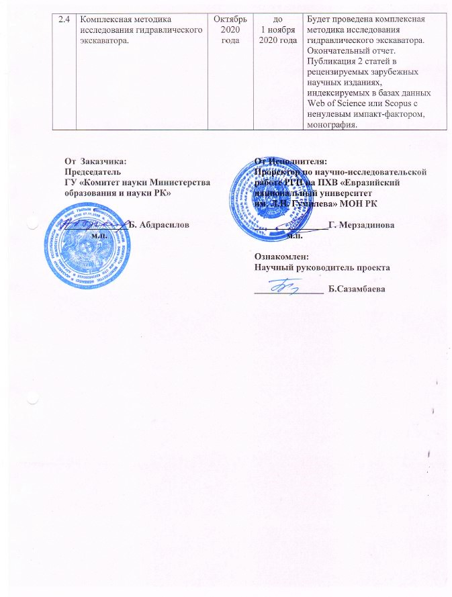

ПРИЛОЖЕНИЕ Б

Перечень опубликованных работ по теме за 2018– 2019 годы:
1 Sazambayeva B.T., Togizbayeva B.B., Omarova M.K. Multifunctional hydraulic excavator. Материалы XIV междунар. практ. конф. «Ключевые вопросы в современной науке». – София: «БялГРАД– БГ» ООД, 2018. – 2018,С.37– 41.
2 Заявка на полезную модель. Номер заявки2018/0454.2 от 22.06.2018 Рабочее оборудование экскаватора. Сазамбаева Б.Т., Тогизбаева Б.Б., Кенжебаева А.С.
3 Сазамбаева Б.Т., Тогизбаева Б.Б., Маханов М. К вопросу компьютерного моделирования процесса резания грунта фрезой гидравлического экскаватора // научн. журнал «Механика и технологии» ТГУ им. М.Х. Дулати. – Тараз, 2018. – №3. С.71– 74.
4 Сазамбаева Б.Т., Тогизбаева Б.Б., Маханов М., Айманбетов Н. Компьютерное моделирование рабочего оборудования одноковшового экскаватора // Вестник современных исследований.– Омск.– №10– 3(25).– С.154– 158.
5 Сазамбаева Б.Т., Тогизбаева Б.Б., Маханов, Сарсенбаев Б. К расчету многоцелевых рабочих органов гидравлических экскаваторов. Компьютерное моделирование многоцелевого рабочего оборудования одноковшового экскаватора // научн. журнал «Механика и технологии» ТГУ им. М.Х. Дулати. – Тараз, 2018. № 3 .С. 60– 63.
6 B.B. Togizbayeva, B.T. Sazambayeva, A.B.Kenesbek, A.S. Kenzhebayeva. Calculation method of the working body of a hydraulic excavator. // L.N. Gumilyov Eurasian National University.– Astana, 2018.– №4.– С. 61– 66.
7 Сазамбаева Б.Т., Тогизбаева Б.Б., Маханов М., Ибраева А.А. Математическое моделирование динамической системы многофункционального одноковшового гидравлического экскаватора на MATLAB // Вестник КазНИТУ. – Алматы, 2019. – №2 (132). – С.448– 453.
8. Сазамбаева Б.Т., Тогизбаева Б.Б., Ибраева А.А. Использование уравнений динамики для математического моделирования многофункционального одноковшового гидравлического экскаватора // «International science project». – №25 2019. – С.24– 27.
9. Сазамбаева Б.Т., Тогизбаева Б.Б., Маханов М. Жонғыш кескіштерді қатты грунттарды және асфальтбетонды жол жабындыларын сындыру үшін гидравликалық экскаватордың қосымша жұмыс органы ретінде пайдалану // Вестник ЕНУ им. Л.Н. Гумилева. Серия «Техника и технологии». – Астана, 2019. – № 1(126). – С.47– 53.
10. Сазамбаева Б.Т., Тогизбаева Б.Б., Маханов М. Расчет усилий резания грунта дисковой фрезой // научн. журнал «Механика и технологии» ТГУ им. М.Х. Дулати. – Тараз, 2019. № 2(64). С.49– 55.
11. Сазамбаева Б.Т., Тогизбаева Б.Б., Канаева Ж., Ибрагимов А. К расчету дорожного покрытия режущими дисками экскаватора // VII Международная науч. – практ. конф., Астана, 15 марта 2019. – С. 122– 126.
12. Сазамбаева Б.Т., Маханов М., К расчету усилий резания грунта дополнительной дисковой фрезой одноковшового гидравлического экскаватора // Матер. междунар. науч. – практ. конф. «Основные тенденции развития энергетики и механики в условиях четвертой промышленной революции», посв. 50– летию факультета «Нефть, газ и механика». – Тараз, 2019. – С.93– 98.

ПРИЛОЖЕНИЕ В

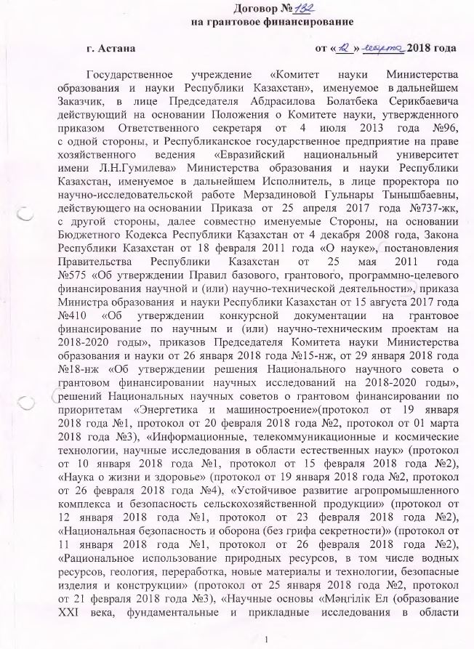
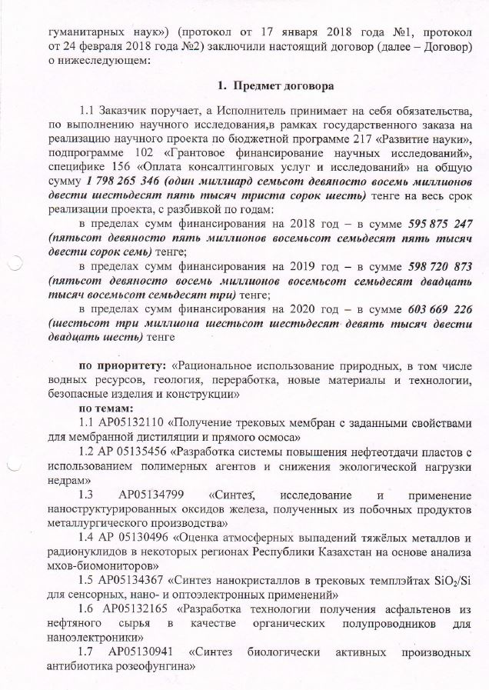

ПРИЛОЖЕНИЕ Г

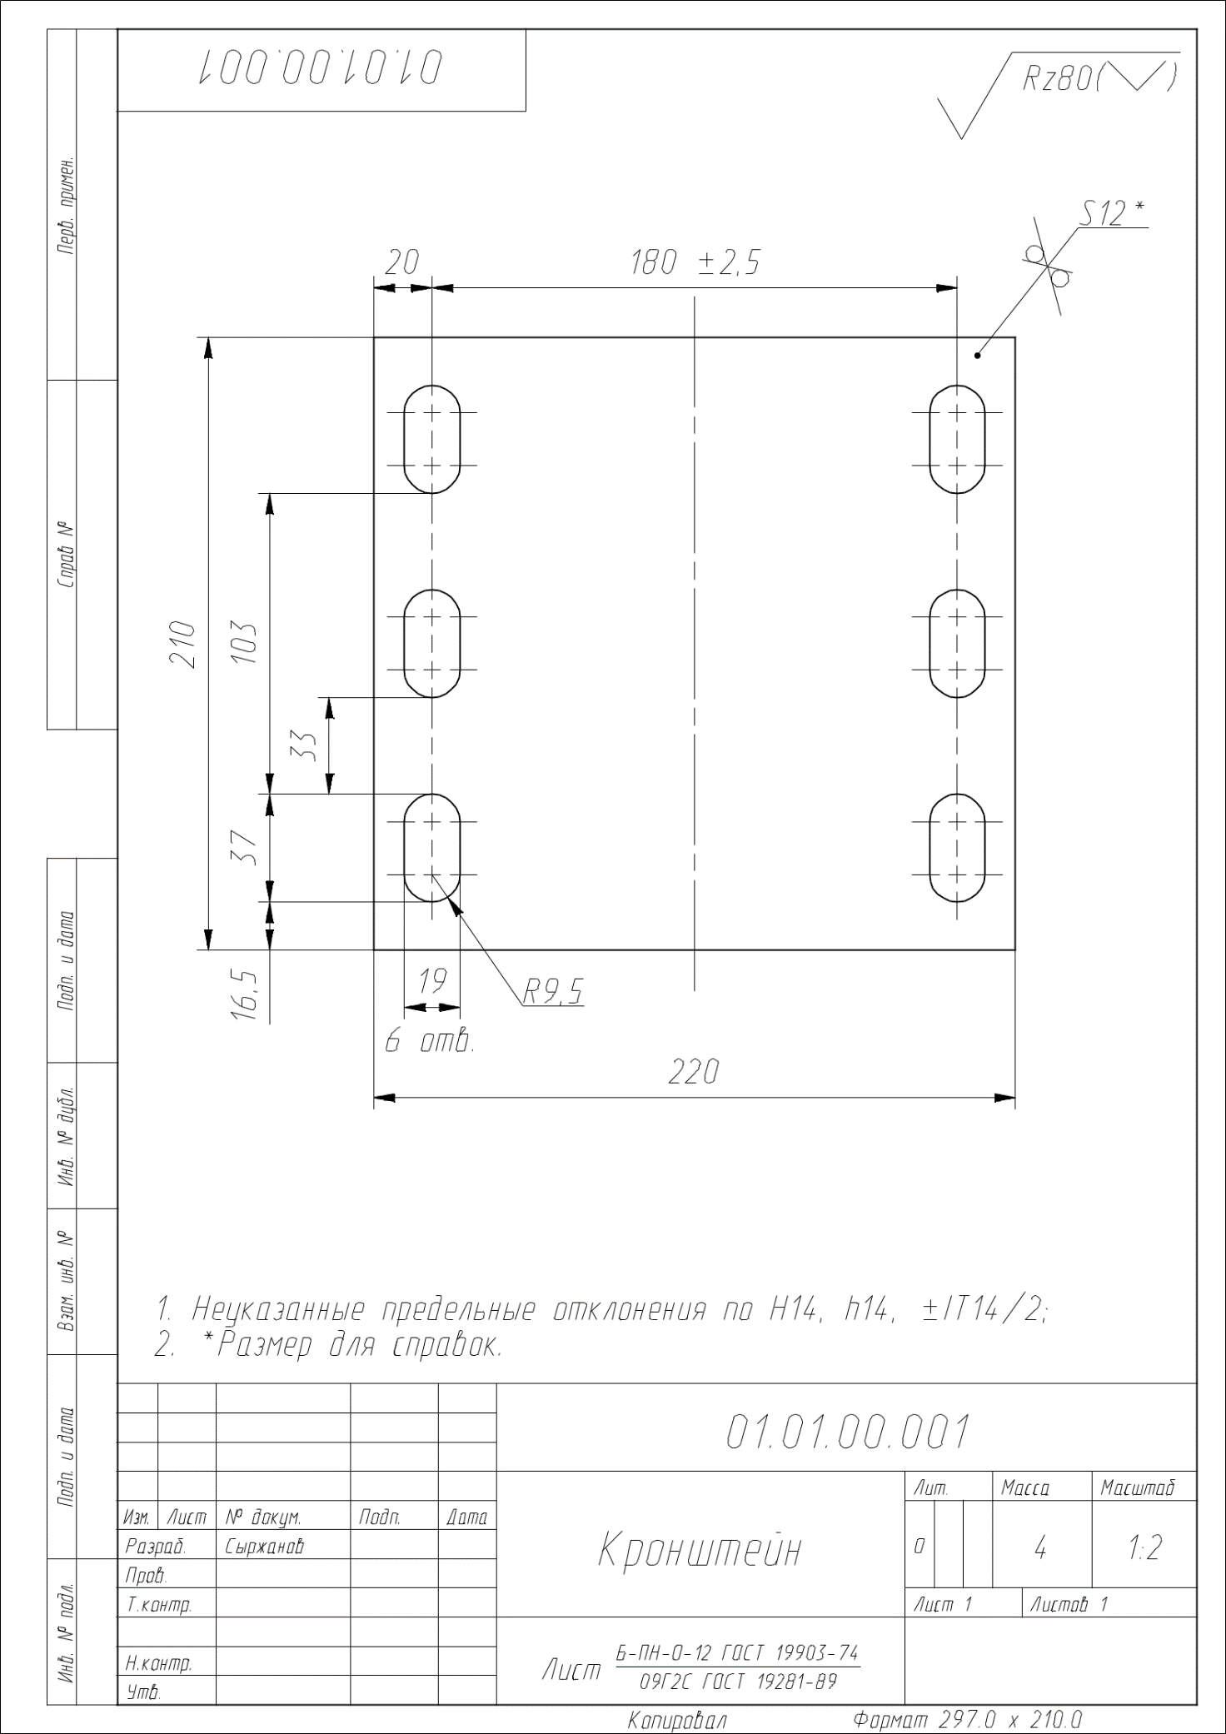
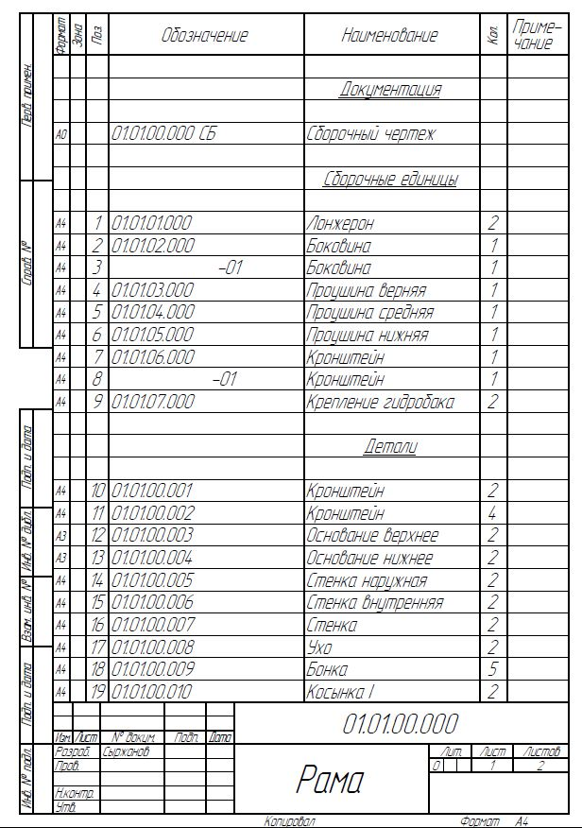

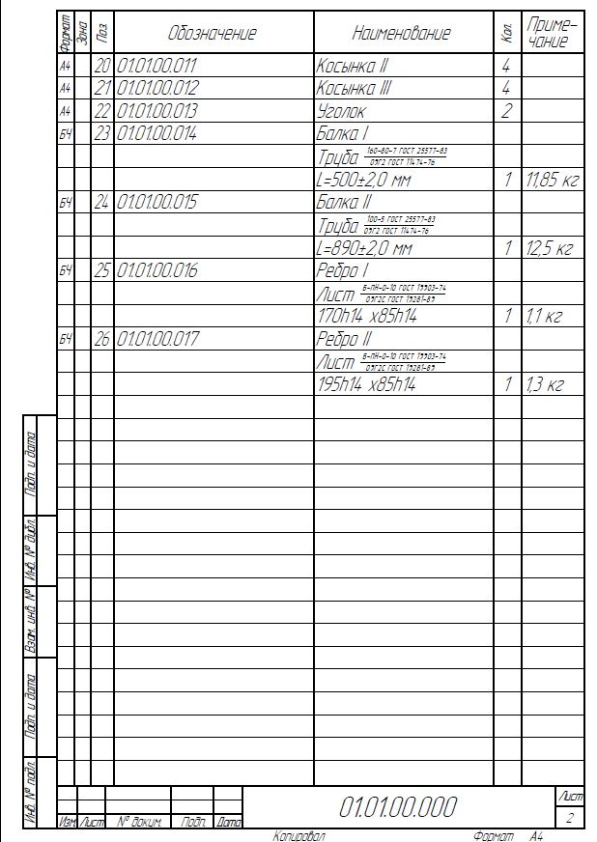
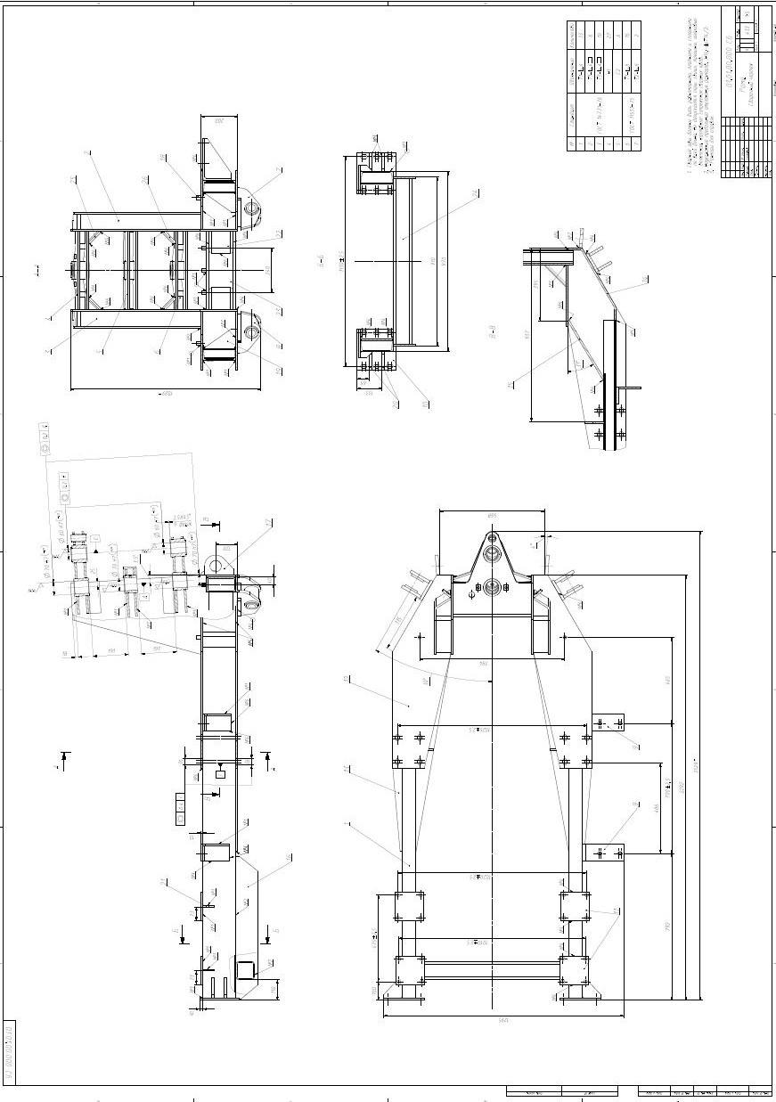
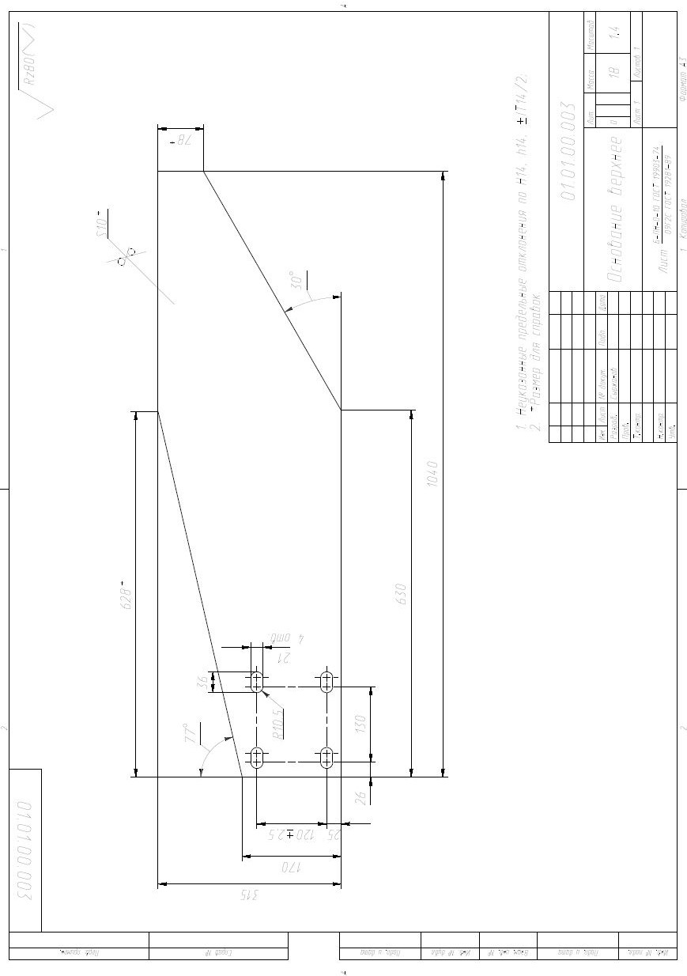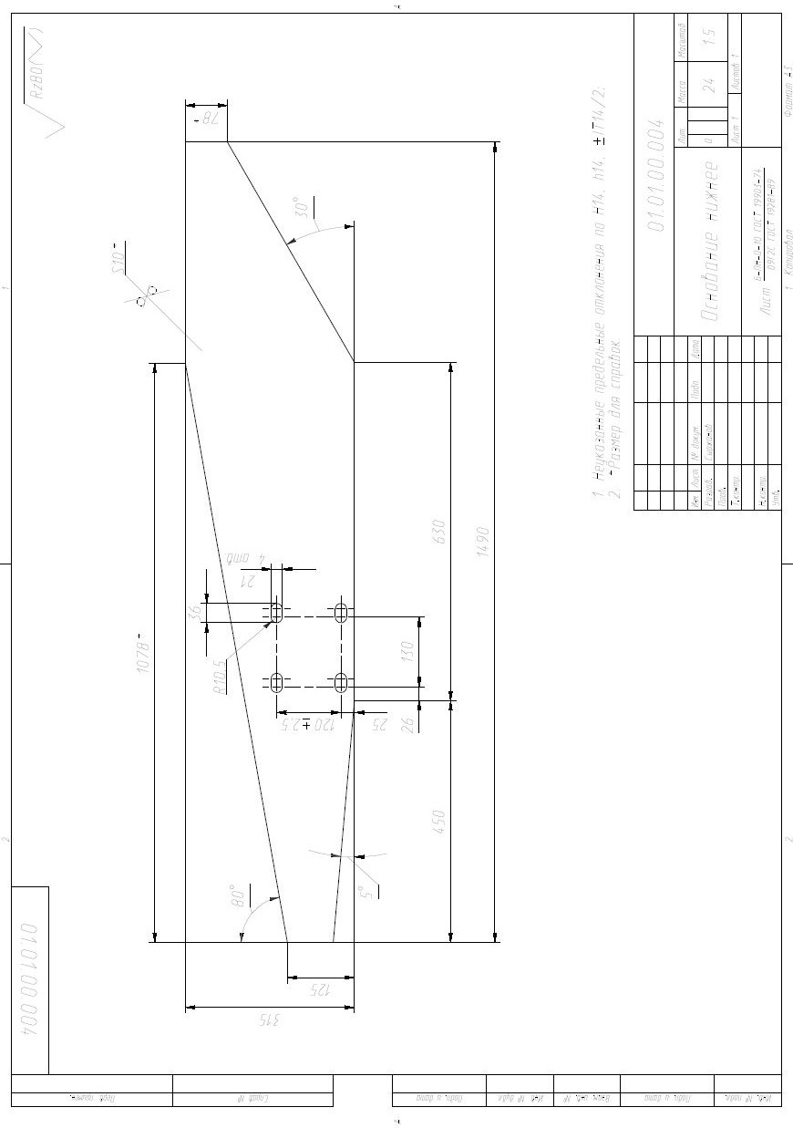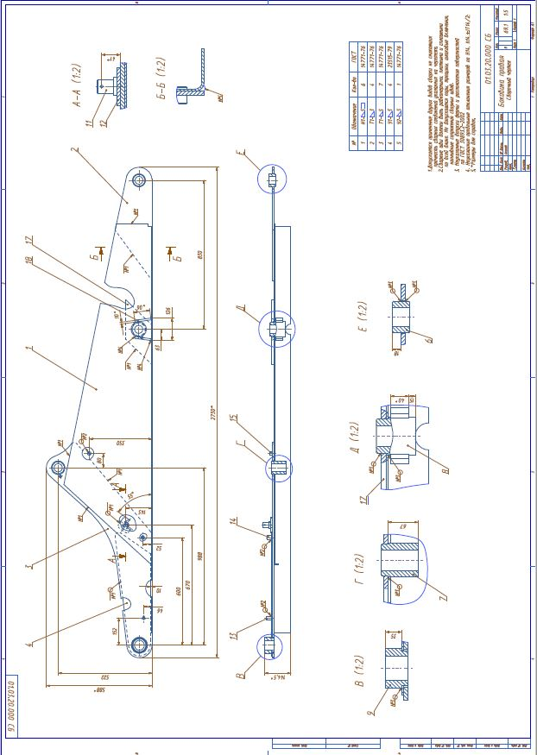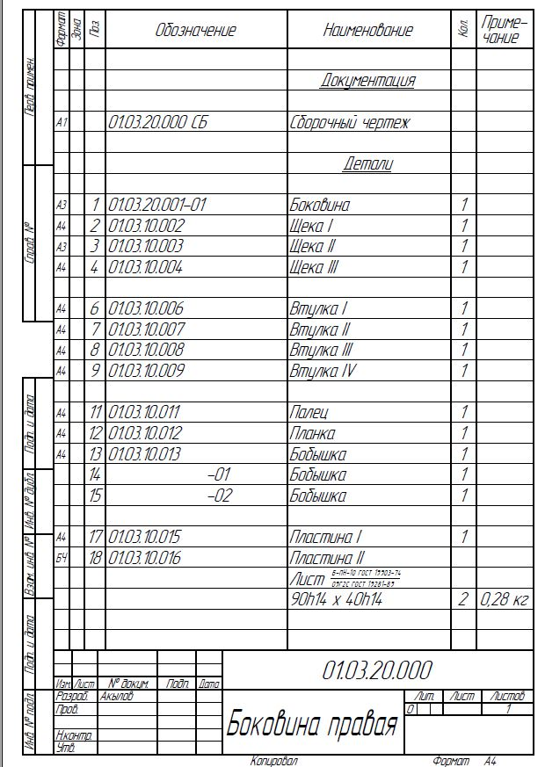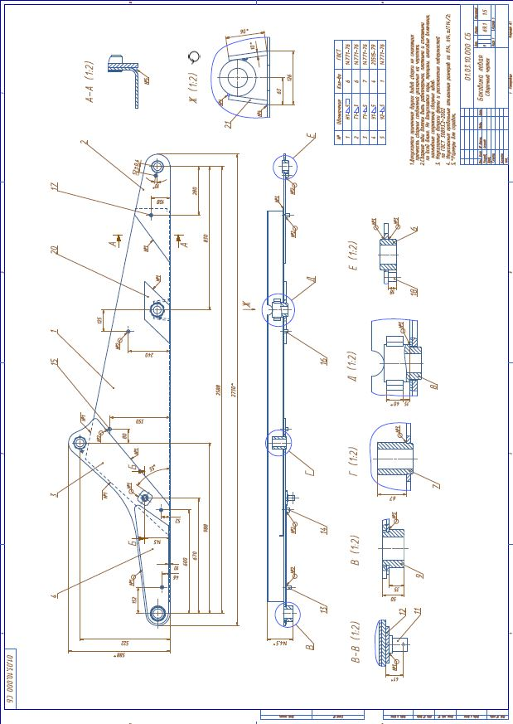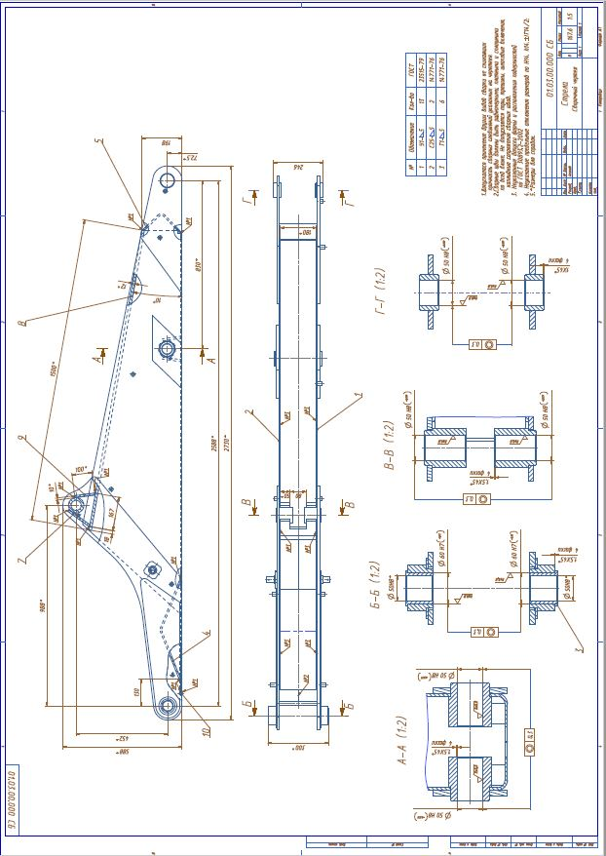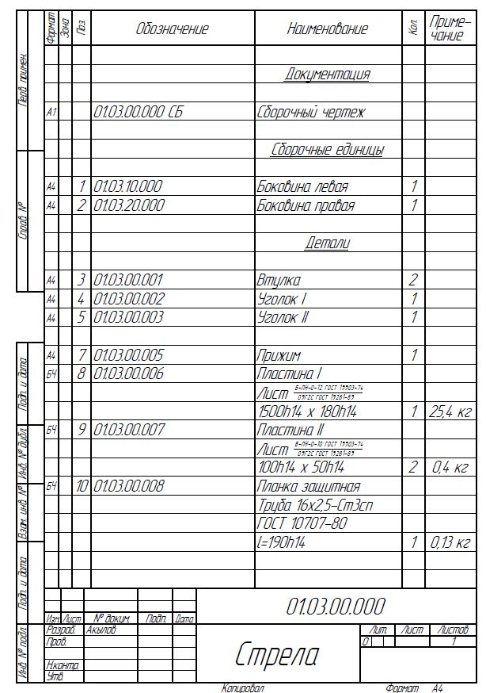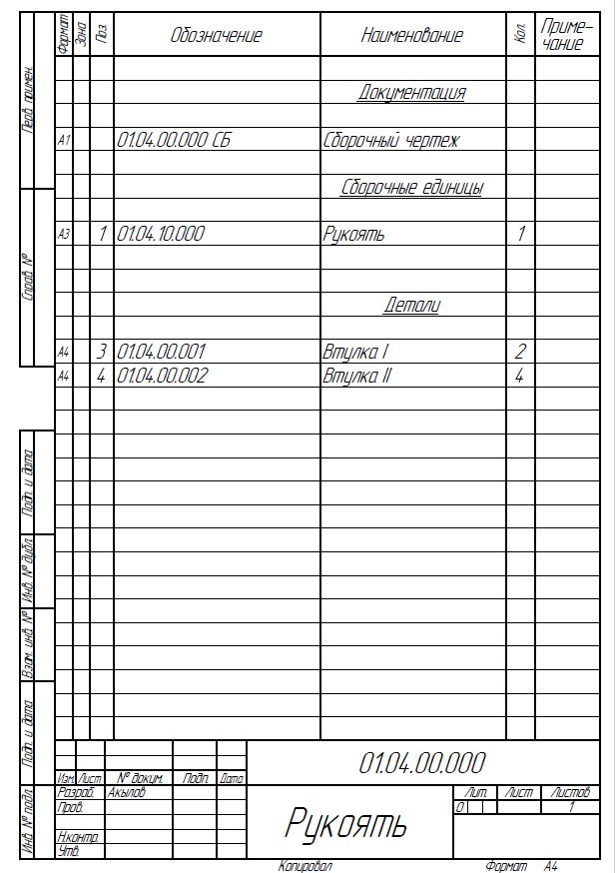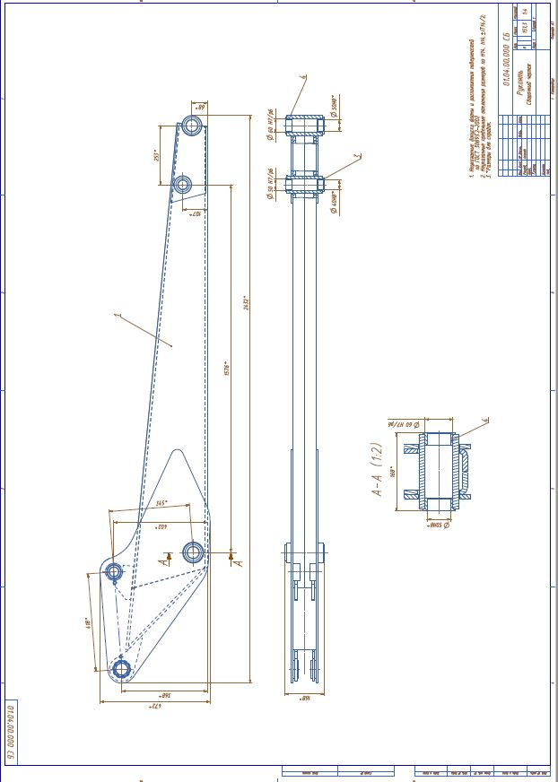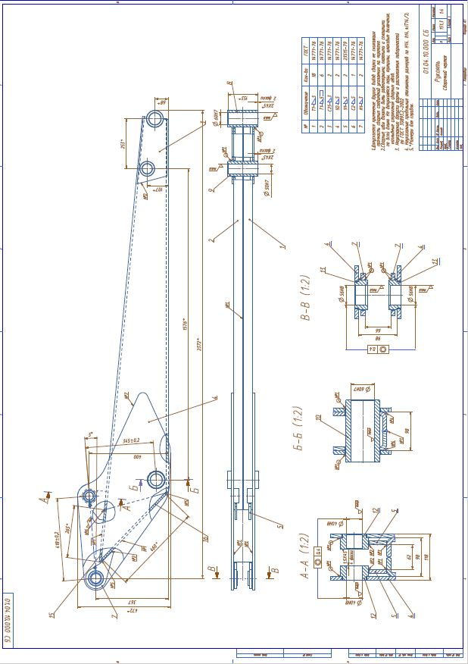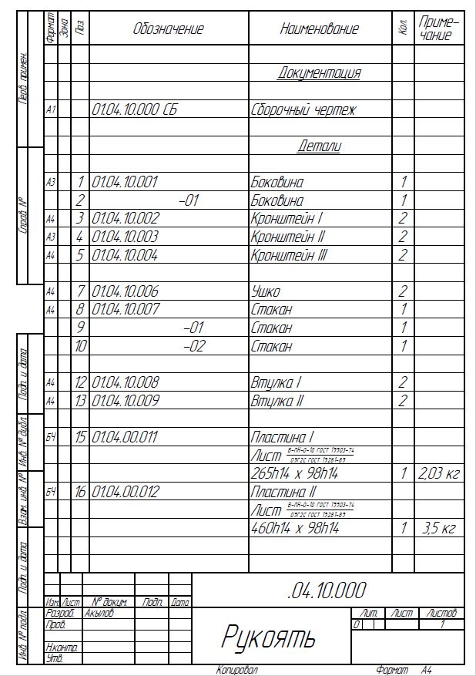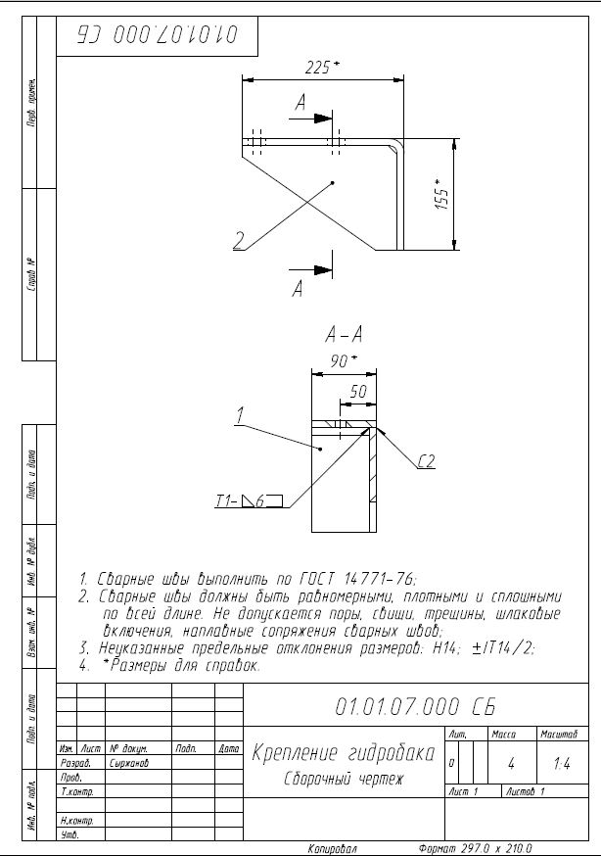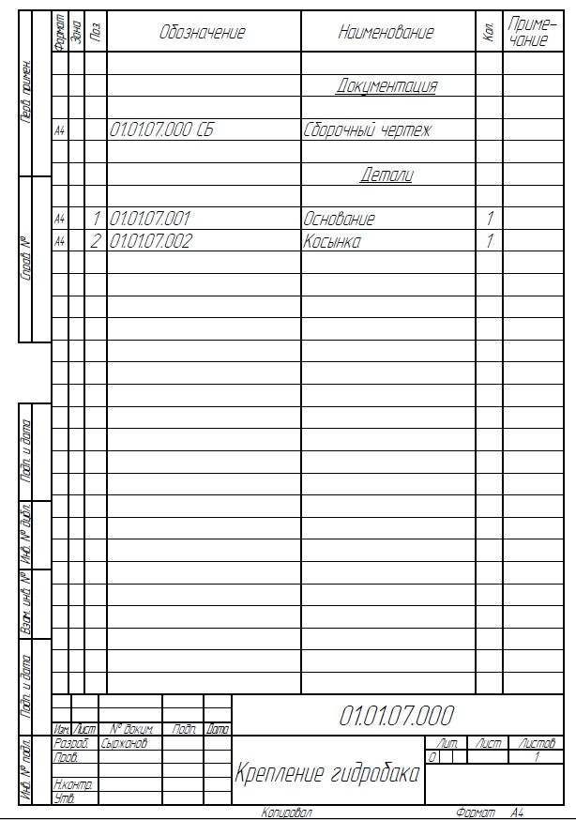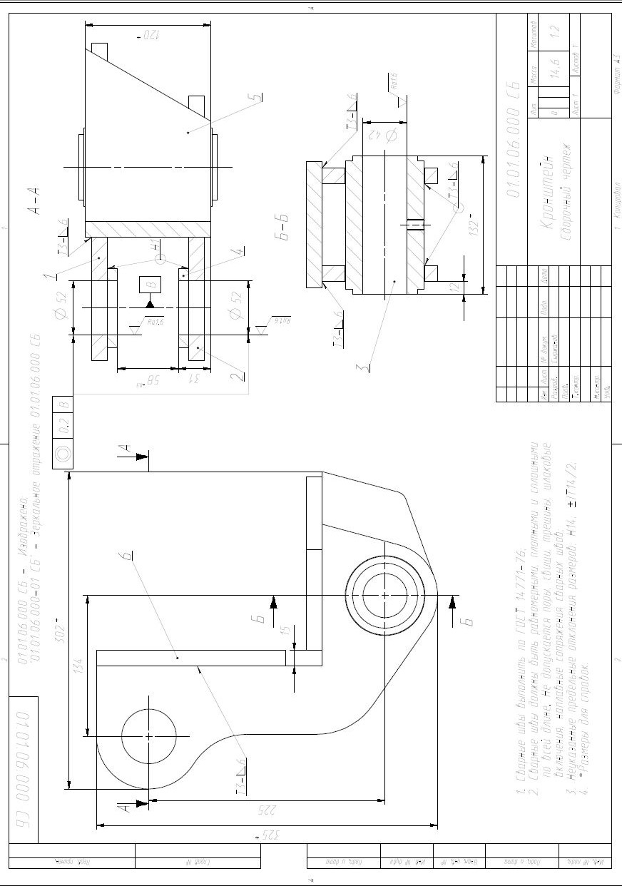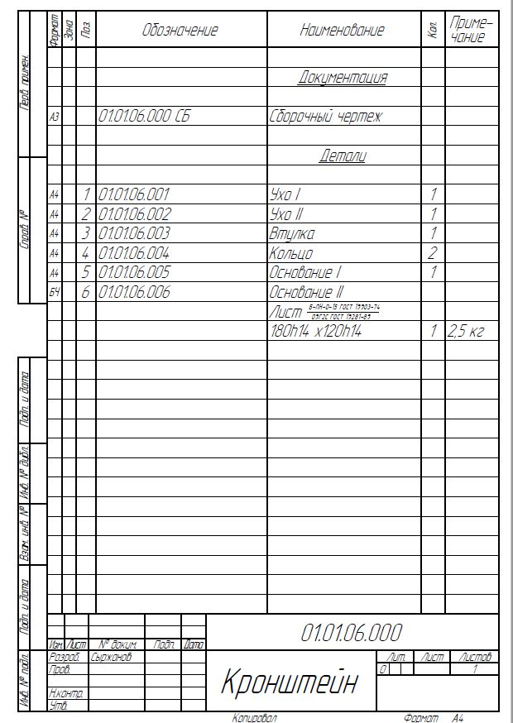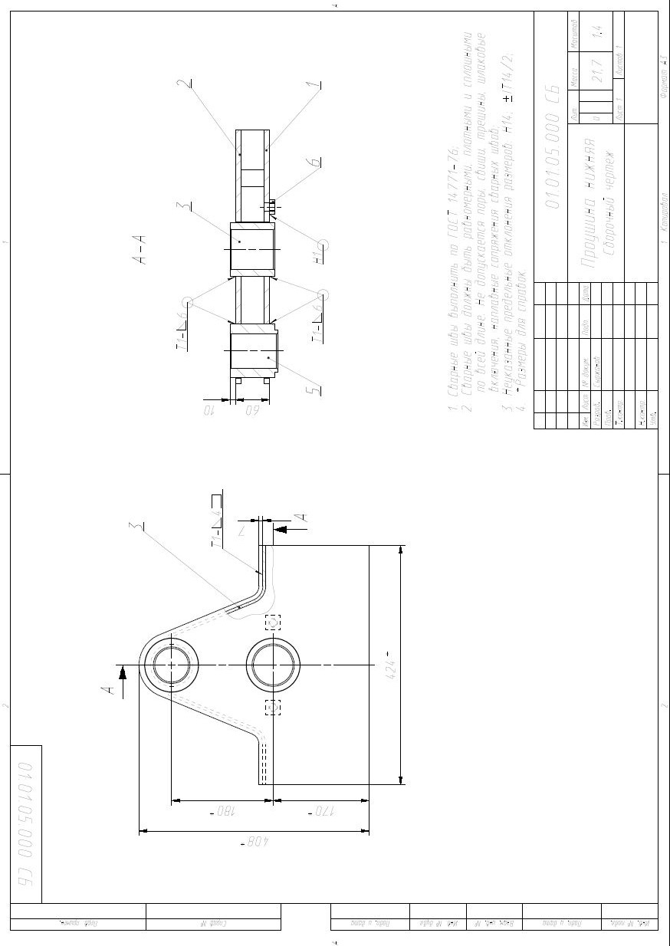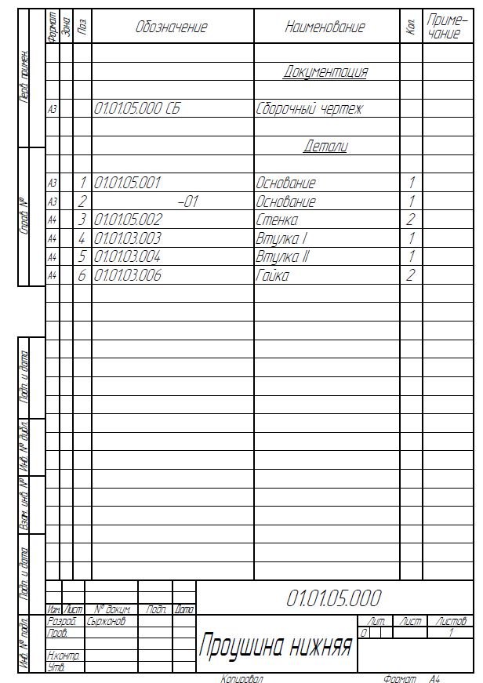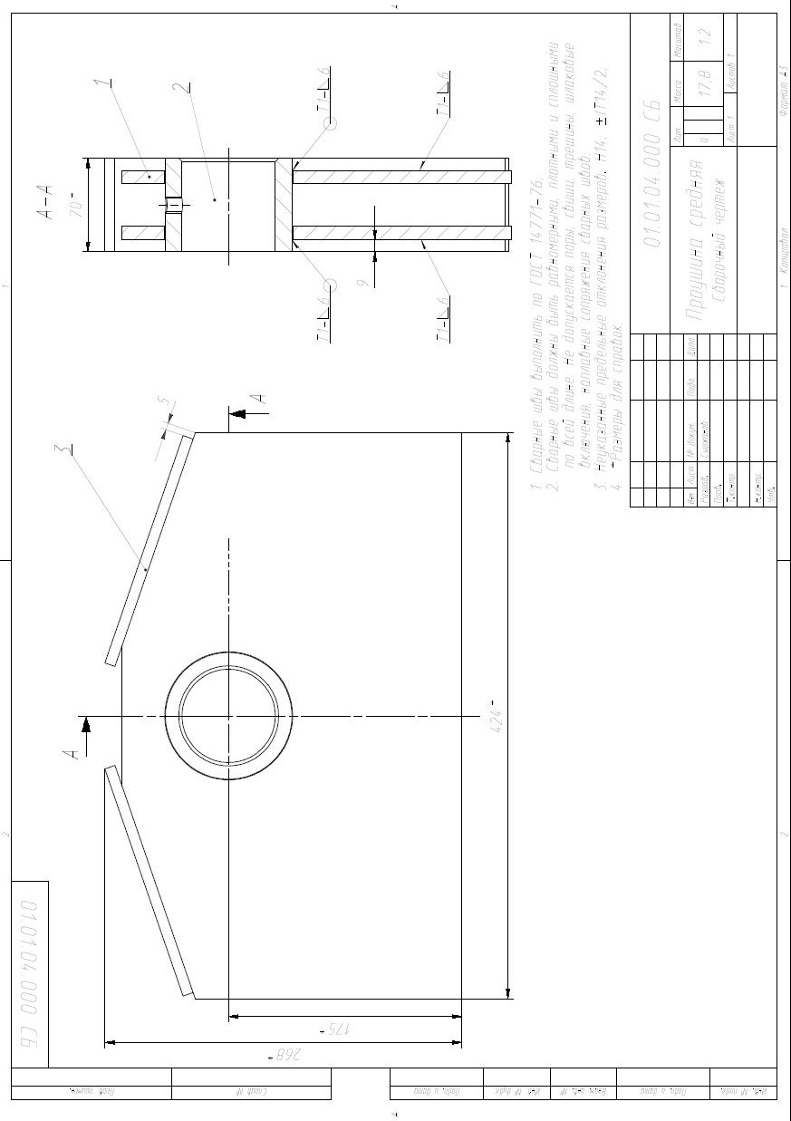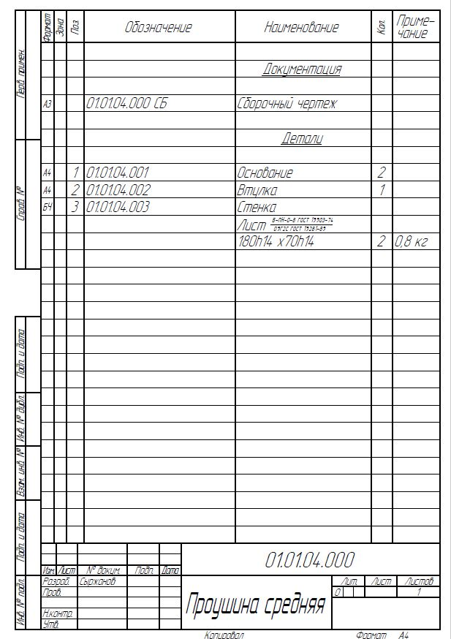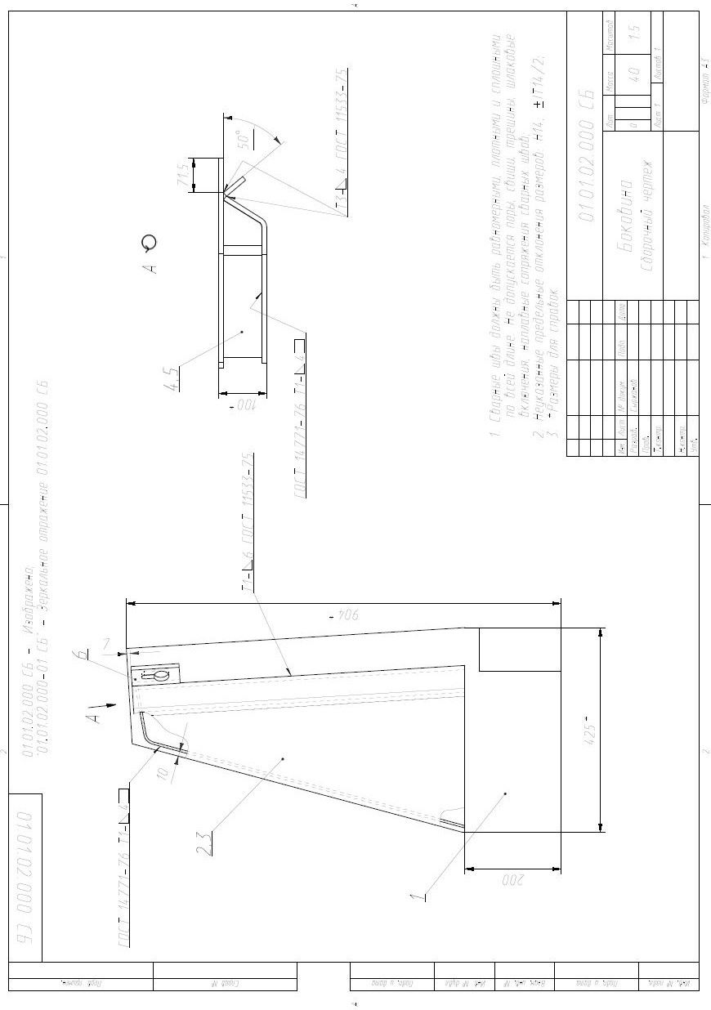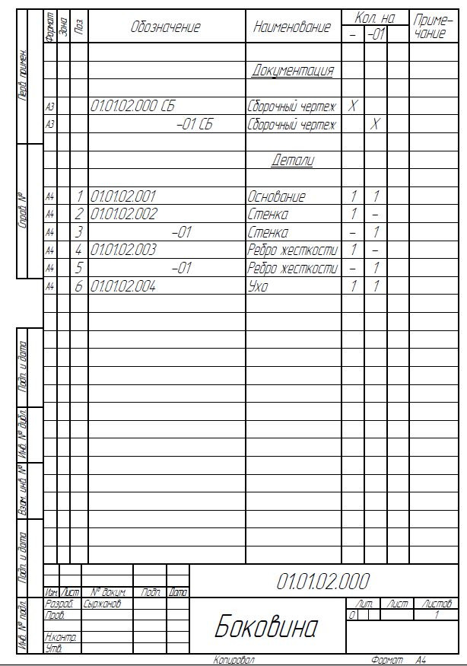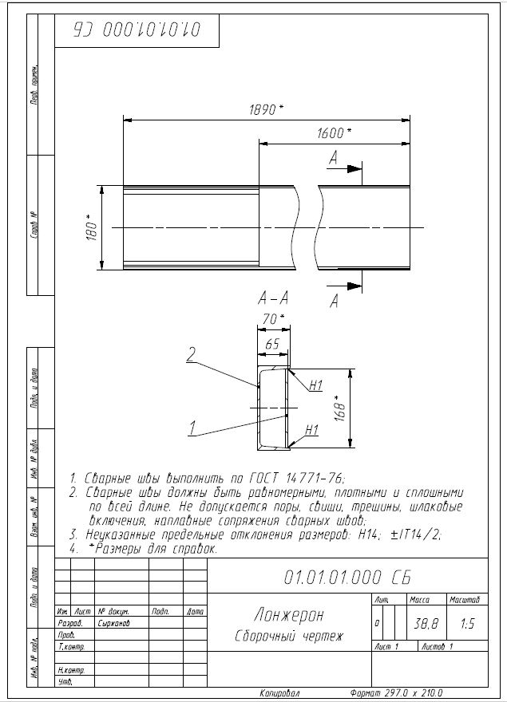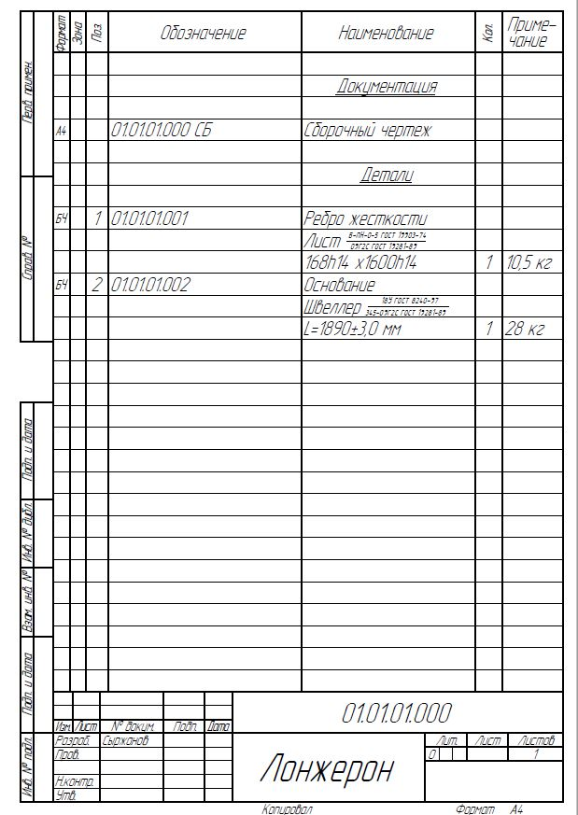

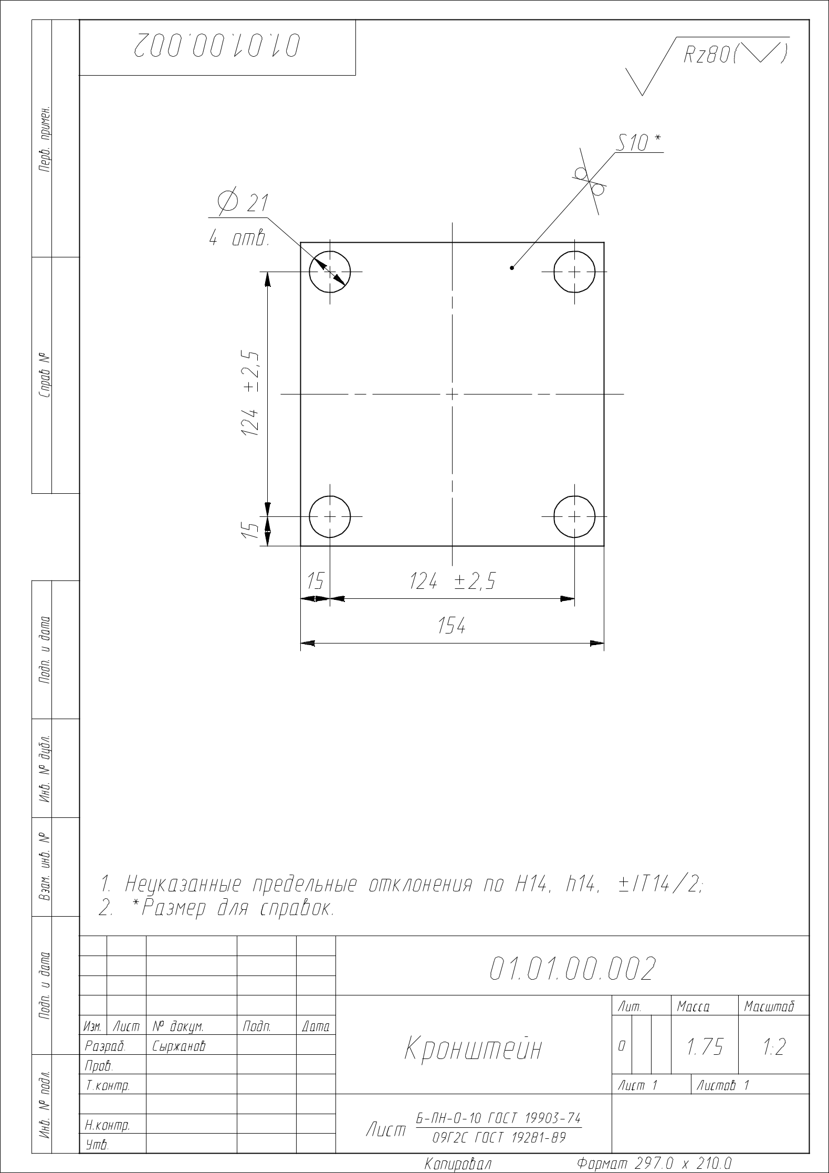

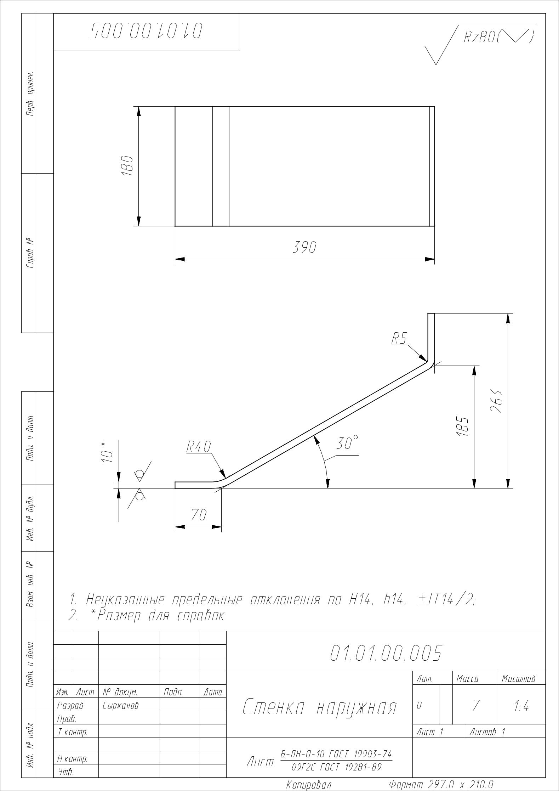

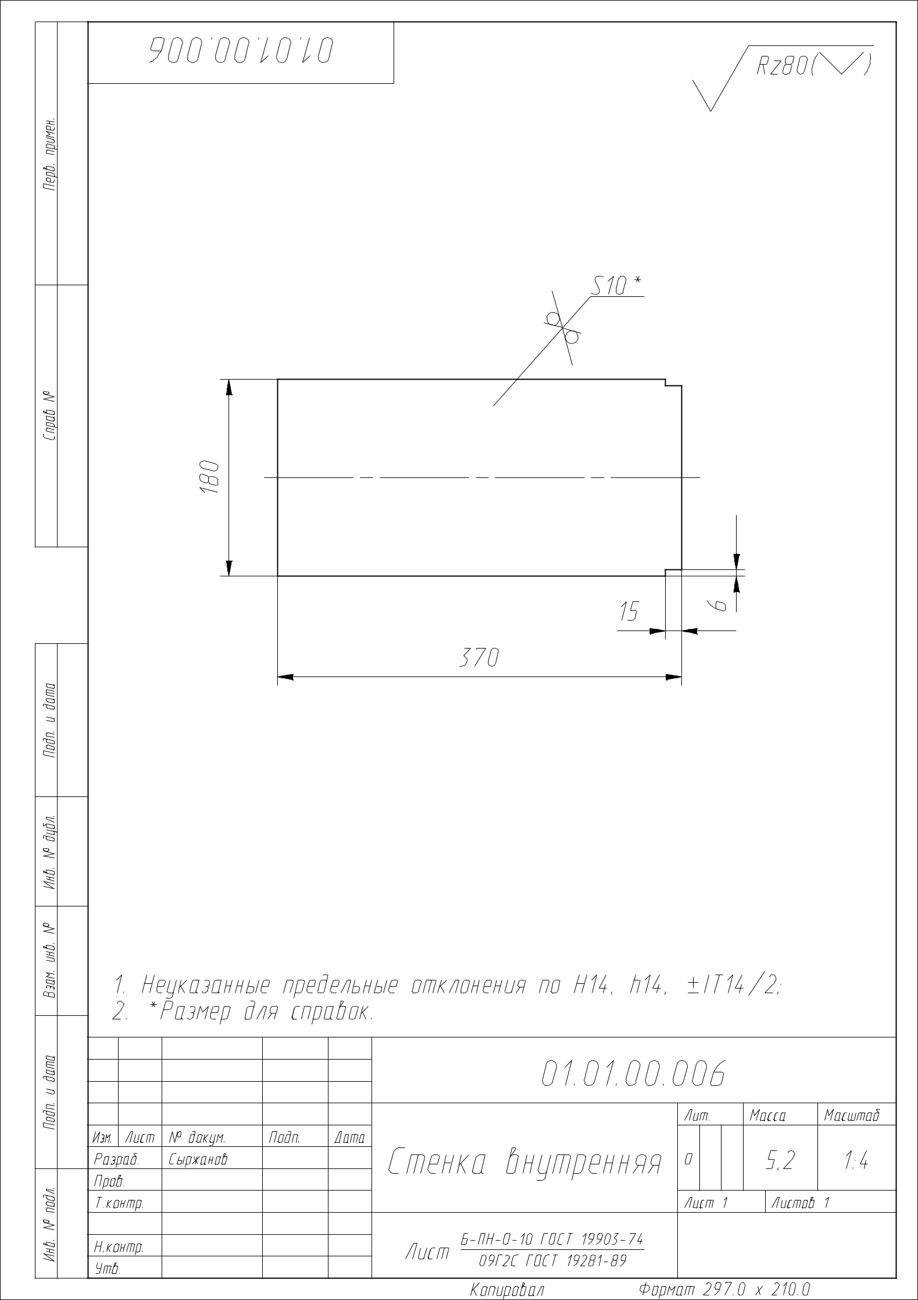

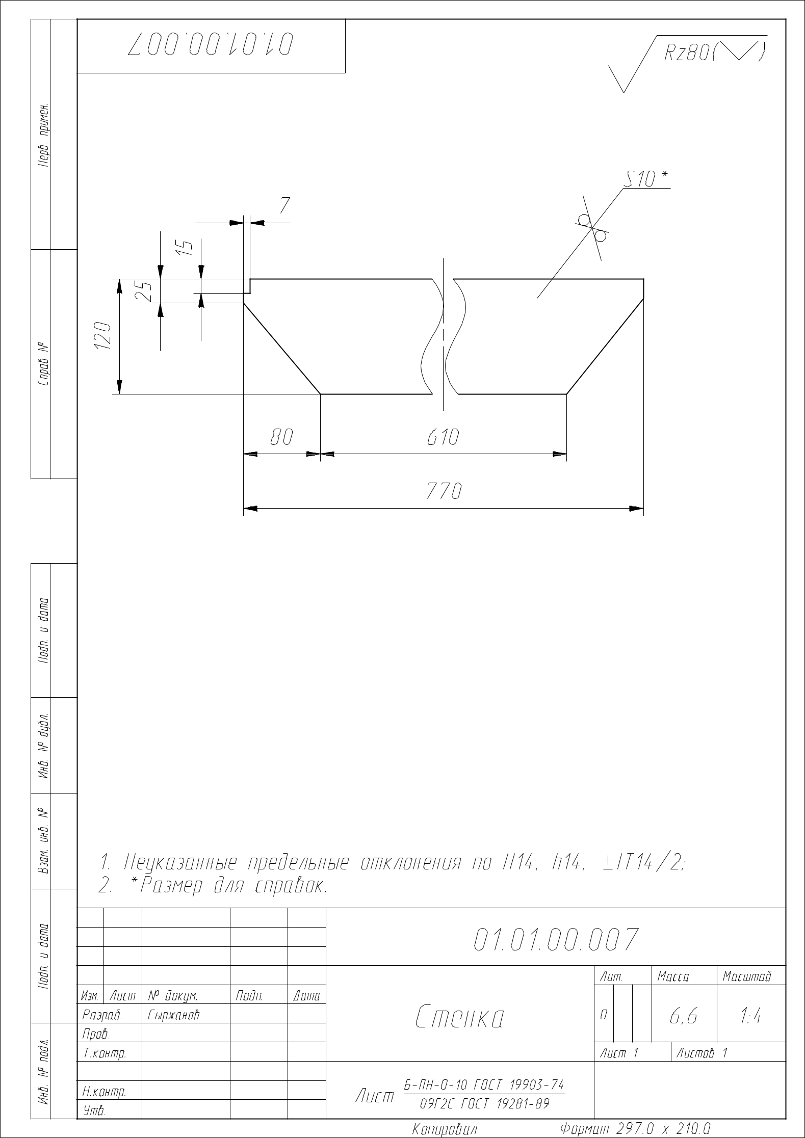

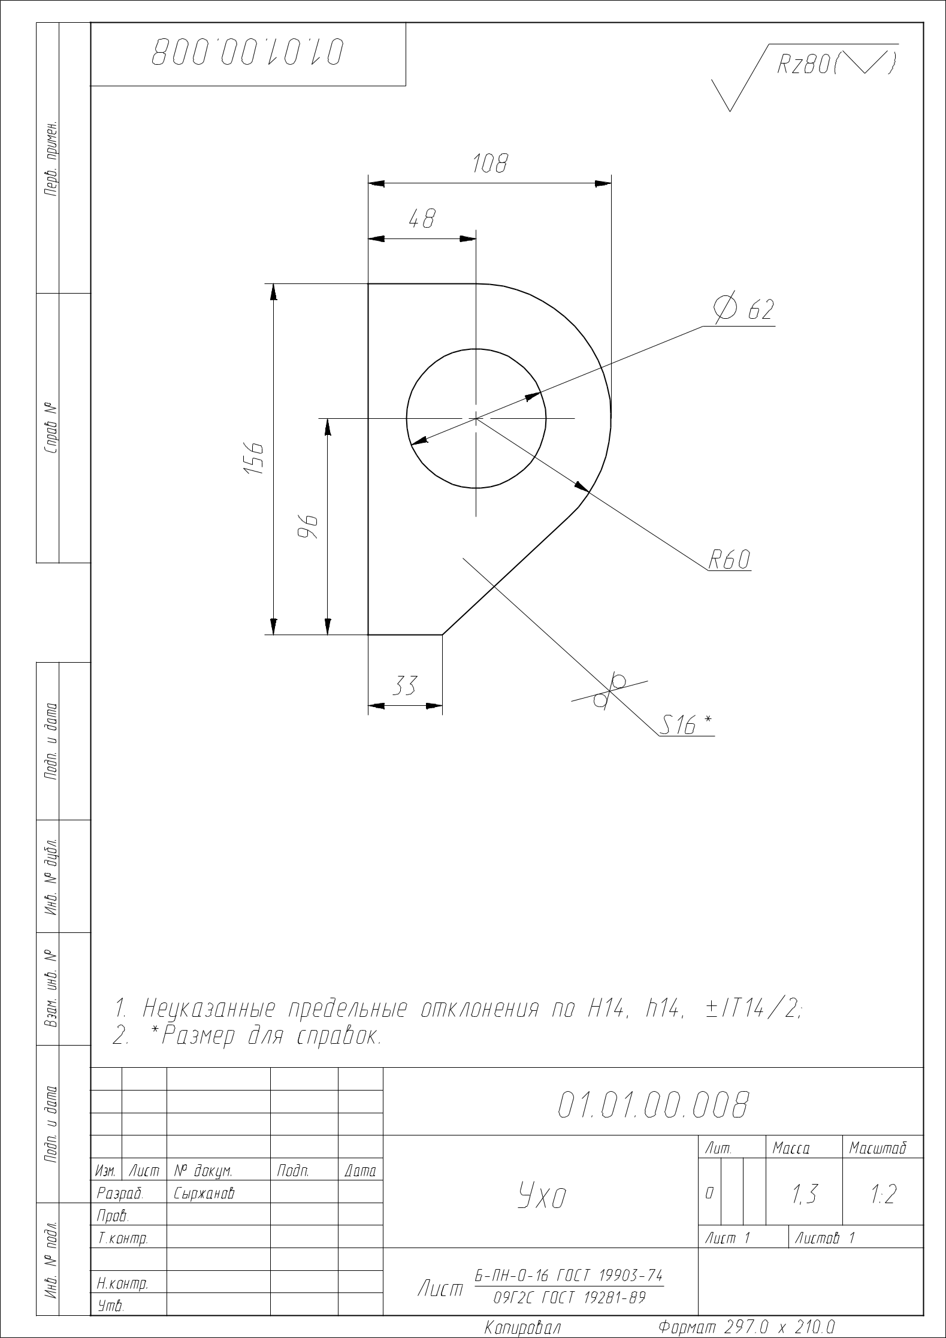

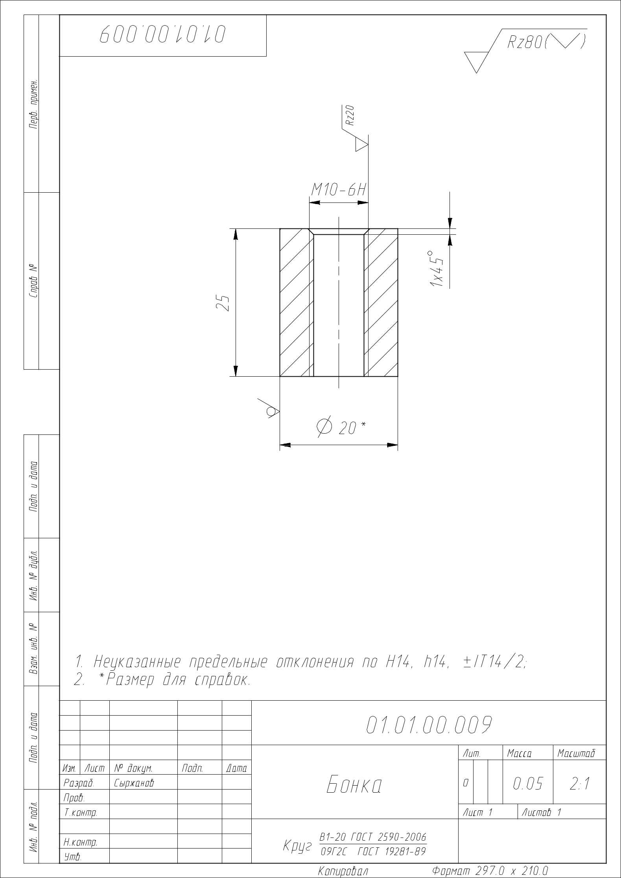
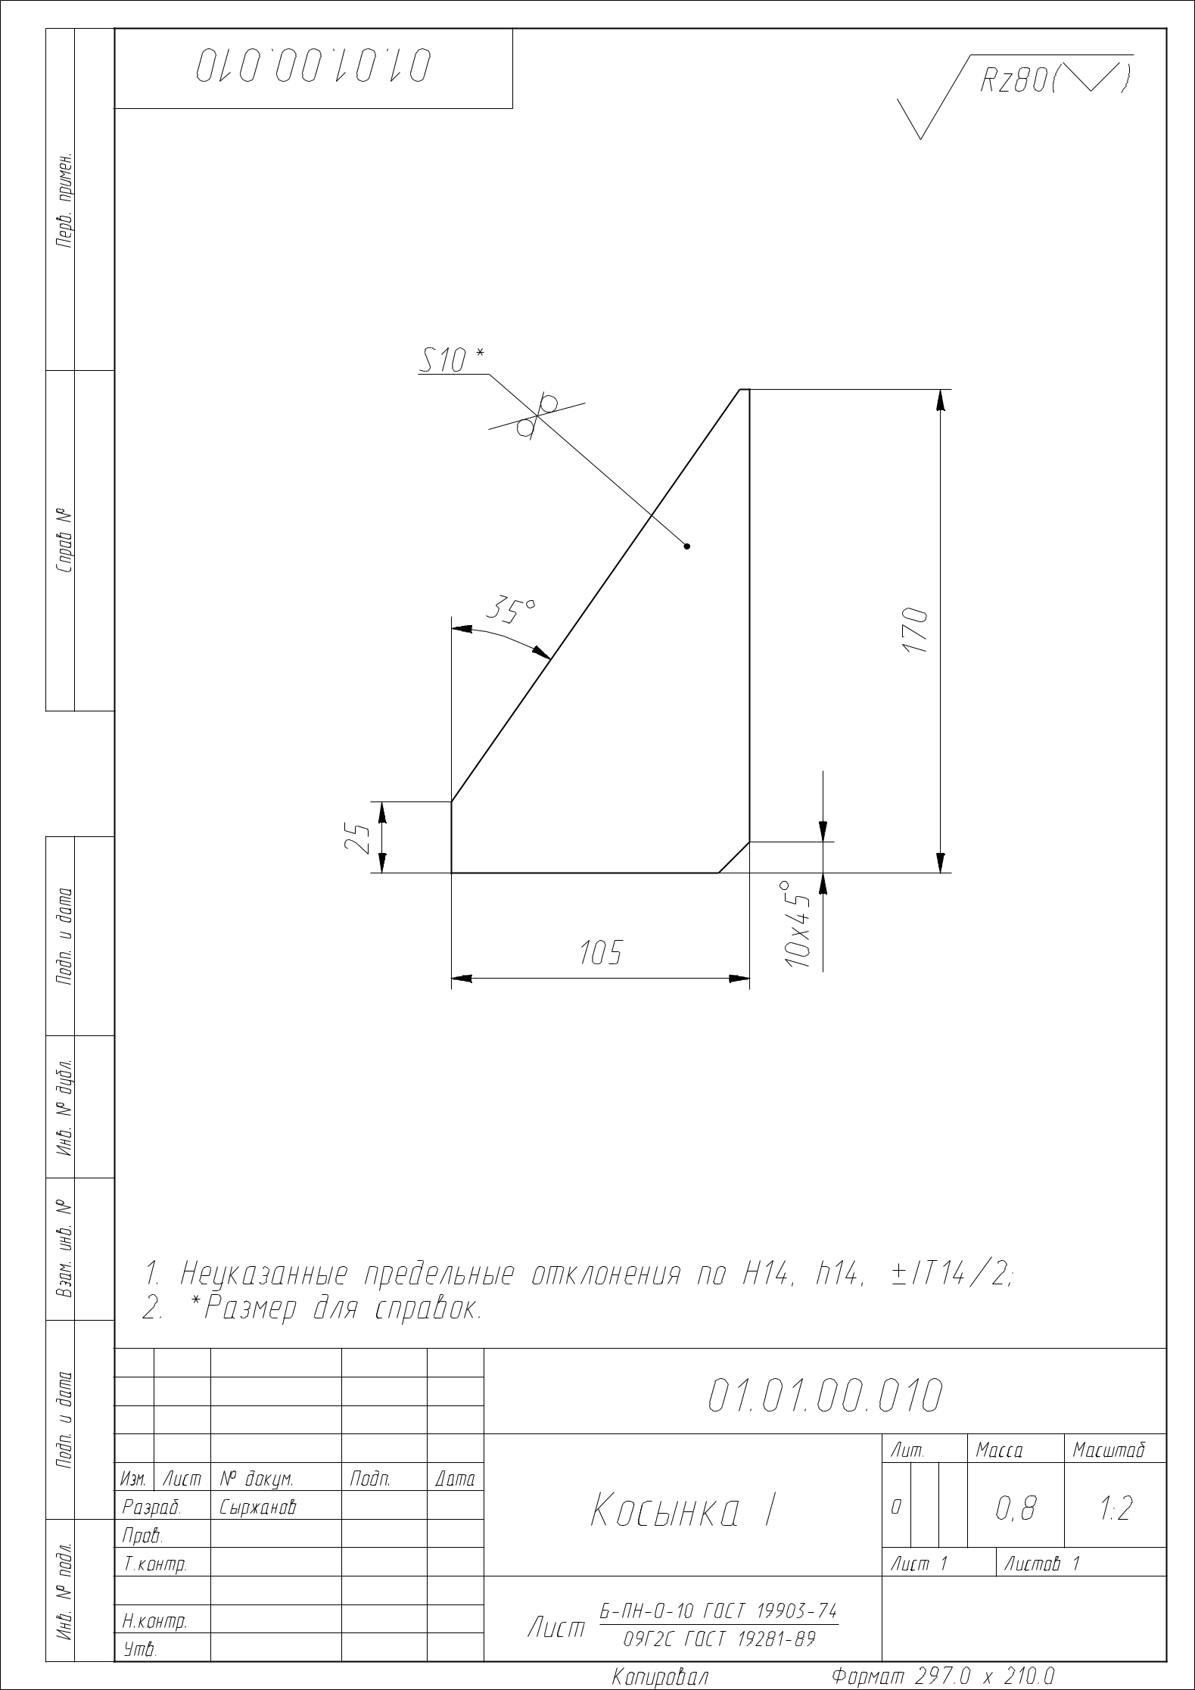

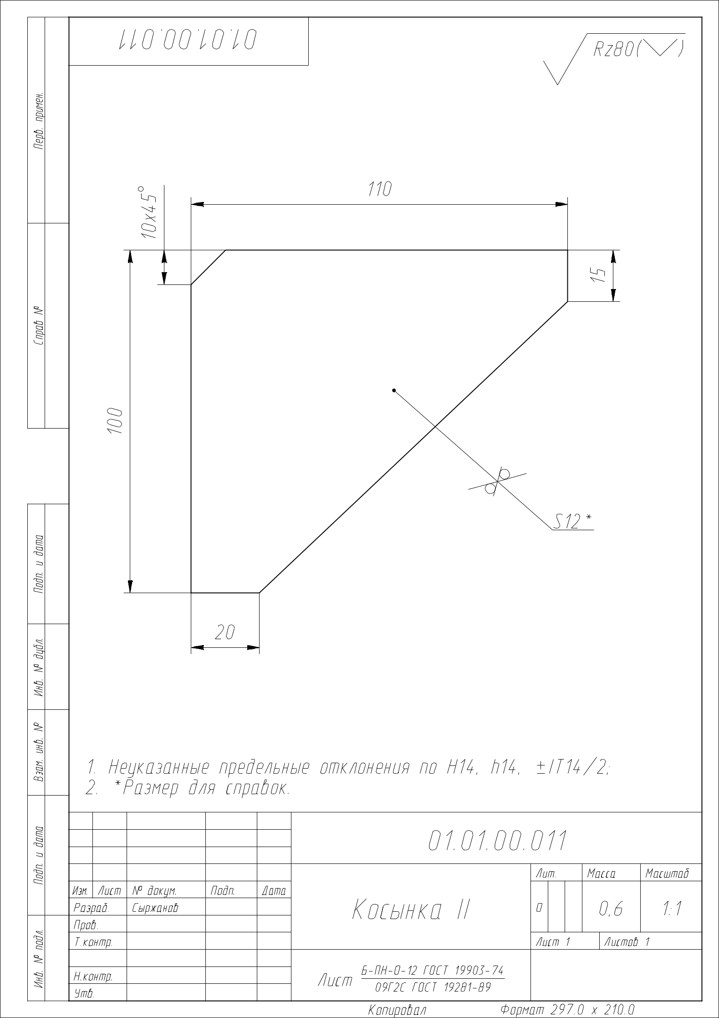

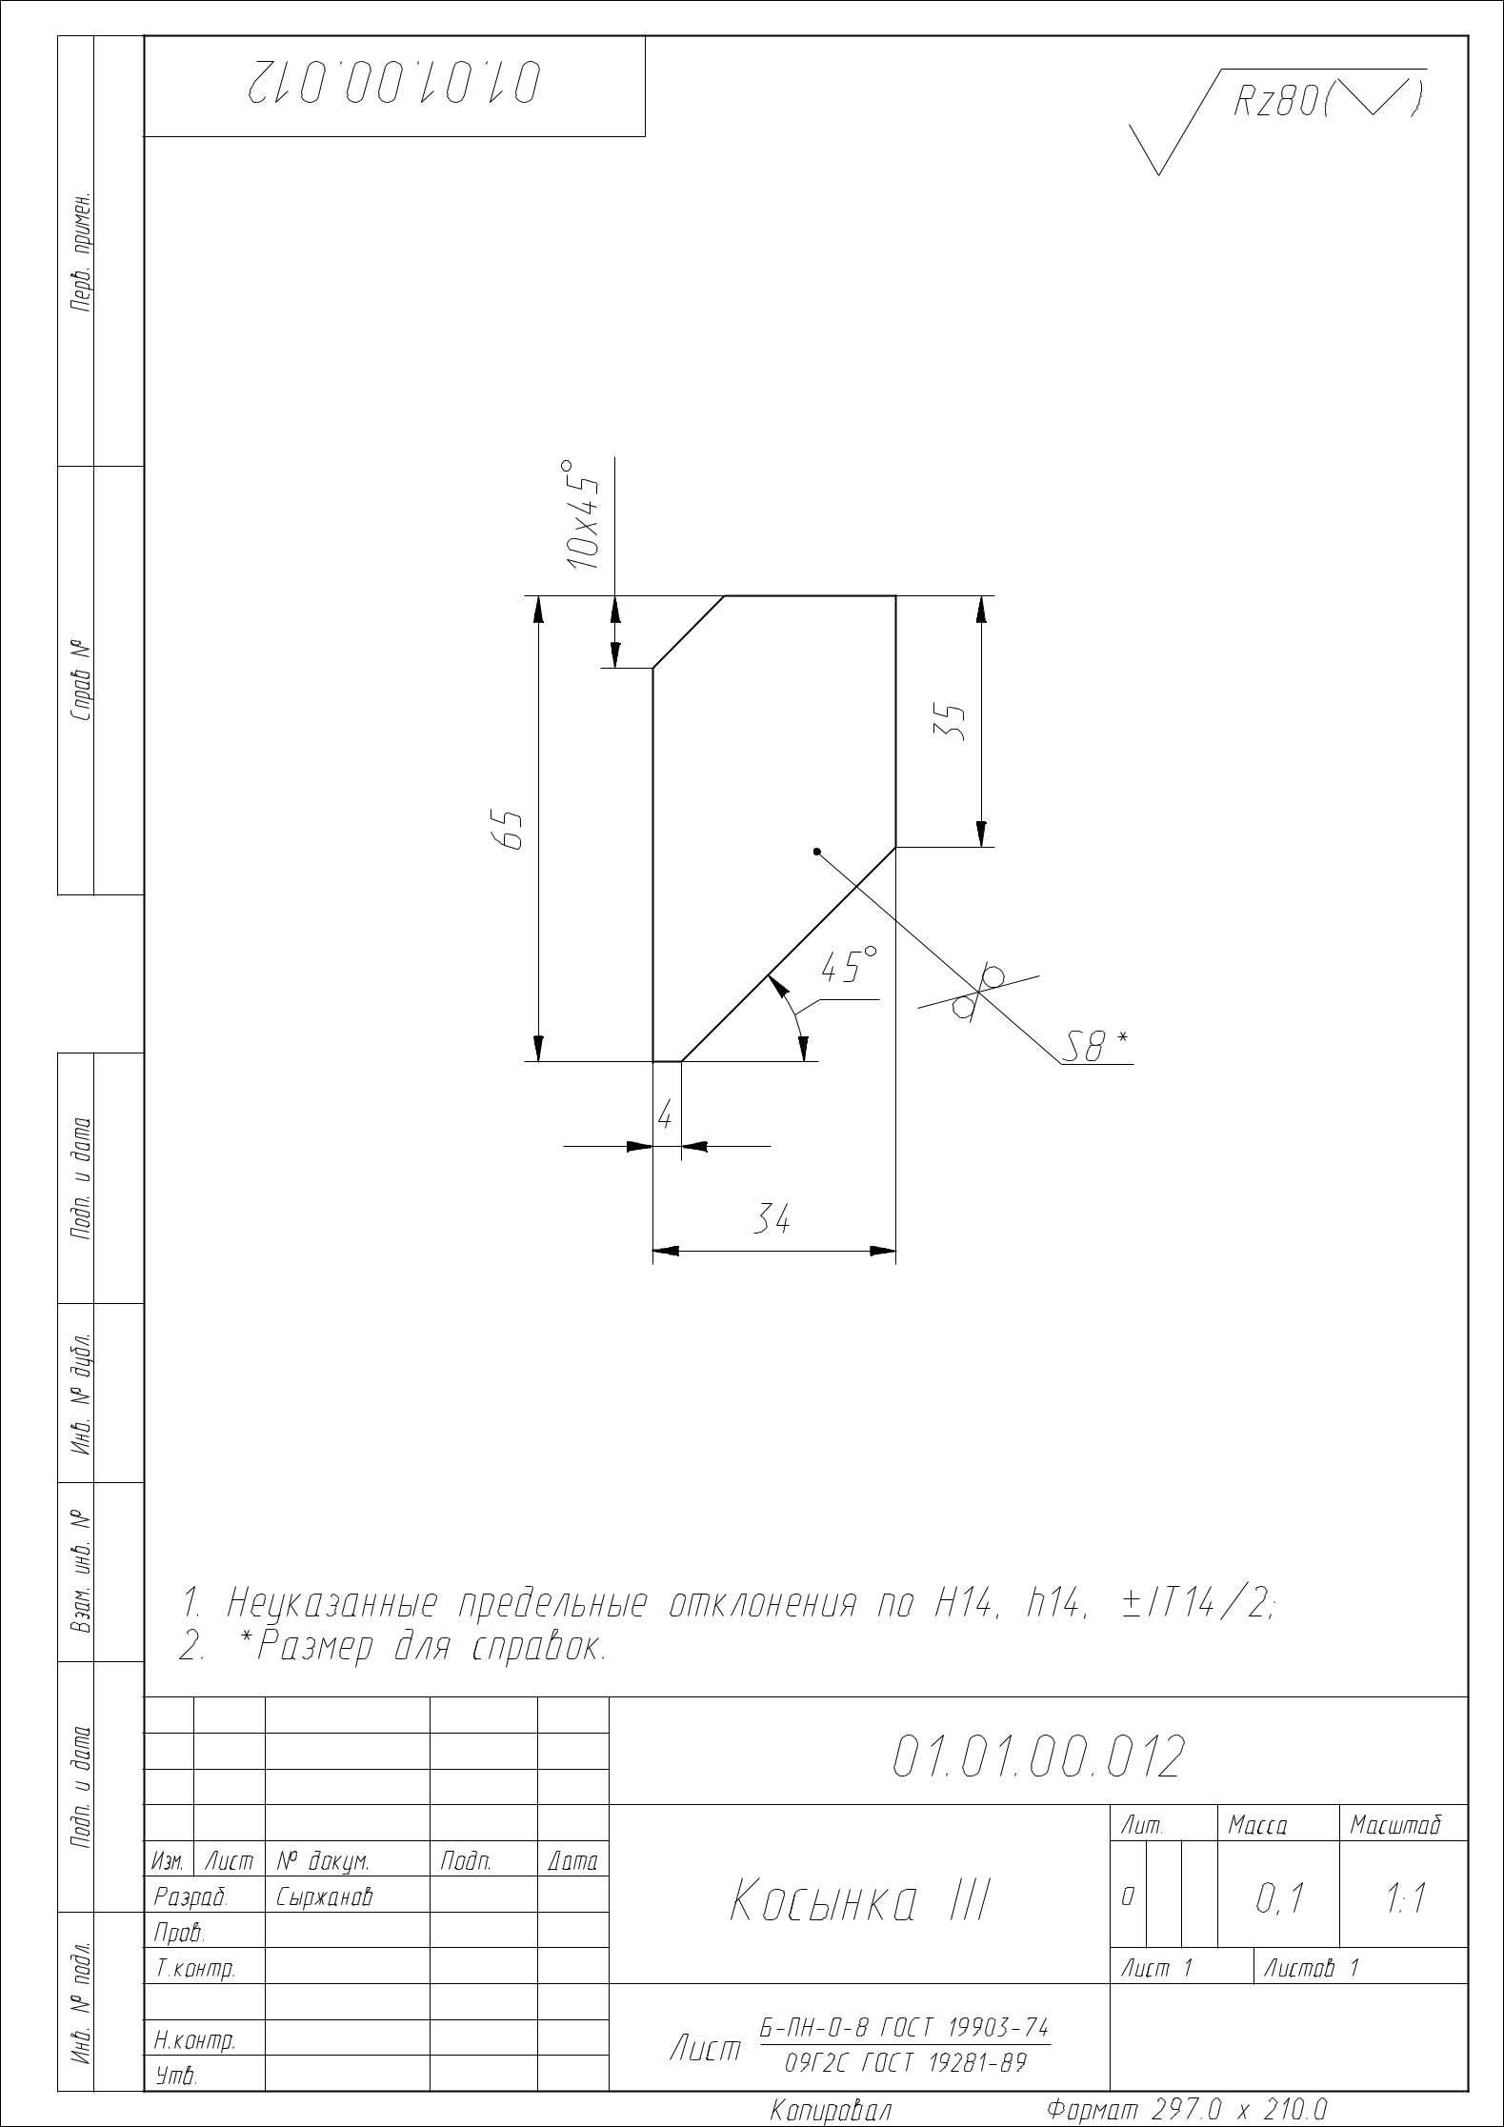

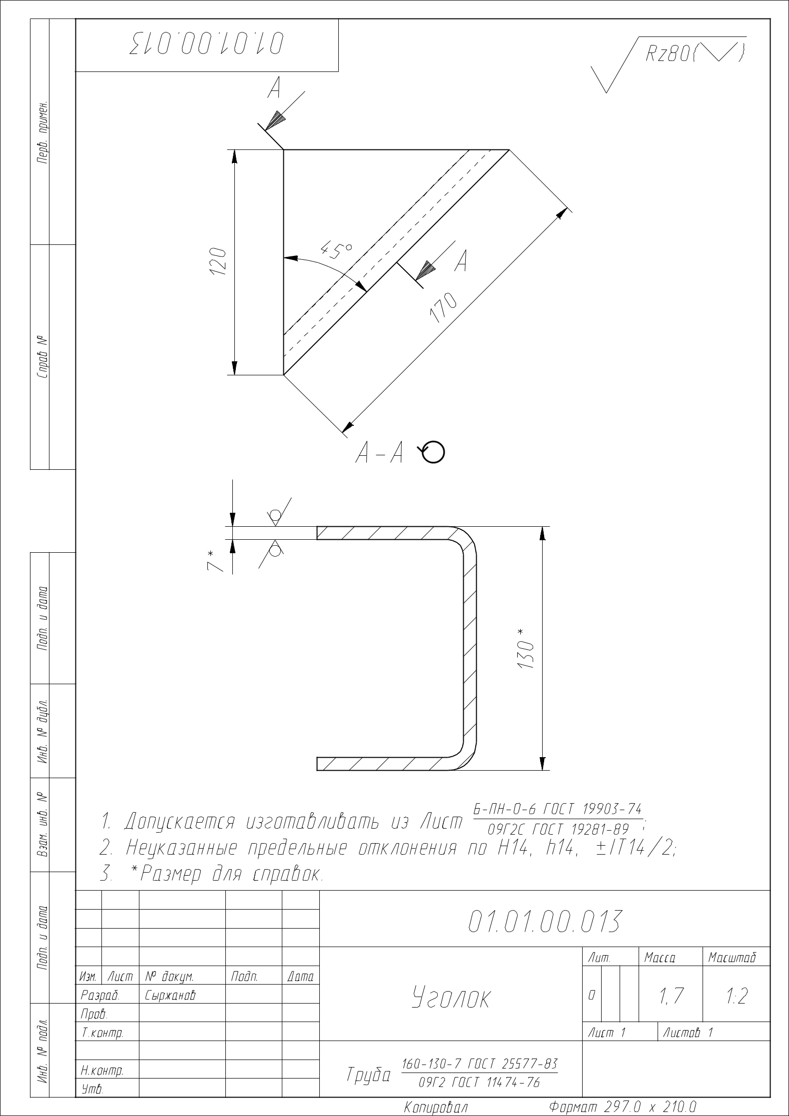
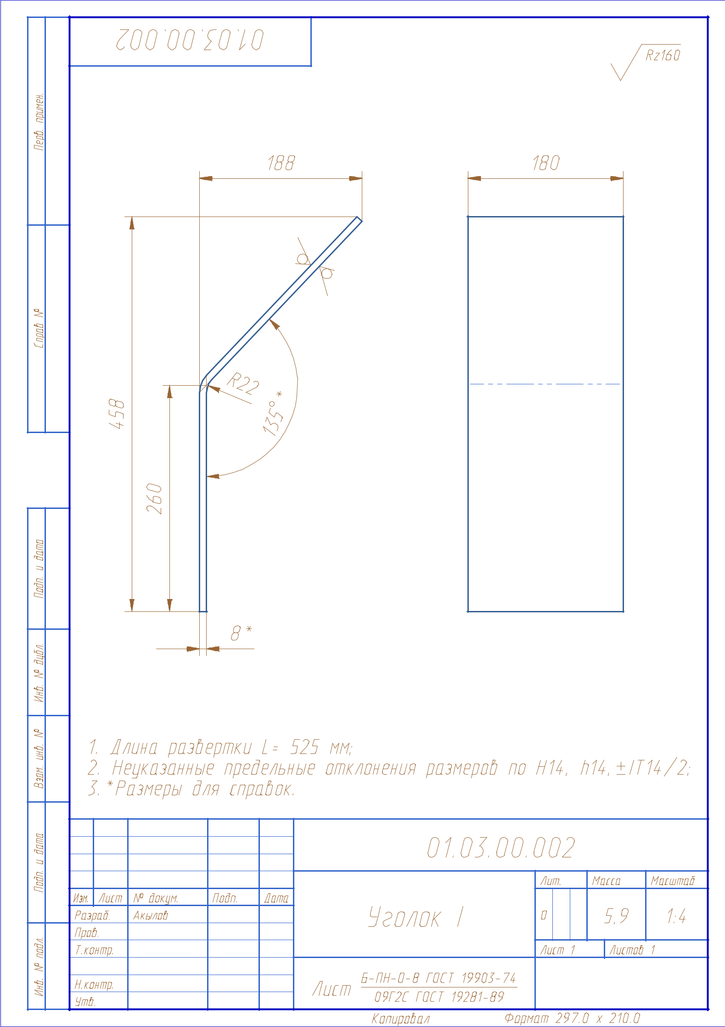

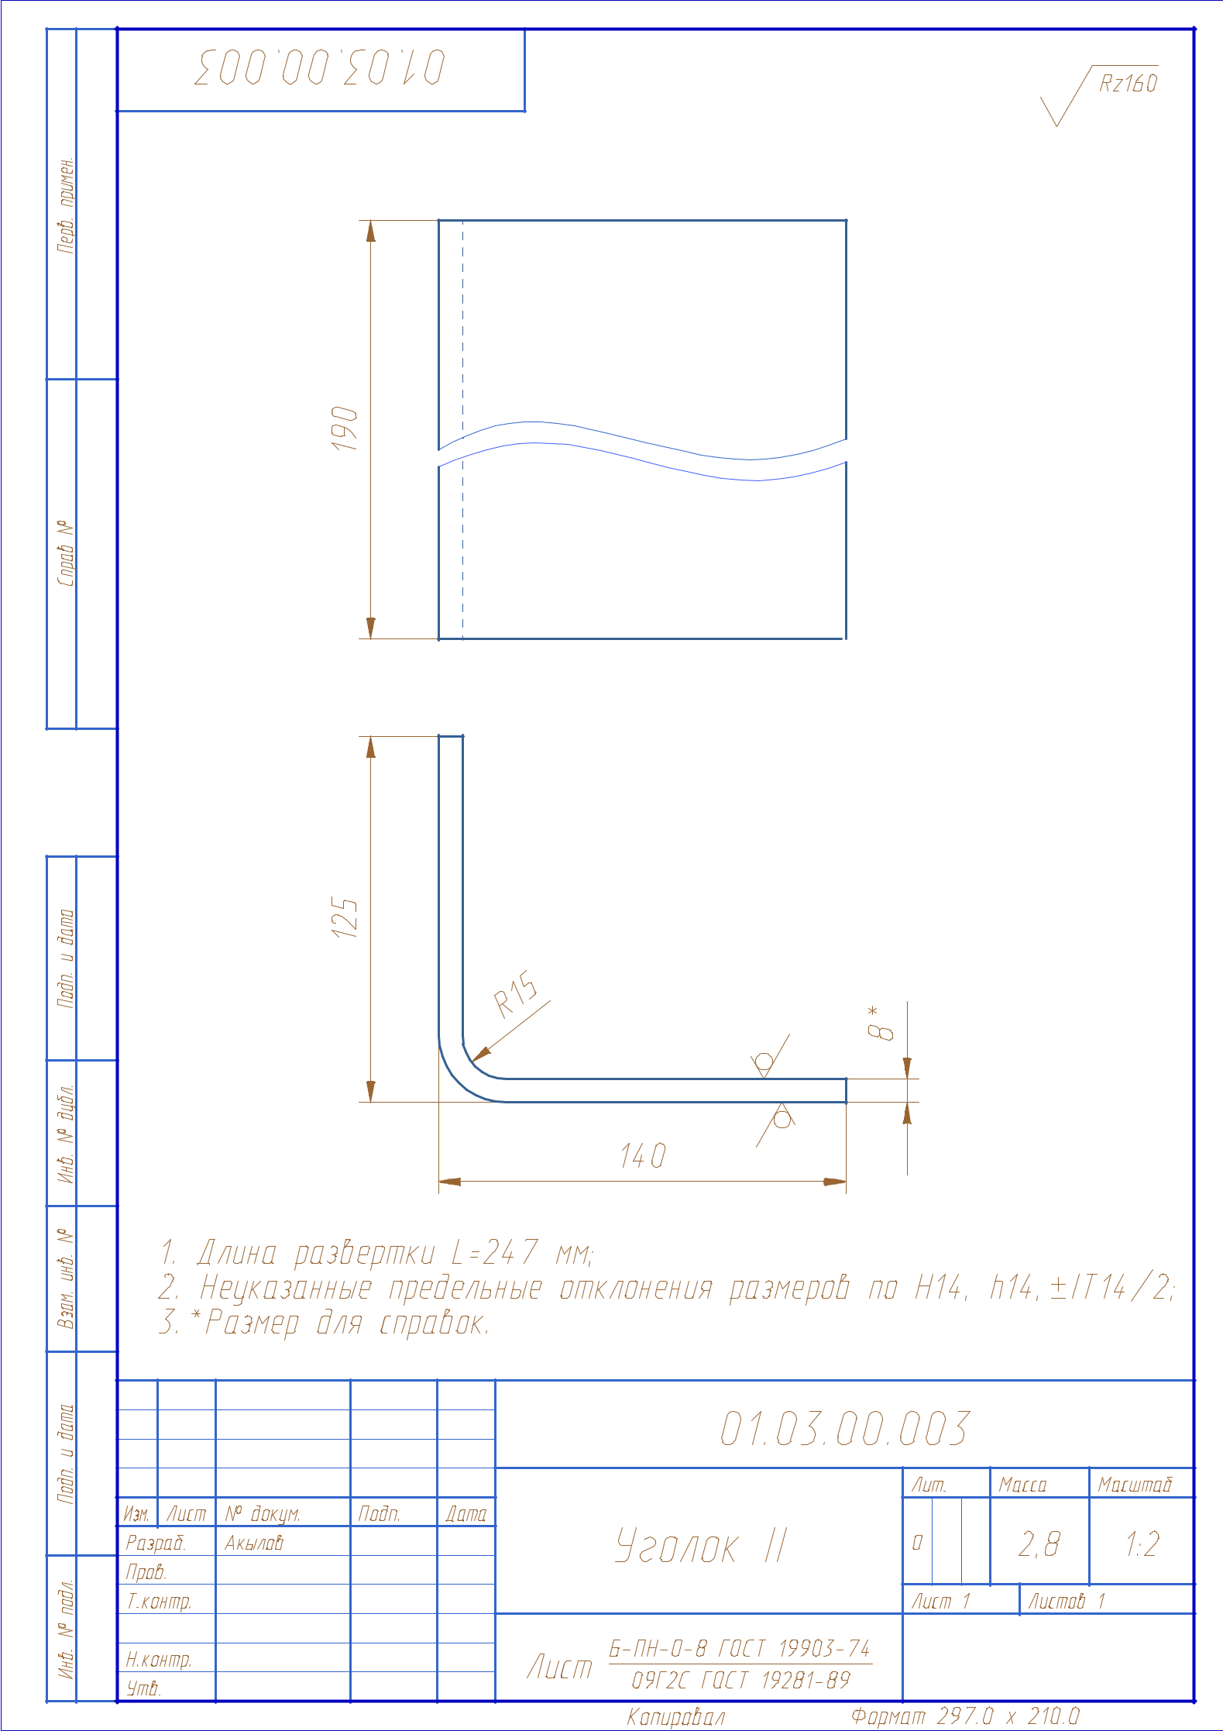

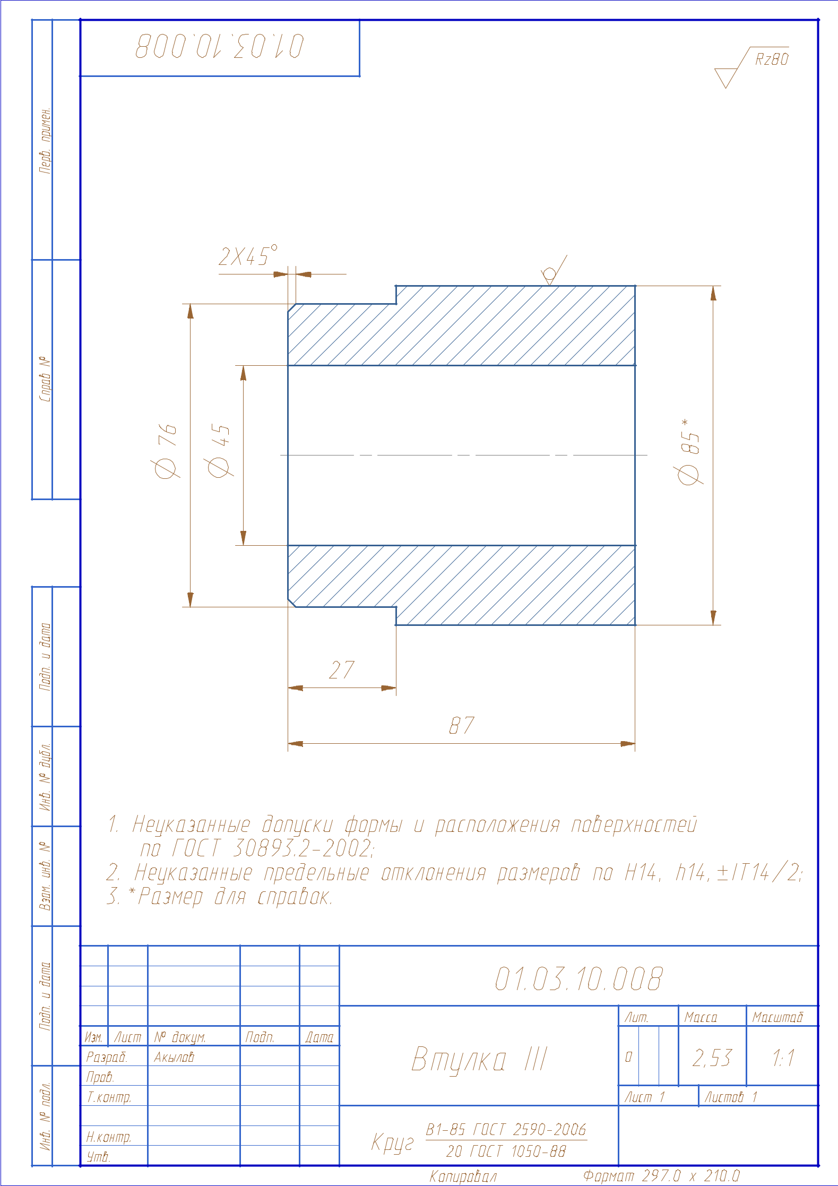

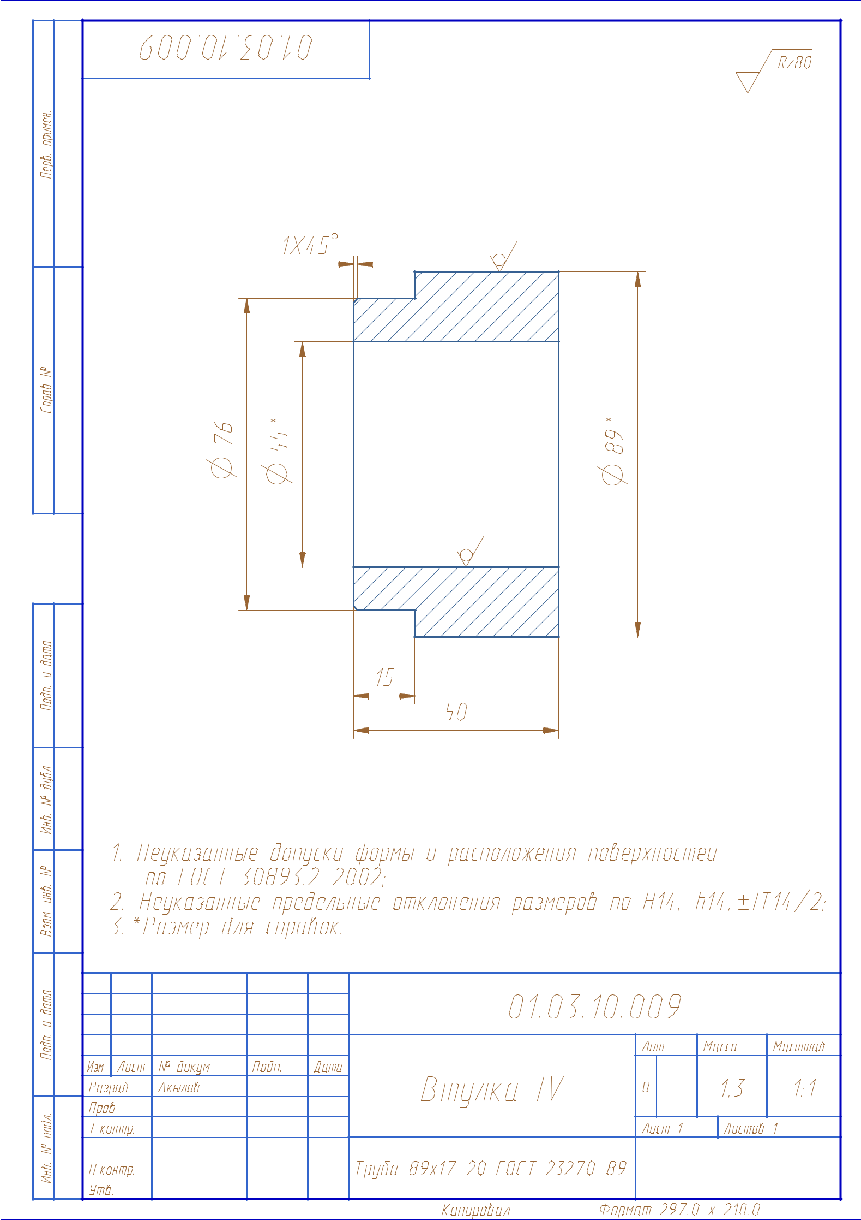

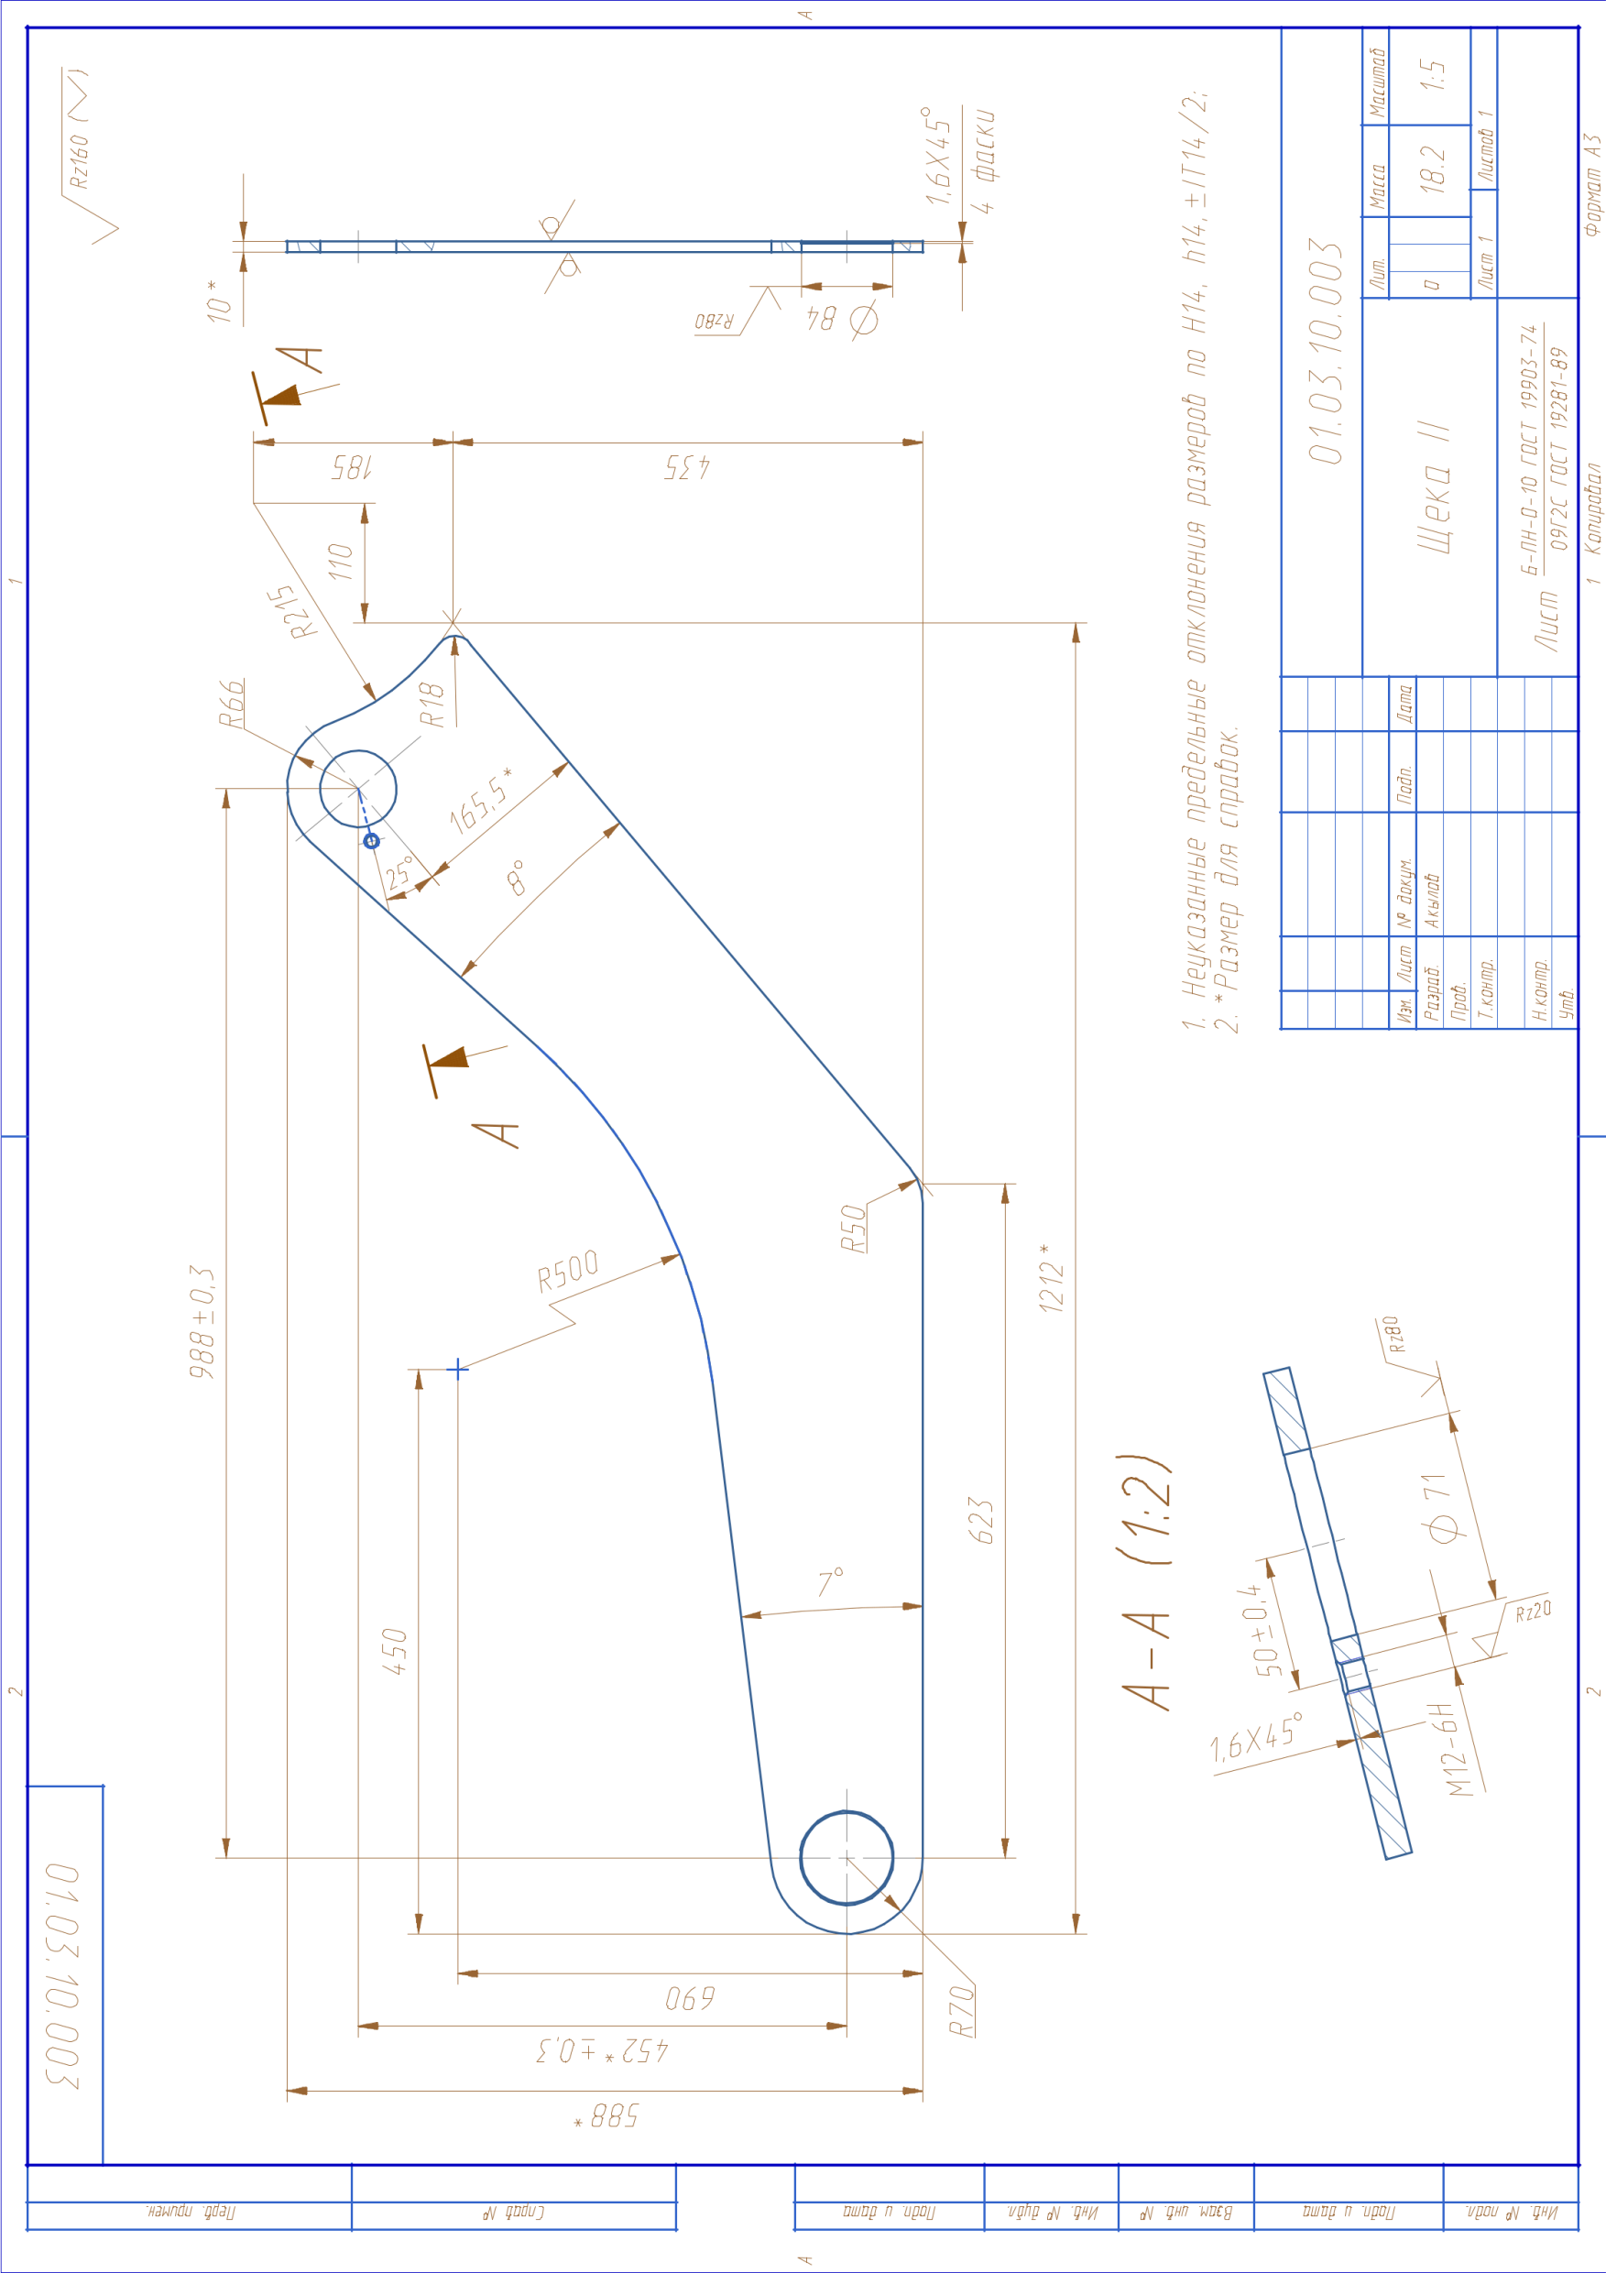

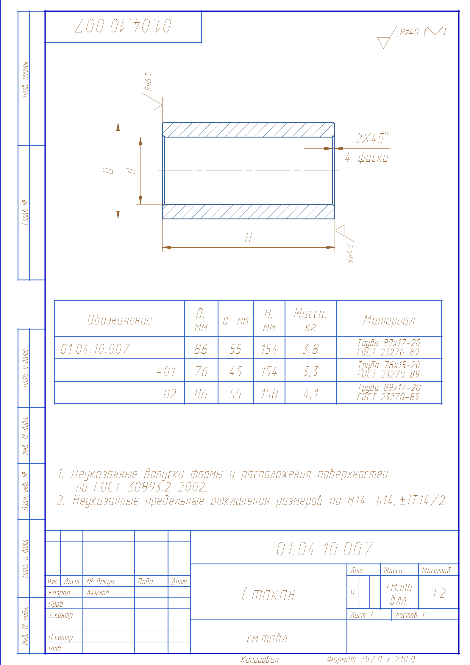

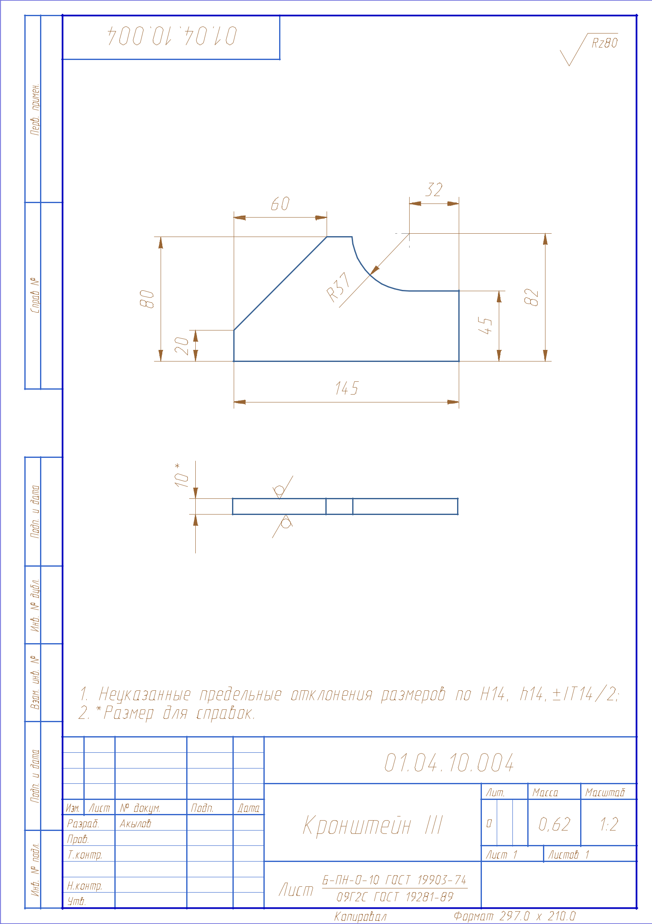

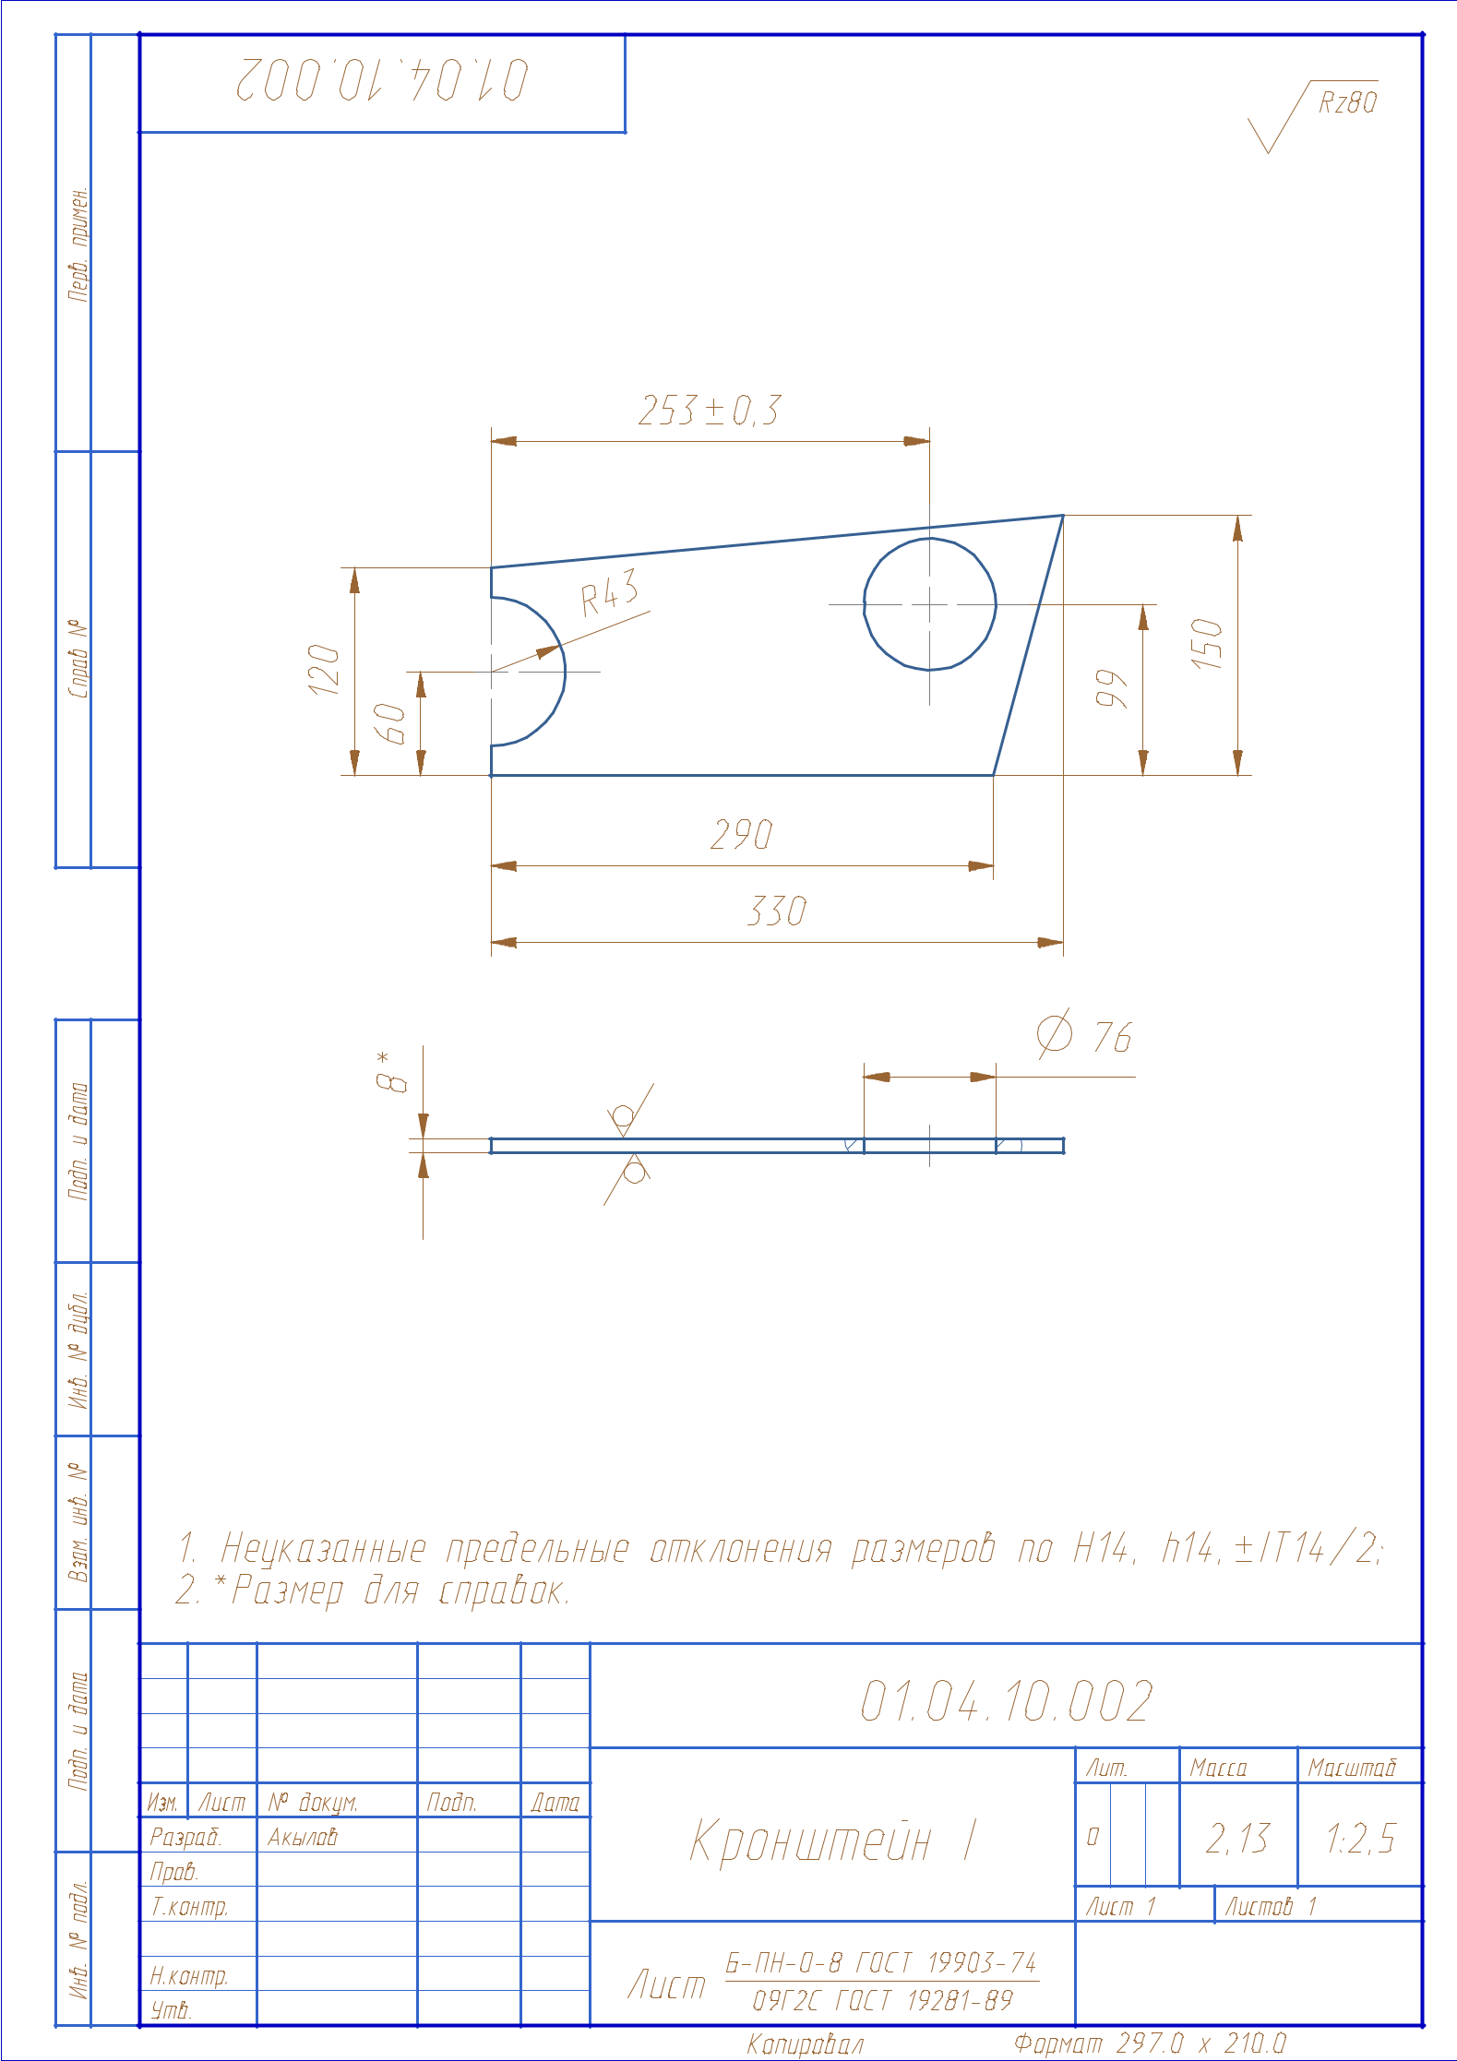

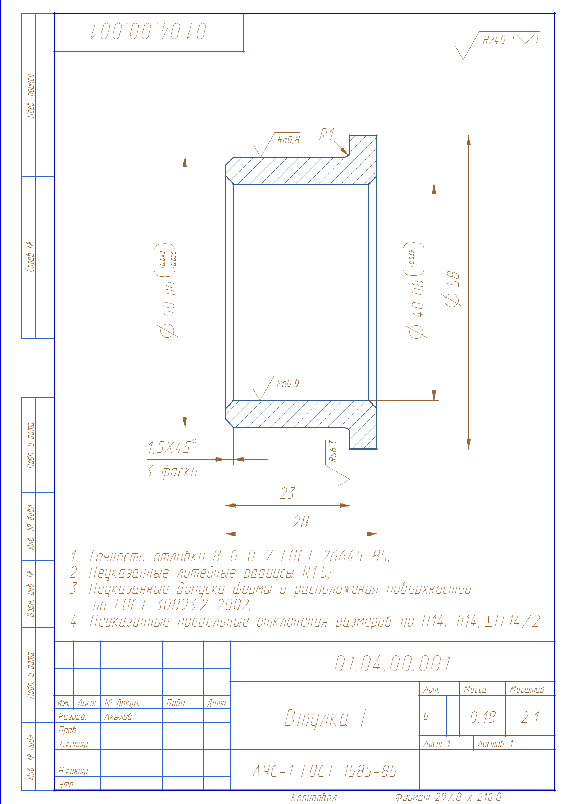

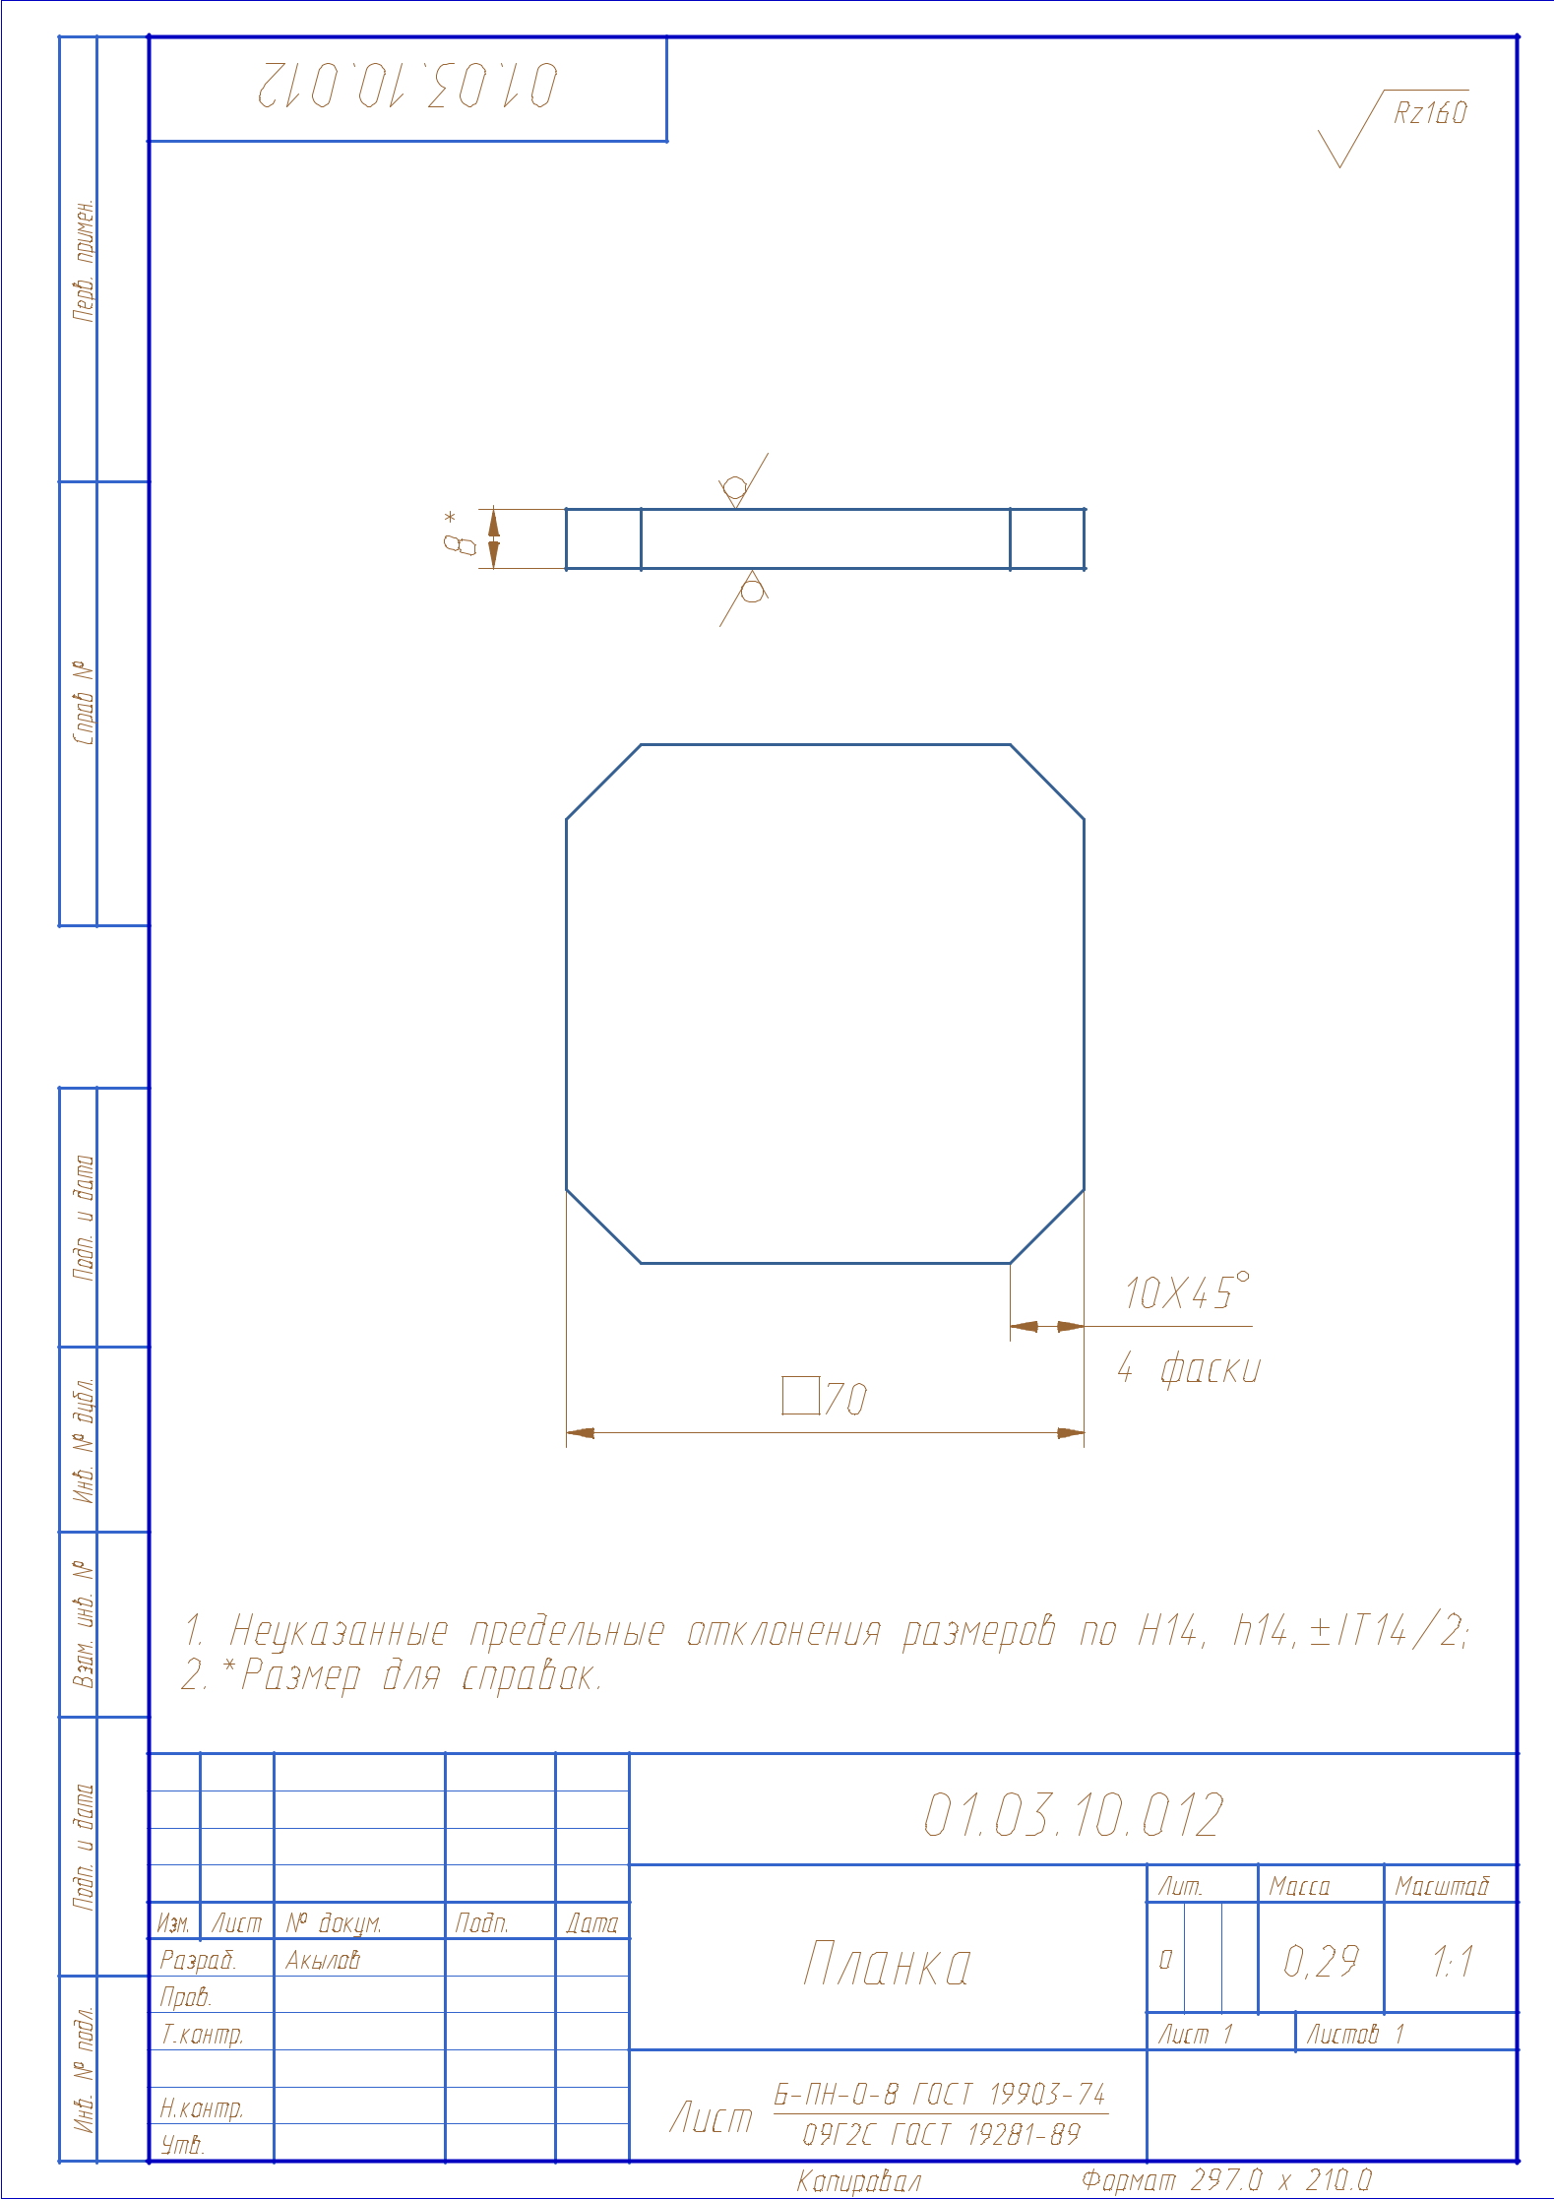

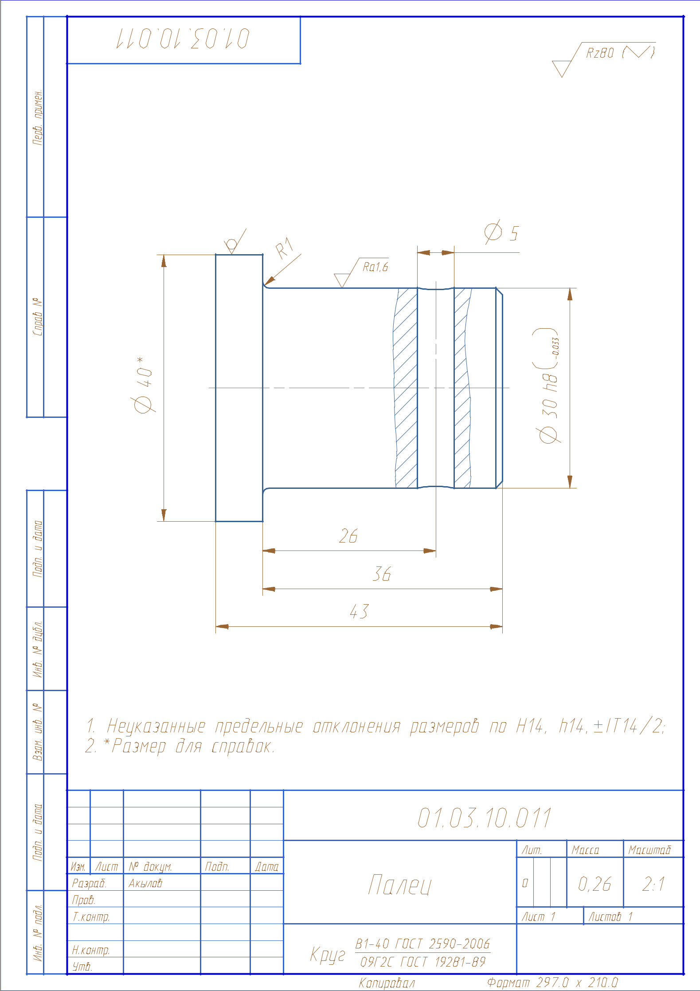

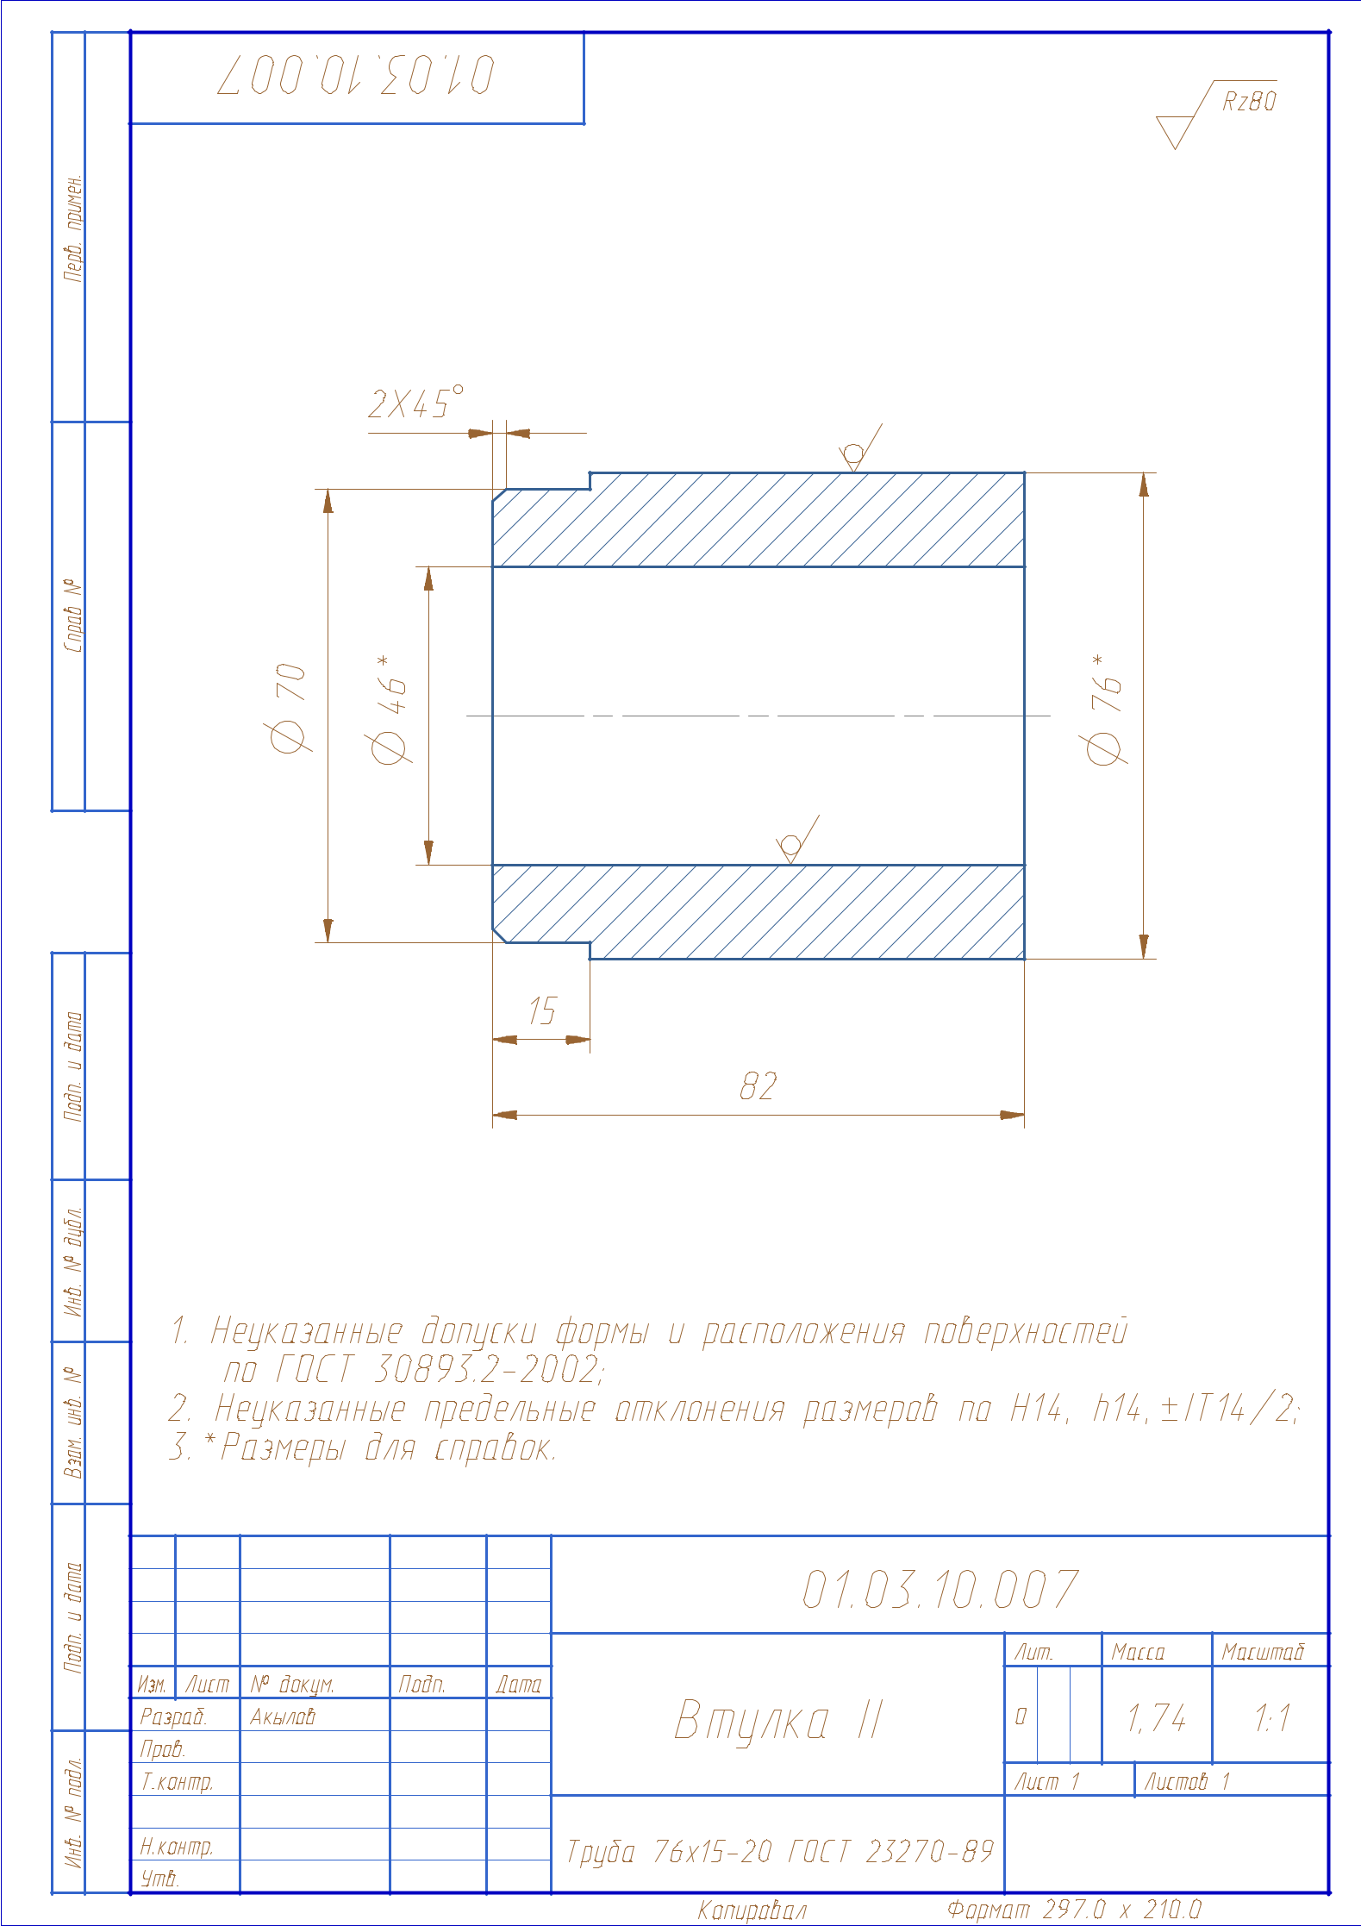

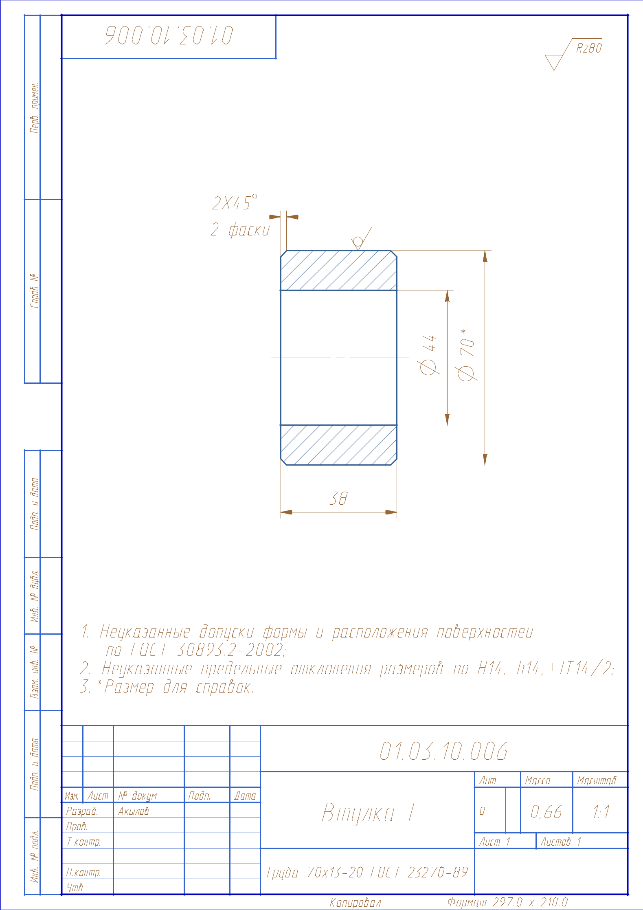

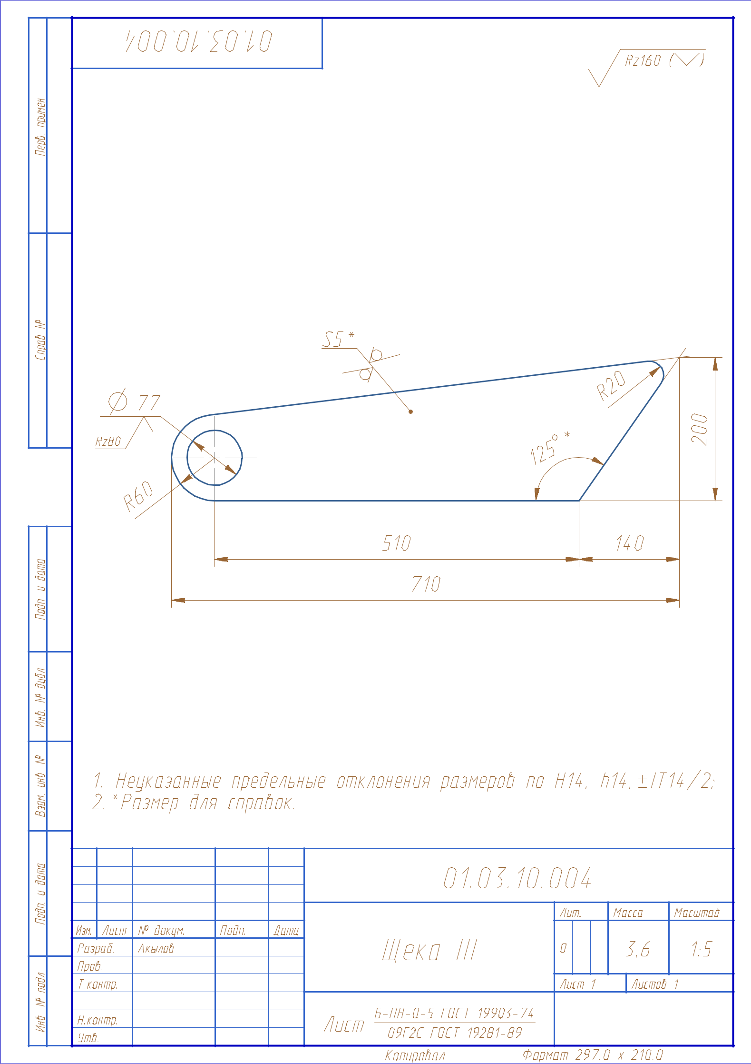

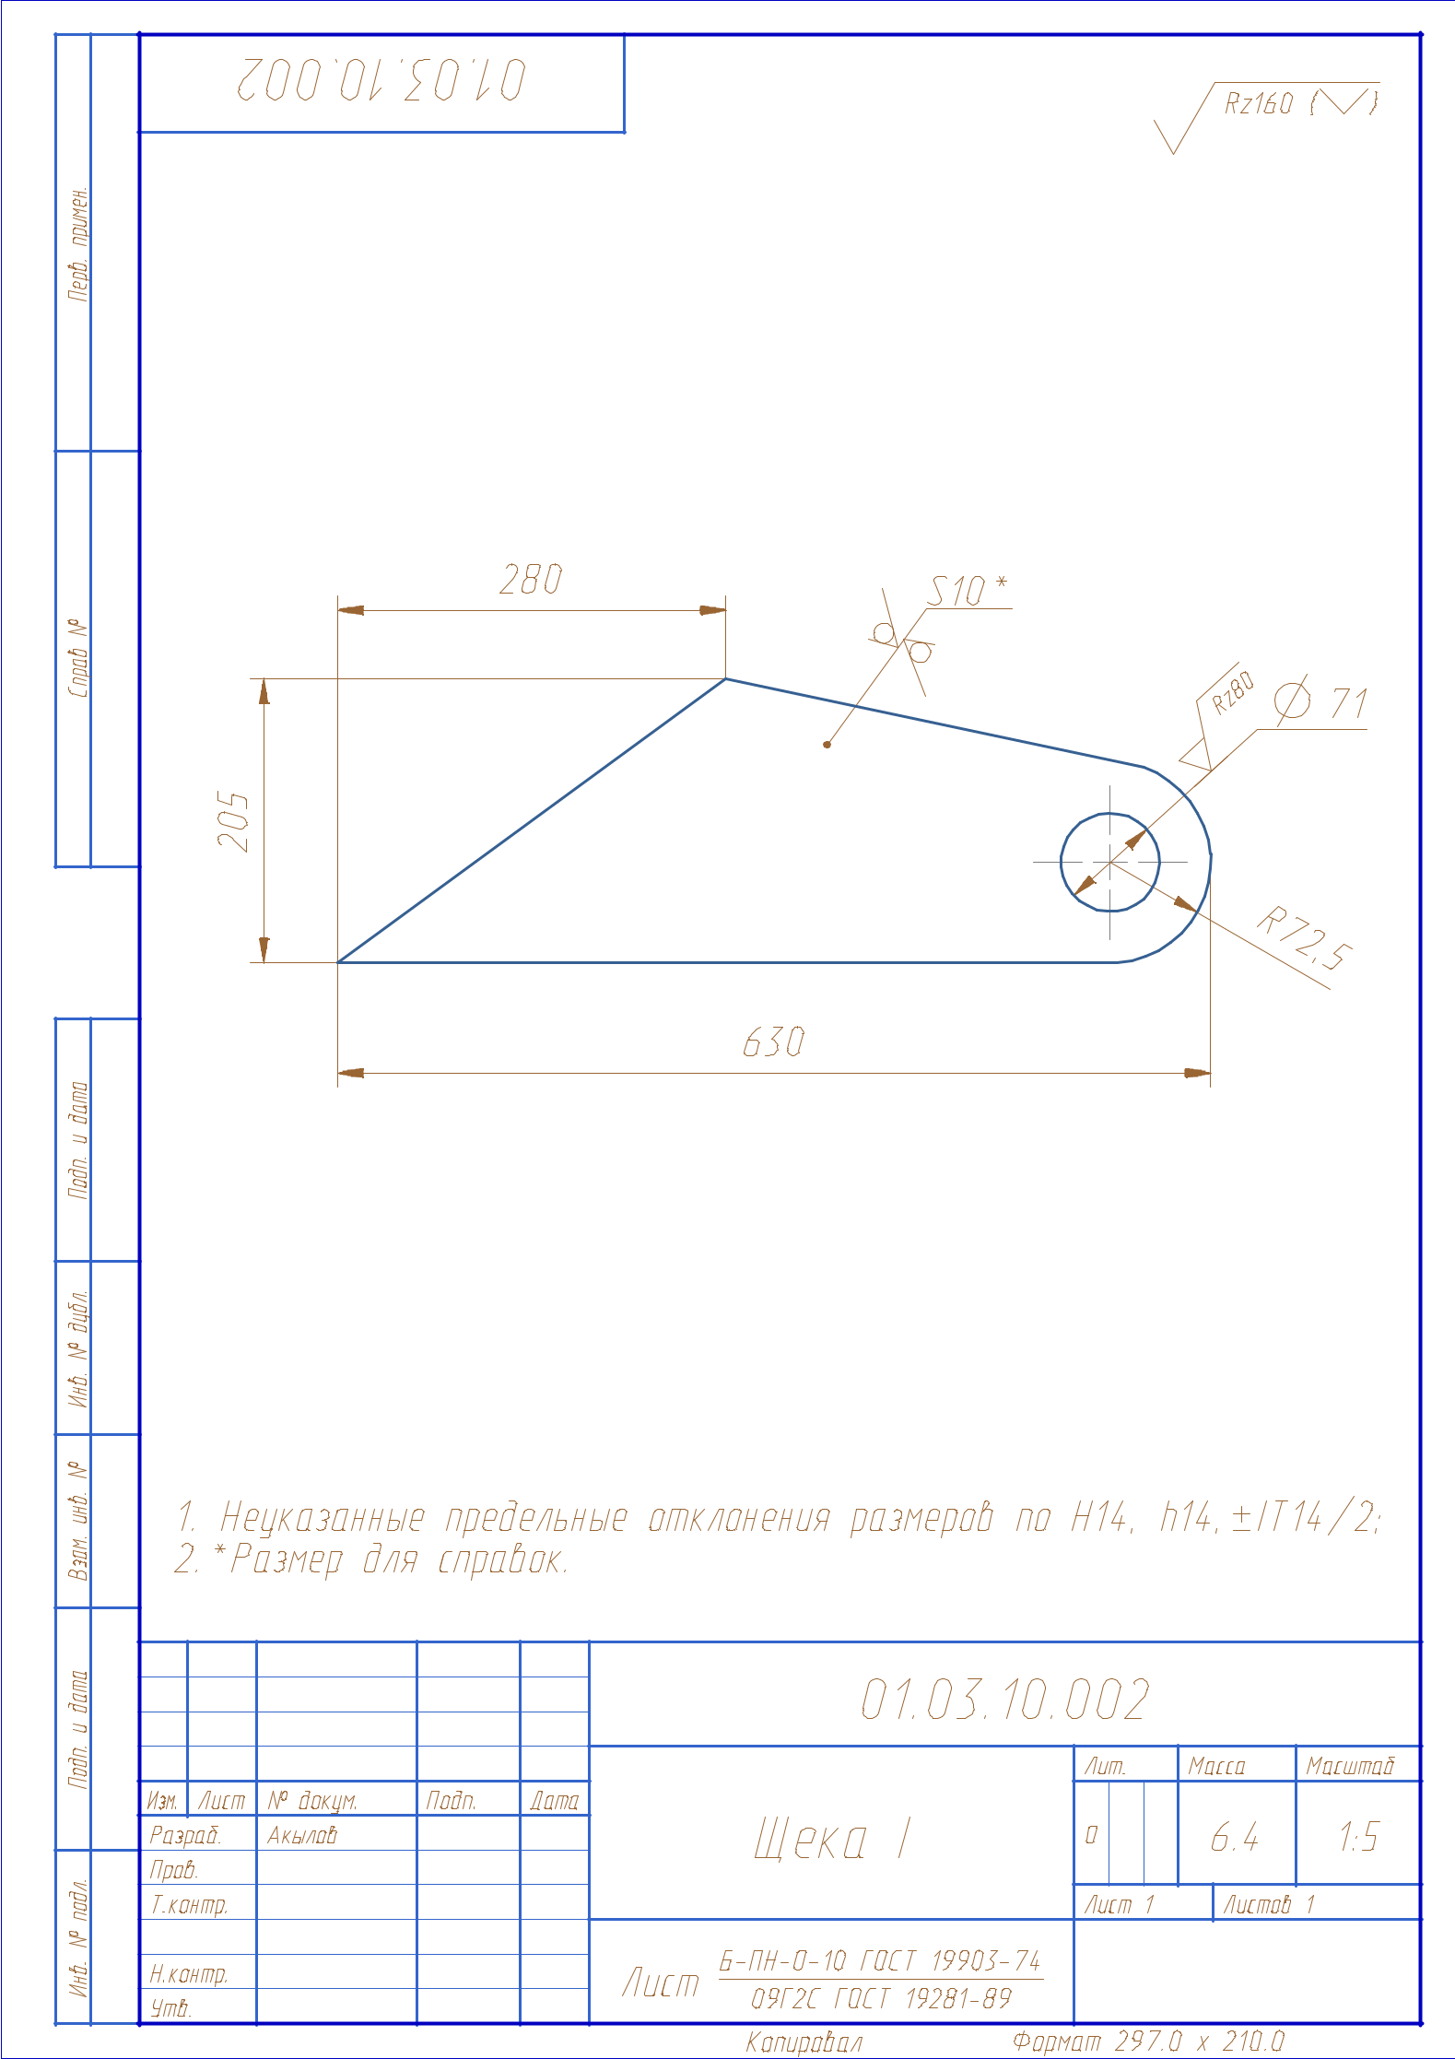

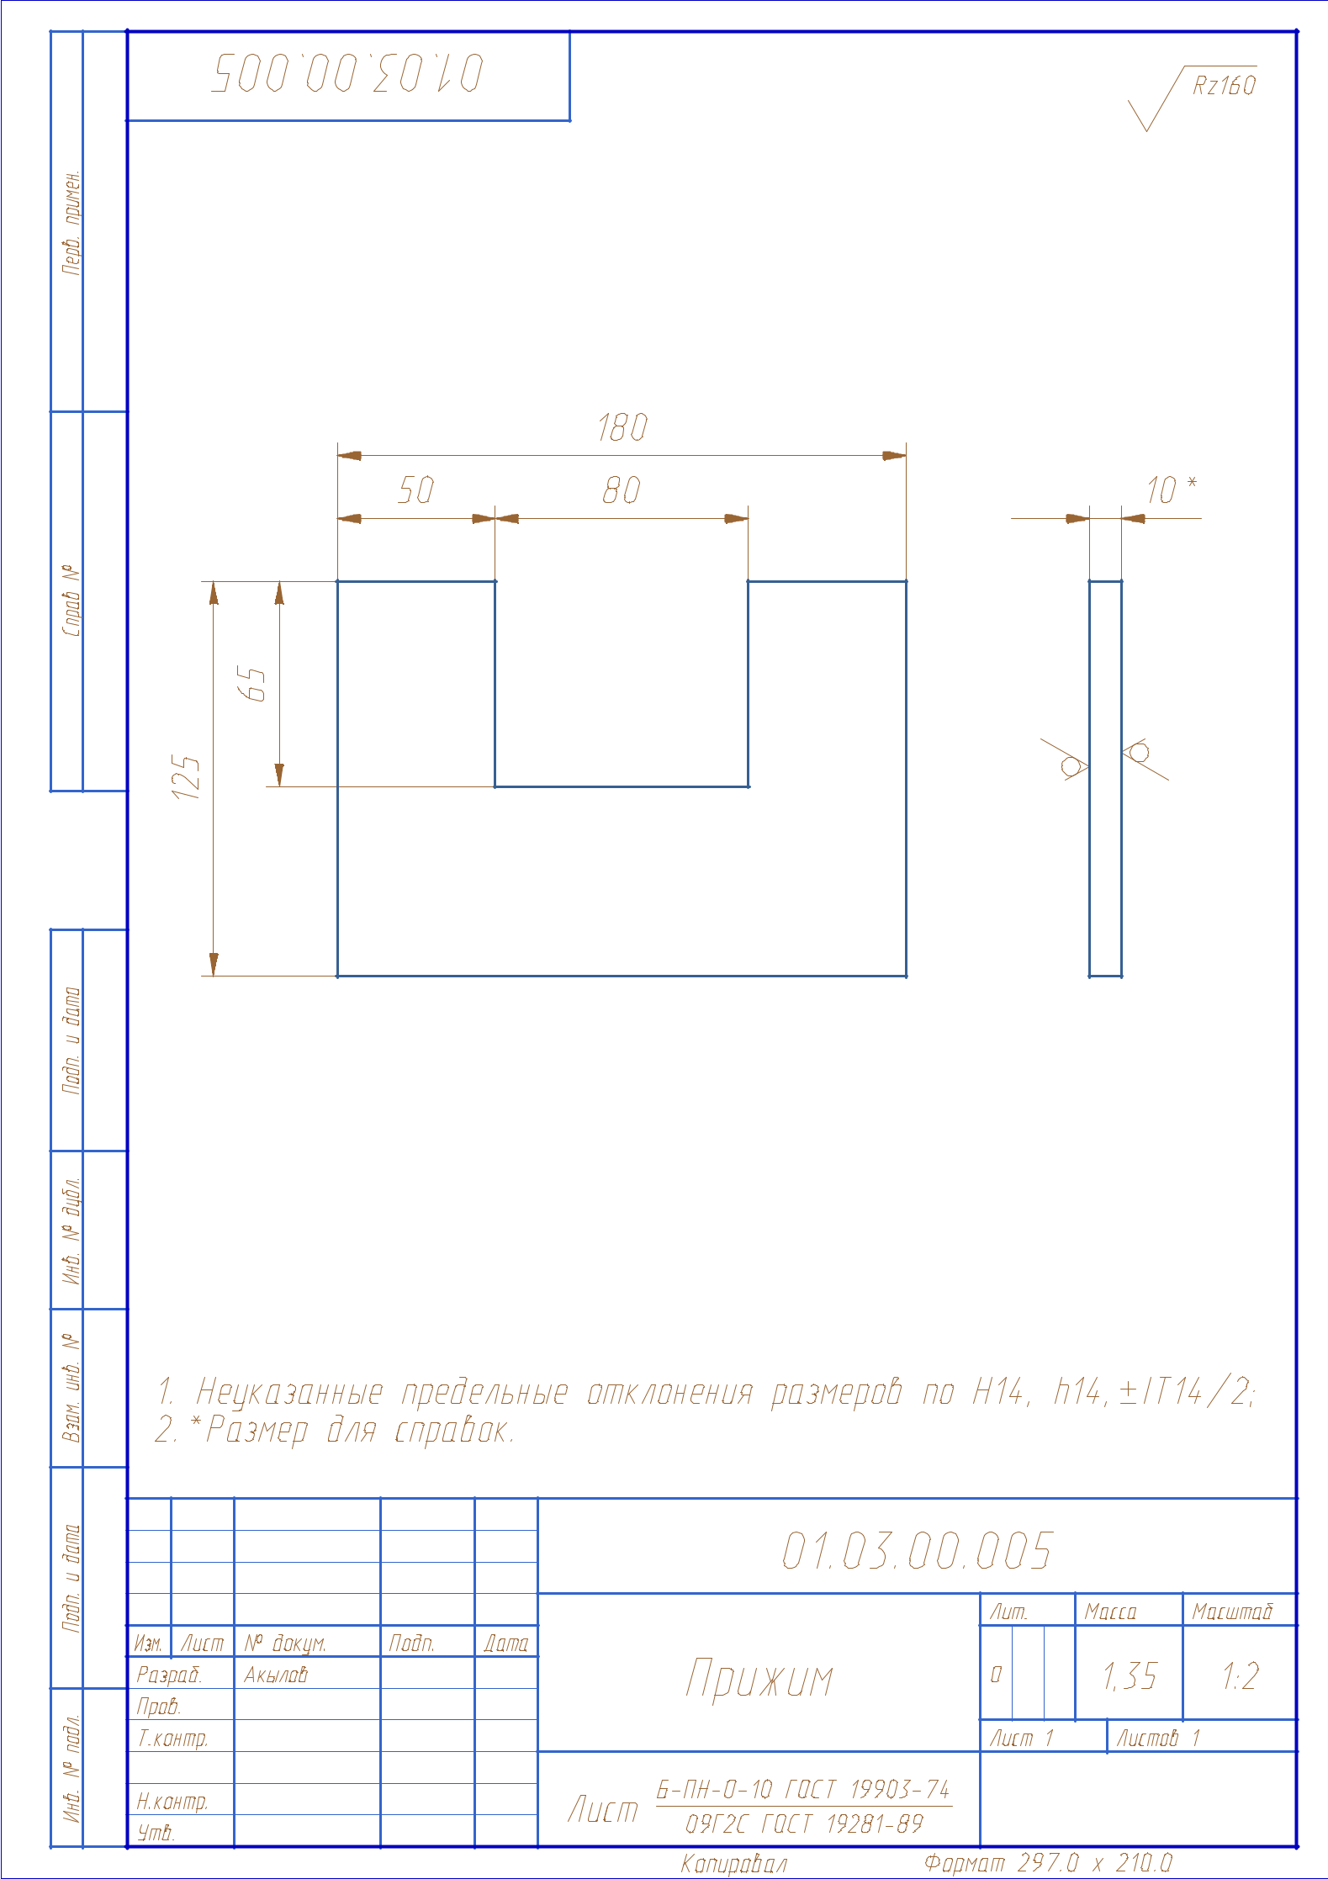

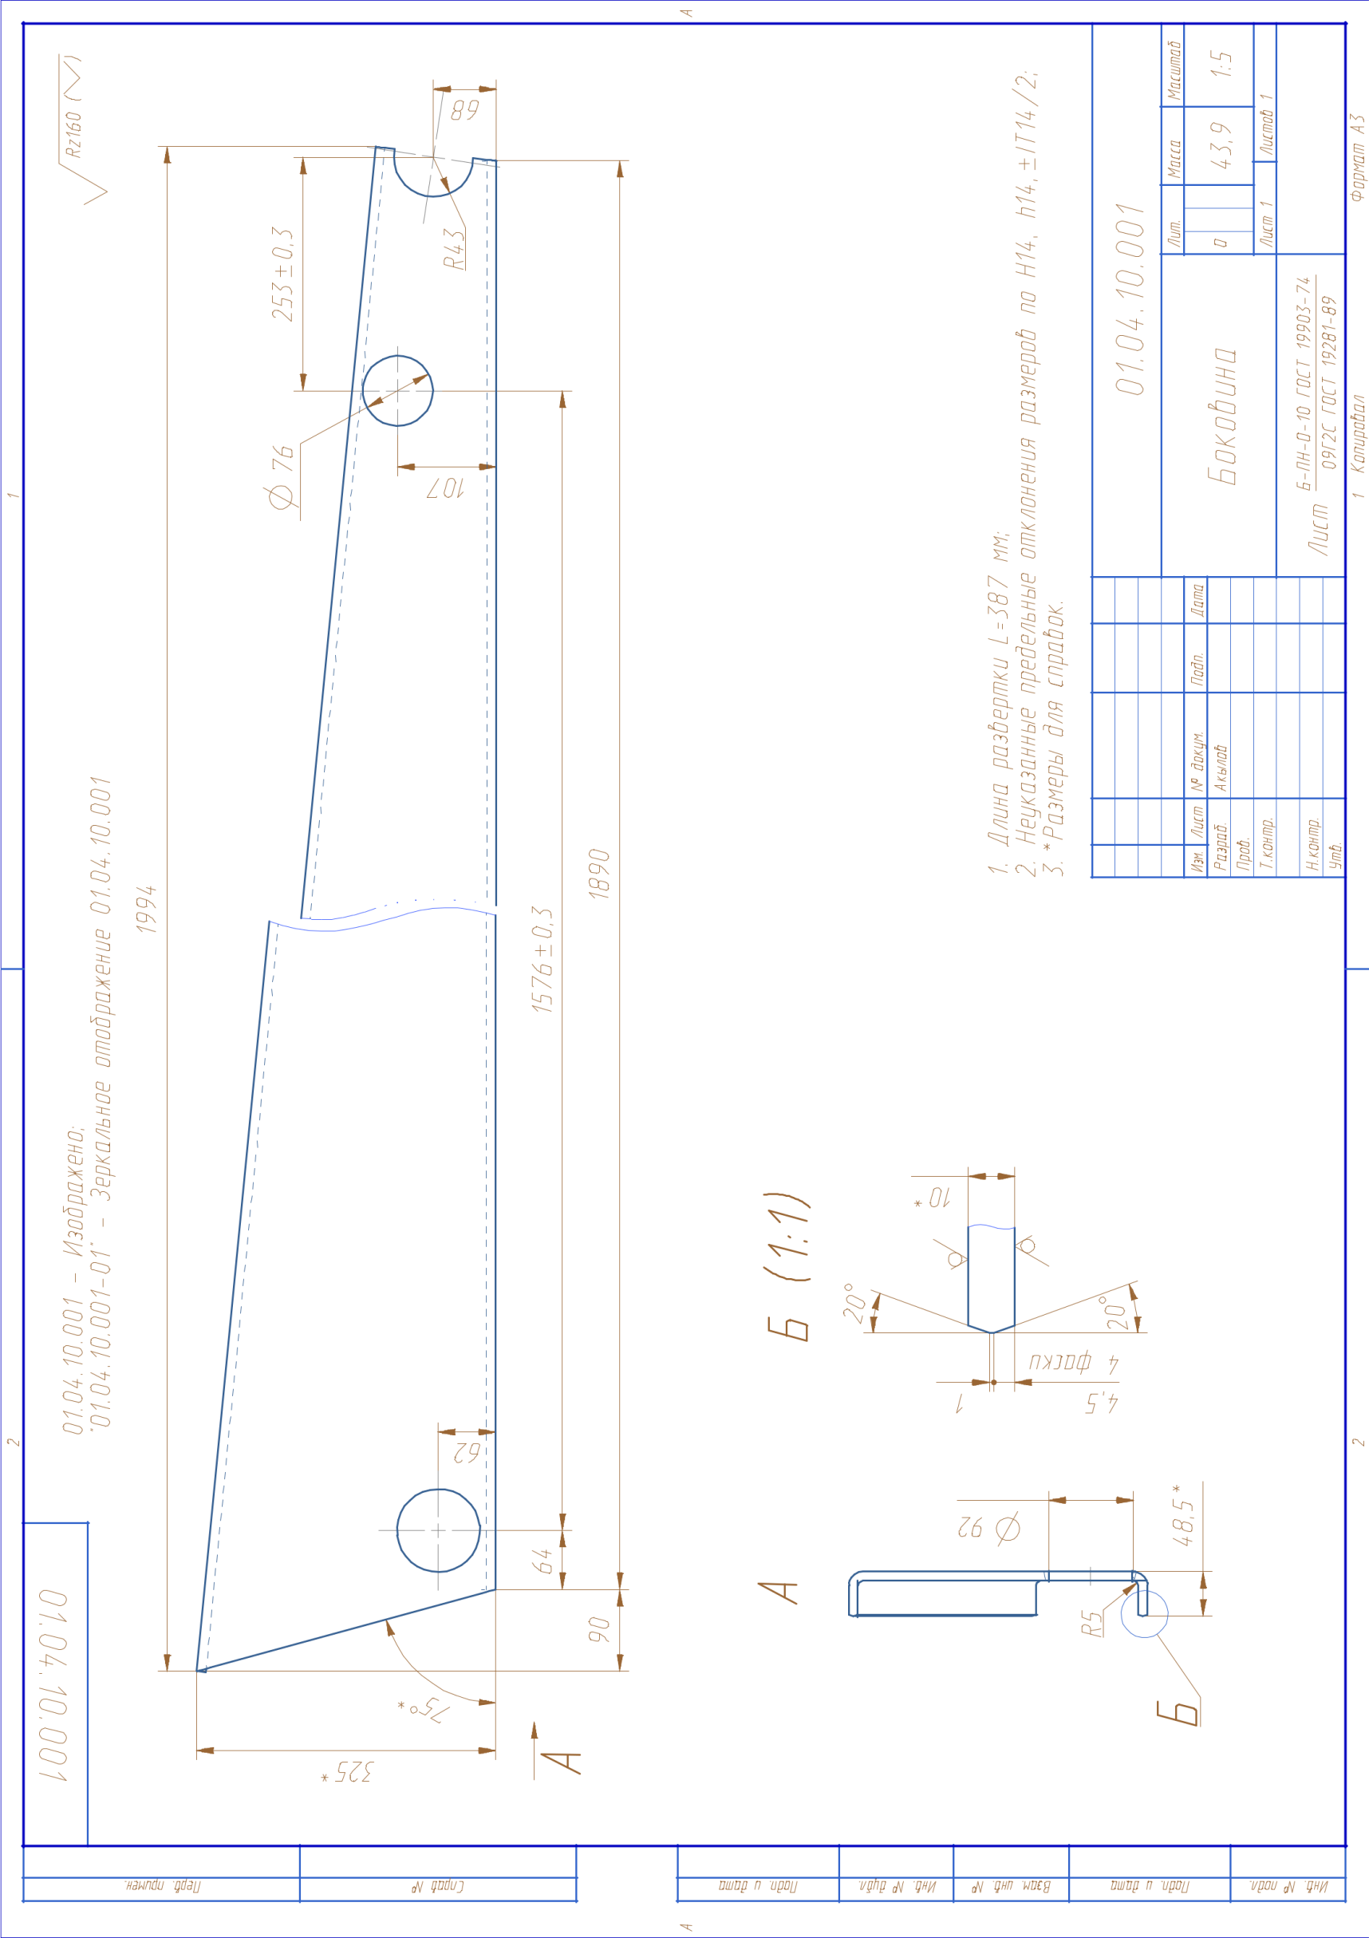

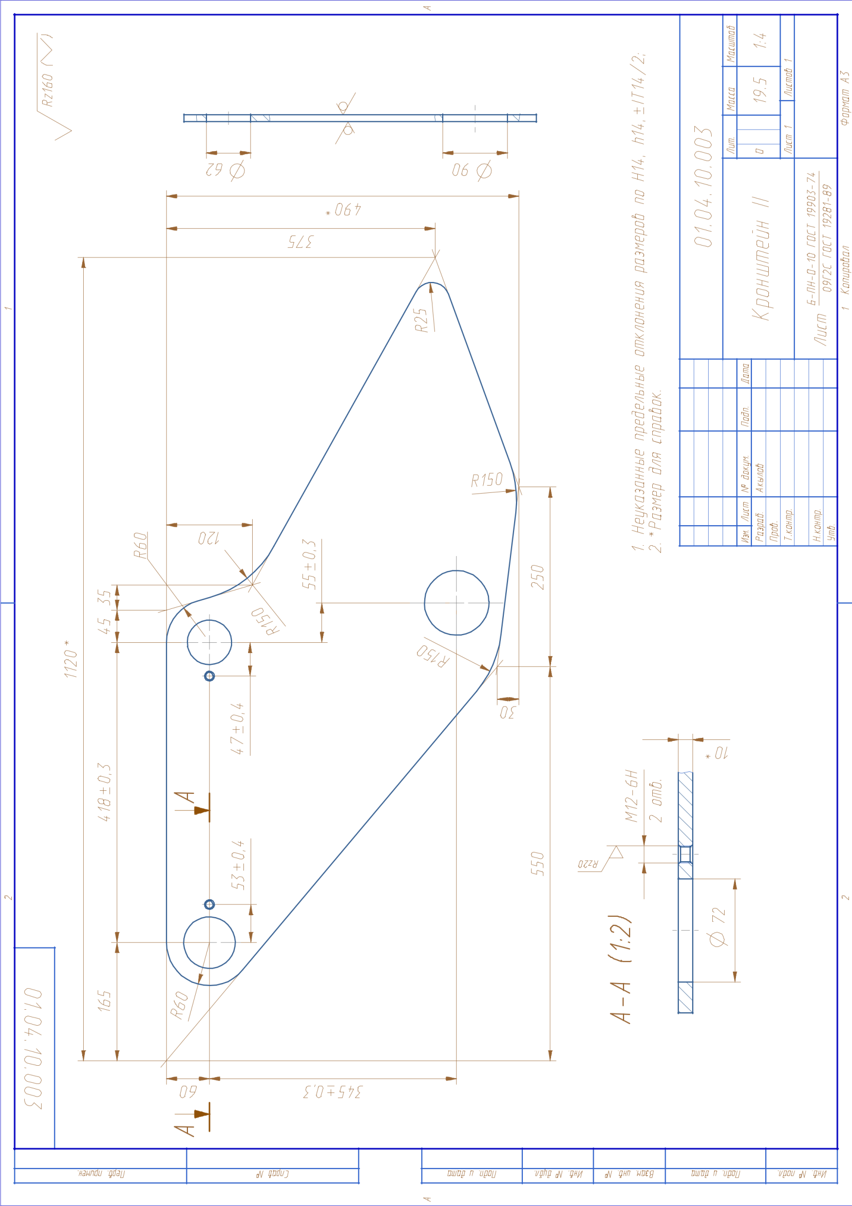
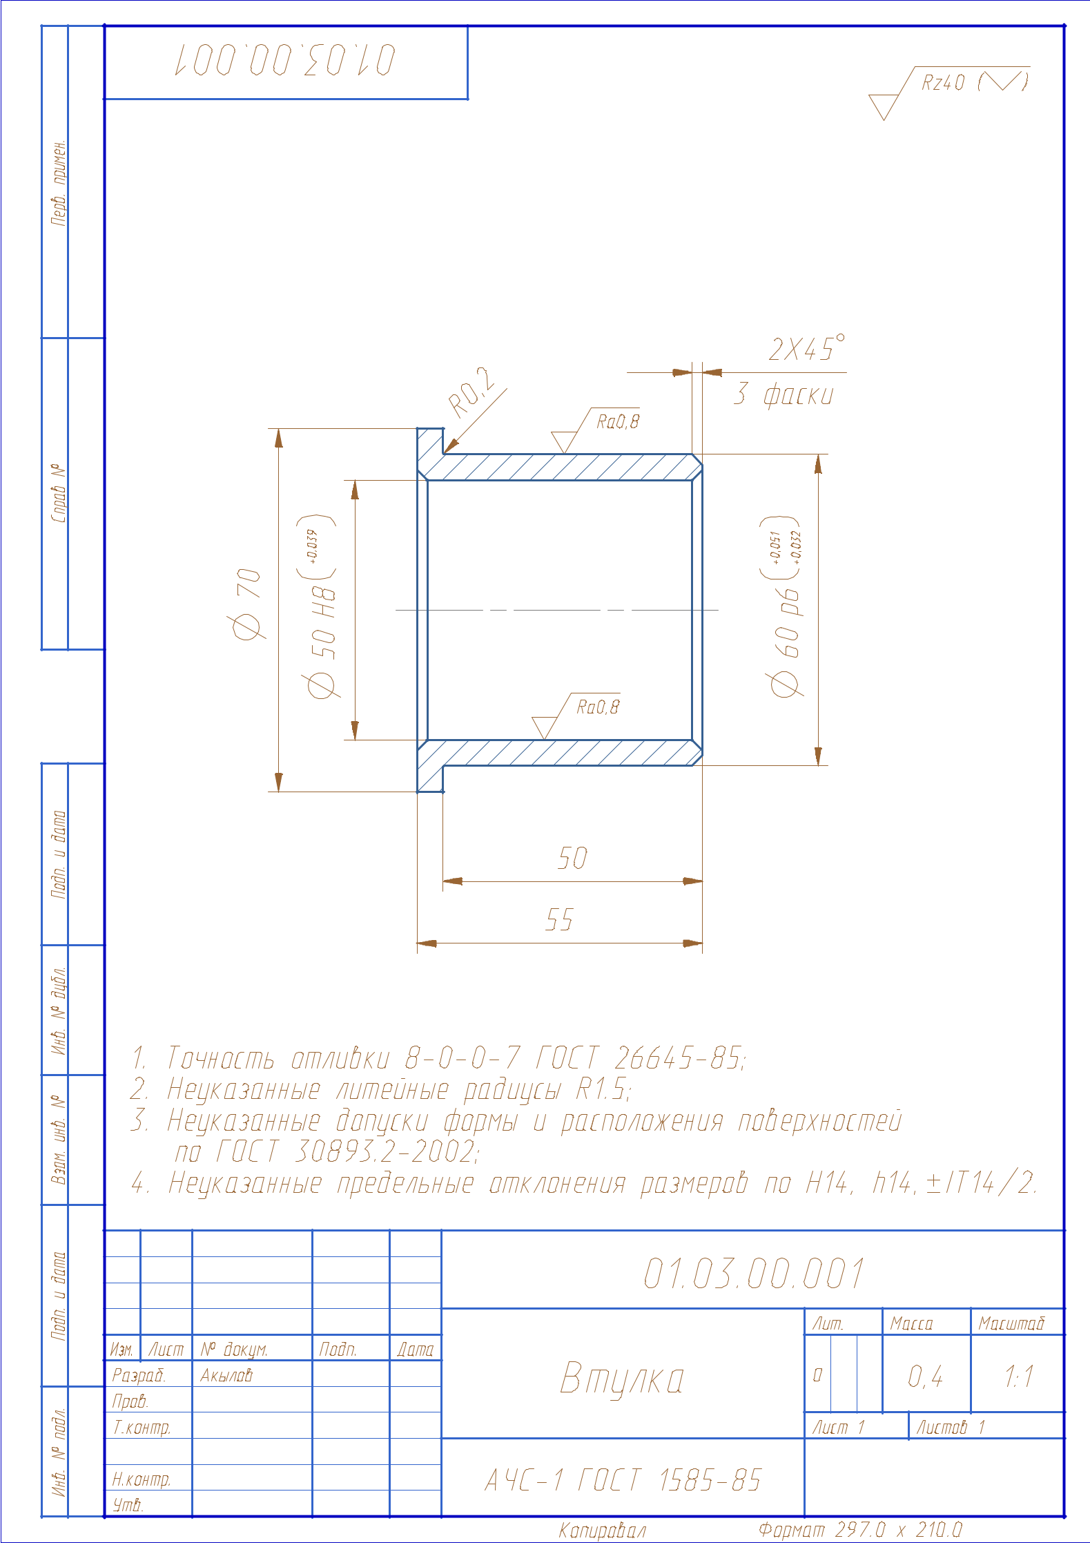

ПРИЛОЖЕНИЕ Д

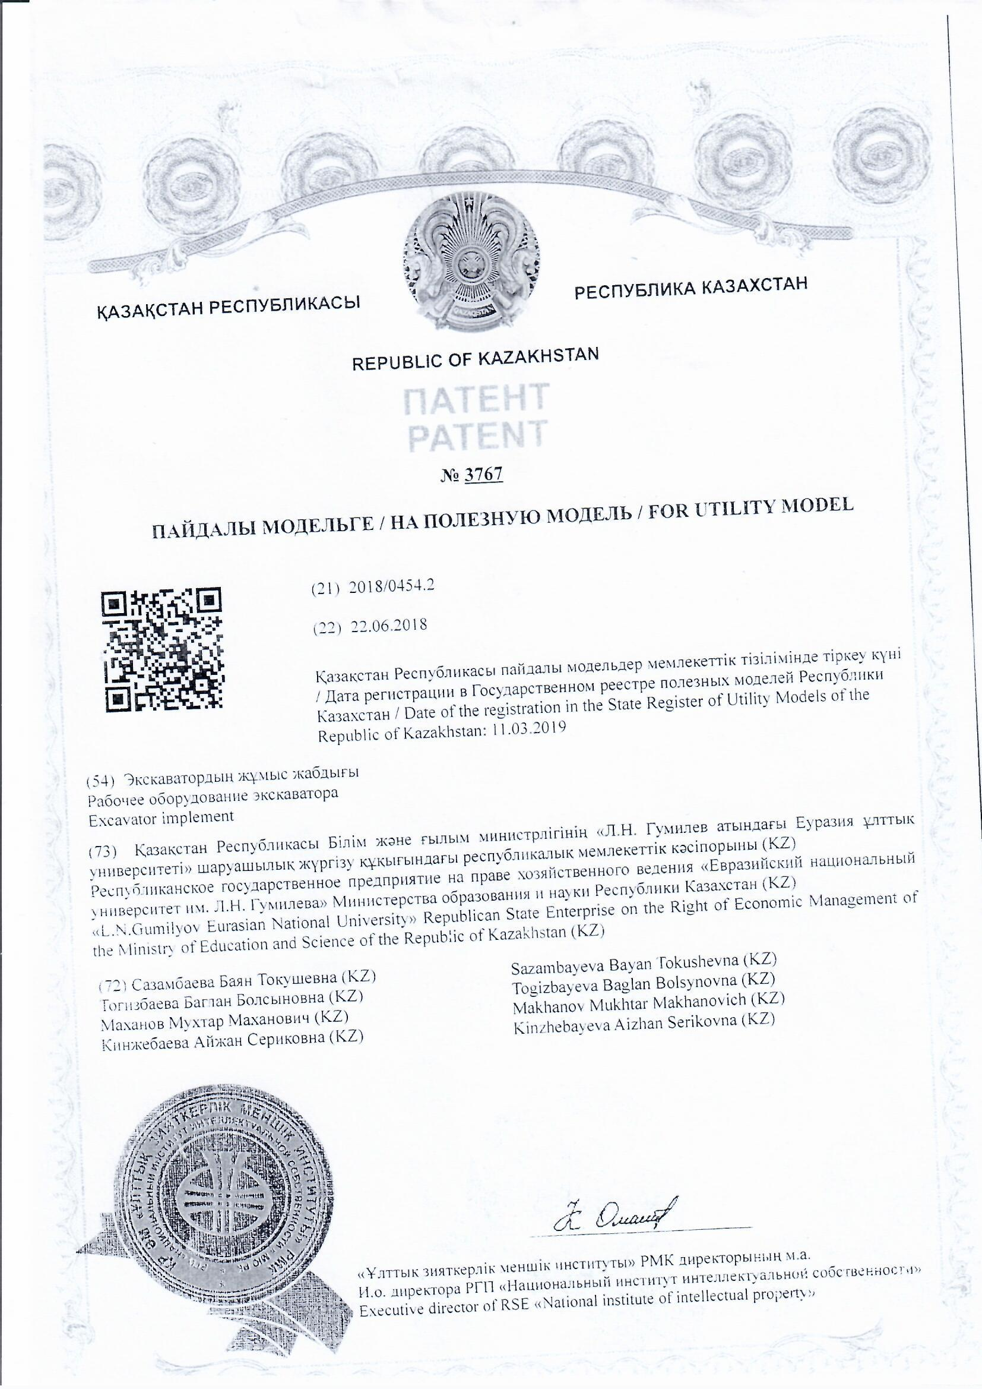


ПРИЛОЖЕНИЕ Е
